НАО «Карагандинский медицинский университет»

УДК 616.057.75-036.868 на правах рукописи

ЕРДЕСОВ НУРБЕК ЖАРКИНОВИЧ

Социально-гигиенические аспекты инвалидизации и трудовой адаптации рабочих горнодобывающей промышленности

6D110200 – Общественное здравоохранение

Диссертация на соискание степени
доктора философии (PhD)

Научные консультанты:
Сраубаев Ермек Нигметович - профессор школы общественного здоровья НАО «Карагандинский медицинский университет», д.м.н.

Серик Бахтияр - доцент-исследователь кафедры общественного здравоохранения и гигиены НАО «Медицинский университет Астана», PhD.

Зарубежный научный консультант:
Джусупов Кенешбек Осконбаевич - доцент кафедры общественного здравоохранения
Международной высшей школы медицины, Бишкек, Киргизская Республика, к.м.н.

Республика Казахстан
Караганда, 2024

СОДЕРЖАНИЕ

НОРМАТИВНЫЕ ССЫЛКИ ………………………………………… |  | 4
ОБОЗНАЧЕНИЯ И СОКРАЩЕНИЯ ….……….…………………… |  | 6
ВВЕДЕНИЕ …………………………………………………….…..…… |  | 8
ОСНОВНАЯ ЧАСТЬ
1 | ОБЗОР ЛИТЕРАТУРЫ ……………………………….….……… | 12
1.1 | История и тенденции развития термина «инвалид» и международного права в их отношении …………………….…… | 12
1.2 | Реабилитация лиц с инвалидностью …………………………...… | 17
1.3 | Социально-трудовая адаптация и интеграция лиц с инвалидностью …………………………………………………..… | 22
1.4 | Проблемы занятости и трудоустройства лиц с инвалидностью ... | 29
1.5 | Государственная политика Республики Казахстан в отношении лиц с инвалидностью ……………………………………………… | 39
2 | МАТЕРИАЛЫ И МЕТОДЫ ИССЛЕДОВАНИЯ …….……… | 44
2.1 | Дизайн исследования ……………………………………………… | 44
2.2 | Материалы и методы исследовании показателей производственного травматизма и профессиональной заболеваемости рабочих горнодобывающей промышленности ... | 45
2.3 | Материалы и методы гигиенической оценки условий труда в горнодобывающей промышленности ………………………….… | 47
2.4 | Материалы и методы эпидемиологического исследования причин первичной инвалидности рабочих горнодобывающей промышленности …………………………………………...……… | 49
2.5 | Материалы и методы анализа занятости рабочих с инвалидностью ………………………………….….….…….…..… | 50
2.6 | Материалы и методы социологического исследования качества жизни и социально-трудовой адаптации лиц с инвалидностью ... | 51
2.6.1 Социологическое исследование качества жизни …………..…… |  | 52
2.6.2 Социологическое исследование социально-трудовой адаптации |  | 53
3 | РЕЗУЛЬТАТЫ СОБСТВЕННЫХ ИССЛЕДОВАНИЙ И ИХ  ОБСУЖДЕНИЕ ...………………………………………………… | 56
3.1 | Показатели производственного травматизма и профессиональной заболеваемости в горнодобывающей промышленности Республики Казахстан за 2012-2022 годы .….. | 56
3.2 | Гигиеническая оценка условий труда на предприятиях горнодобывающей промышленности ……….……..………..…… | 68
3.2.1 Характеристика основных этапов технологического процесса с оценкой степени тяжести и напряженности трудового процесса …… |  | 68
3.2.2 Гигиеническая оценка условий труда ………...…………….…… |  | 71
3.3 | Анализ структуры и причин первичной инвалидности рабочих горнодобывающей промышленности ………………………….… | 76
3.4 | Занятость рабочих с инвалидностью вследствие профессиональных заболеваний ………………………………..… | 85
3.5 | Оценка качества жизни лиц с инвалидностью, работающих в горнодобывающей промышленности ……………………….…… | 89
3.6 | Анализ социально-трудовой адаптации лиц с инвалидностью, работающих в горнодобывающей промышленности …………… | 95
3.7 | Программное обеспечение «Оценка социально-трудовой адаптации лиц с инвалидностью» ………………………………… | 102
ЗАКЛЮЧЕНИЕ ……………………………………………………..…. |  | 107
СПИСОК ИСПОЛЬЗОВАННЫХ ИСТОЧНИКОВ ………….….… |  | 110
ПРИЛОЖЕНИЕ А – Опросник ВОЗ «Оценка качества жизни людей с ограниченными возможностями» ………………………….… |  | 125
ПРИЛОЖЕНИЕ Б – Опросник «Оценка социально-трудовой адаптации лиц с ограниченными возможностями» ….……….………. |  | 130
ПРИЛОЖЕНИЕ В – Свидетельство о государственной регистрации прав на объект авторского права ……………….………..……..…..….. |  | 133
ПРИЛОЖЕНИЕ Г – Руководство к программному обеспечению …. |  | 135
ПРИЛОЖЕНИЕ Д – Свидетельство о государственной регистрации прав на объект авторского права …………………….……….….….…. |  | 137
ПРИЛОЖЕНИЕ Е – Акты внедрения результатов научно-  исследовательской работы …………….….……….….……….…….…. |  | 139

НОРМАТИВНЫЕ ССЫЛКИ

В настоящей диссертации использованы ссылки на следующие нормативно-правовые акты и стандарты:
СТ РК 2.302-2021 «Государственная система обеспечения единства измерений Республики Казахстан. Методика выполнения измерений. Определение массовой концентрации вредных веществ в атмосферном воздухе, в воздухе рабочей зоны, в промышленных выбросах газоанализатором»
Комитет по делам строительства, жилищно-коммунального хозяйства и управления земельными ресурсами министерства национальной экономики Республики Казахстан. СН РК 2.04-01-2011 «Естественное и искусственное освещение». – Астана, 2015.
Приказ Председателя Комитета санитарно-эпидемиологического контроля Министерства здравоохранения Республики Казахстан от 31 декабря 2020 года № 24 «Об утверждении Методических рекомендаций «Гигиенические критерии оценки и классификация условий труда по показателям вредности и опасности факторов производственной среды, тяжести и напряженности трудового процесса».
Распоряжение Премьер-Министра Республики Казахстан от 30 апреля 2016 года № 31-р. «О мерах по реализации законов Республики Казахстан от 6 апреля 2016 года «О занятости населения» и «О внесении изменений и дополнений в некоторые законодательные акты Республики Казахстан по вопросам занятости населения».
Закон Республики Казахстан от 13 апреля 2005 года №39 «О социальной защите инвалидов в Республике Казахстан».
Приказ заместителя Премьер-Министра - Министра труда и социальной защиты населения Республики Казахстан от 29 июня 2023 года № 260 «Правила проведения медико-социальной экспертизы».
Конвенция о правах инвалидов. Принята резолюцией № 61/106 Генеральной Ассамблеи ООН от 13 декабря 2006 года.
Приказ Министра здравоохранения Республики Казахстан от 2 августа 2022 года № ҚР ДСМ-70 «Об утверждении Гигиенических нормативов к атмосферному воздуху в городских и сельских населенных пунктах, на территориях промышленных организаций».
Закон Республики Казахстан от 15 апреля 2013 года № 88-V «О государственных услугах».
Закон Республики Казахстан от 21 мая 2013 года № 94-V «О персональных данных и их защите».
Закон Республики Казахстан от 21 июня 2013 года № 105-V «О пенсионном обеспечении в Республике Казахстан».
Закон Республики Казахстан от 29 декабря 2008 года № 114-IV «О специальных социальных услугах».
Конвенция МОТ от 20.06.1983 №159 «О профессиональной реабилитации и занятости инвалидов» Раздел I., Ст 1.
Европейская социальная хартия ETS №163. Страсбург, 3 мая 1996 года. Часть I. Ст.15.
Приказ Министра здравоохранения Республики Казахстан от 16 февраля 2022 года № ҚР ДСМ-15 «Об утверждении Гигиенических нормативов к физическим факторам, оказывающим воздействие на человека».
Всеобщая декларация прав человека. Принята резолюцией № 217 А (III) Генеральной Ассамблеи ООН от 10 декабря 1948 года.
Кодекс Республики Казахстан от 20 апреля 2023 года № 224-VII ЗРК «Социальный Кодекс Республики Казахстан».
Закон Республики Казахстан от 20 февраля 2015 года № 288-V ЗРК «О ратификации Конвенции о правах инвалидов».
Приказ Председателя Комитета технического регулирования и метрологии Министерства торговли и интеграции РК от 7 августа 2020 года № 291-од. ГОСТ ISO 9612-2016 «Акустика. Измерения шума для оценки его воздействия на человека. Метод измерений на рабочих местах».
Закон Республики Казахстан от 19 мая 2015 года № 314-V «О минимальных социальных стандартах и их гарантиях».
Постановление Правительства Республики Казахстан от 28 мая 2019 года № 326 «Об утверждении Национального плана по обеспечению прав и улучшению качества жизни лиц с инвалидностью в Республике Казахстан до 2025 года».
Приказ Председателя Комитета по техническому регулированию и метрологии Министерства индустрии и торговли Республики Казахстан от 01 августа 2008 года № 382-од. ГОСТ 31319-2006 «Вибрация. Измерение общей вибрации и оценка ее воздействия на человека. Требования к проведению измерений на рабочих местах».
Закон Республики Казахстан от 16 ноября 2015 года № 402-V «О благотворительности».
Закон Республики Казахстан от 3 декабря 2015 года № 433-V «О внесении изменений и дополнений в некоторые законодательные акты Республики Казахстан по вопросам защиты прав инвалидов».
Постановление Правительства Республики Казахстан от 13 ноября 2018 года № 746 «Об утверждении Государственной программы развития продуктивной занятости и массового предпринимательства на 2017-2021 годы «Еңбек».
Декларация о правах инвалидов. Принята резолюцией № 3447 (XXX) Генеральной Ассамблеи ООН от 9 декабря 1975 года.
Устав (Конституция) Всемирной организации здравоохранения, принят Международной конференцией здравоохранения, Нью-Йорк, 22 июля 1946 года.

ОБОЗНАЧЕНИЯ И СОКРАЩЕНИЯ

РК | – Республика Казахстан
ООН | – Организация Объединённых Наций
США | – Соединенные Штаты Америки
РФ | – Российская Федерация
ВОЗ | – Всемирная организация здравоохранения
ГА | – Генеральная Ассамблея
МОТ | – Международная организация труда
ОВЗ | – ограниченные возможности здоровья
КПИ | – Конвенция о правах инвалидов
ТСР | – технические средства реабилитации
ИПР | – индивидуальная программа реабилитации
МКН | – Международная классификация нарушений, ограничений жизнедеятельности и социальной недостаточности
МКБ | – Международной классификации болезней
МКФ | – Международной классификации функционирования, ограничений жизнедеятельности и здоровья
МСЭ | – медико-социальная экспертиза
ПТ | – производственный травматизм
ПДК | – предельно допустимая концентрация
НС | – несчастный случай
ПЗ | – профессиональное заболевание
ЮЖР | – Южно-Жезказганский рудник
ГРП | – горнорабочий подземный
ЭСП | – электрослесарь подземный
ССК | – среднесменная концентрация
ПДУ | – предельно допустимый уровень
ГРОЗ | – горнорабочий очистного забоя
МГВМ | – машинист погрузо-доставочной машины
МПДМ | – машинист горных выемочных машин
МПСМ | – машинист подземной самоходной машины
ГРГВ | – горнорабочий по ремонту горных выработок
МЭП | – машинист электровоза подземный
ХОБЛ | – хроническая обструктивная легочная болезнь
ТЭ | – токсическая энцефалопатия
ДОА | – деформирующий остеоартроз
ХПКР | – хроническая пояснично-крестцовая радикулопатия
ДНСТ | – двухсторонняя нейросенсорная тугоухость
ВСП | – вегетативно-сенсорная полиневропатия
ВБ | – вибрационная болезнь
УПТ | – утрата профессиональной трудоспособности
ВЖР | – Восточно-Жезказганский рудник
СФПБ | – сфера физического и психологического благополучия
СС | – сфера самовосприятия
СМП | – сфера микросоциальной поддержки
ССБ | – сфера социального благополучия
СИ | – сфера инвалидности
ФК | – физиологический компонент
ПК | – профессиональный компонент
СПК | – социально-психологический компонент
ЭК | – экономический компонент
ОК | – организационный компонент
ПО | – программное обеспечение

ВВЕДЕНИЕ

Одним из главных направлений государственной политики Республики Казахстан (РК) в сфере социальной защиты лиц с инвалидностью является интеграция их в общество, что также подразумевает и их трудовую реабилитацию [1]. Согласно ст. 27 Конвенции Организации Объединённых Наций (ООН) «Труд и занятость» государства-участники, в том числе и Казахстан, обязались признать право лиц с инвалидностью на труд наравне с другими гражданами Казахстана [2].
Главой государства Касым-Жомартом Токаевым подписан Закон Республики Казахстан «О внесении изменений и дополнений в некоторые законодательные акты Республики Казахстан по вопросам социальной защиты отдельных категорий граждан». Целью законопроекта является принятие мер по социальной защите и стимулированию трудоустройства лиц с инвалидностью. Закон направлен на реализацию Национального плана по обеспечению прав и повышению качества жизни лиц с инвалидностью в Республике Казахстан до 2025 года [3].
По оценкам Международной организации труда, в мире 386 миллионов человек из общей численности населения трудоспособных лиц являются лицами с инвалидностью. В некоторых странах безработица среди лиц с инвалидностью достигает 80%. Такой высокий процент безработных лиц с инвалидностью можно отнести за счет бытующего среди большинства работодателей мнения, что лица с инвалидностью не способны работать [4].
В Республике Казахстан проживают около 705 000 лиц с инвалидностью, из них 430 тыс. человек трудоспособного возраста, не трудоустроено более 100 тысяч работоспособных лиц с инвалидностью. При их трудоустройстве в бюджет государства могло бы поступить в виде налогов более 7 млрд тенге в год. Работающие лица с инвалидностью составляют менее 5% из общего числа лиц с инвалидностью, особенно низок процент среди 1 и 2 групп [5].
Проблемы, с которыми сталкиваются лица с инвалидностью, изучение факторов их успешной социально-трудовой адаптации требуют особого внимания и места в государственной социальной политике и политике здравоохранения.
Исследования в данном направлении активно ведутся в таких странах как: Соединенные Штаты Америки (США), Англия, Германия, Япония, Российская Федерация (РФ), Канада, Франция, Китай, Швеция.
Среди подобных зарубежных исследований можно выделить три основных направления. Первое - изучение законодательства, определяющего права лиц с инвалидностью. Второе направление представлено трудами об уровне жизни лиц с инвалидностью, их социальном участии и экономической активности. К третьему направлению относятся исследования эффективности мероприятий по содействию трудоустройству лиц с инвалидностью.
Для того, чтобы лица с ограниченными возможностями стали полноценными членами общества, следует решать не только вопросы реабилитации лиц с инвалидностью, но и проблемы их социально-трудовой адаптации к условиям современного общества.

Цель исследования: определение причин инвалидизации и оценка социально-трудовой адаптации лиц с инвалидностью для разработки программного обеспечения по ее совершенствованию.

Задачи исследования:
1. Провести анализ производственного травматизма и профессиональной заболеваемости в горнодобывающей промышленности Республики Казахстан за 2012-2022 годы.
2. Провести исследования и дать гигиеническую оценку условий труда рабочих, занятых в горнодобывающей промышленности.
3. Провести анализ причин первичной инвалидности рабочих горнодобывающей промышленности.
4. Оценить качество жизни и уровень социально-трудовой адаптации лиц с инвалидностью вследствие профессиональных заболеваний и травм на предприятиях горнодобывающей промышленности.
5. Разработать программное обеспечение для оценки и совершенствования социально-трудовой адаптации лиц с инвалидностью.

Научная новизна
Проведен анализ структуры и причин первичной инвалидности рабочих горнодобывающей промышленности вследствие профессиональной деятельности за 2012-2022 годы.
Впервые проведен анализ занятости работников с инвалидностью вследствие профессиональных заболеваний на горнодобывающем предприятии за 2009-2020 годы.
Впервые в соответствии с критериями ВОЗ проведена оценка качества жизни лиц с инвалидностью вследствие профессиональной деятельности, работающих на предприятиях горнодобывающей промышленности.
Впервые проведена оценка уровня социально-трудовой адаптации лиц с инвалидностью, работающих на предприятиях горнодобывающей промышленности.
Положения и выводы, полученные в ходе диссертационного исследования, позволили разработать инструмент для оценки уровня социально-трудовой адаптации лиц с инвалидностью.

Практическая значимость
Разработано программное обеспечение «Оценка социально-трудовой адаптации лиц с инвалидностью» для оценки и мониторинга уровня социально-трудовой адаптации лиц с инвалидностью.
Программное обеспечение позволяет совершенствовать процесс организации социально-трудовой адаптации лиц с инвалидностью на предприятии посредством принятия ряда предлагаемых практических рекомендации, направленных на определённые компоненты адаптации.
Программное обеспечение может быть использовано кадровыми службами различных предприятий для совершенствования системы управления персоналом, медицинскими службами предприятий и отделами медико-социальной экспертизы для оценки эффективности результатов профессиональной реабилитации, а также организациями, осуществляющими профессиональное обучение (переобучение) лиц с инвалидностью.
Программное обеспечение внедрено в работу:
– «Шахта имени В.И. Ленина» Угольного Департамента АО «Qarmet» (акт внедрения от 14.05.2024 г.) (Приложение Е).
– «Шахта имени Тусупа Кузембаева» Угольного Департамента АО «Qarmet» (акт внедрения от 16.05.2024 г.) (Приложение Е);
– ТОО «GIO TRADE» организация по медицинскому обслуживанию объектов Угольного Департамента АО «Qarmet» (акт внедрения от 20.05.2024 г.) (Приложение Е);

Основные положения диссертации, выносимые на защиту:
- Работники горнодобывающей промышленности, несмотря на использование современных технологии и механизации основных технологических процессов, занимают одно из лидирующих мест по работе в условиях, не отвечающих санитарно-гигиеническим требованиям, по воздействию вредных производственных факторов и по числу лиц, занятых тяжелым физическим трудом, что в дальнейшем приводит к профессиональным заболеваниям, следствием которых является инвалидность.
- Выявлено, что у большинства рабочих помимо основной профессиональной заболеваемости, являющейся причиной инвалидности, выявлено по два, три и более профессиональных заболеваний. Длительное пребывание в неблагоприятных условиях труда, помимо профессиональной заболеваемости, приводит к снижению адаптационных резервов организма и формированию сопутствующей общей заболеваемости.
- Установлено незначительное снижение значения интегрального показателя качества жизни и уровня социально-трудовой адаптации работников с инвалидностью в горнодобывающей промышленности, связанное с их материальным положением и размером заработной платы.
- Успешность социально-трудовой адаптации работников с инвалидностью выше у лиц с меньшим числом лет, прожитых с инвалидностью и меньшим стажем работы с инвалидностью.
- Внедрение программного обеспечения позволяет выявить факторы, обуславливающие социально-трудовую адаптацию лиц с инвалидностью для ее оценки и повышения степени адаптированности к условиям производства.

Связь диссертации с другими научно-исследовательскими работами
Фрагмент диссертации был выполнен в рамках научно-технической программы «Оценка профессиональных рисков и состояние здоровья лиц, работающих в горнорудной промышленности Центрального Казахстана» № ГР 0118РК01016 (2018-2020 годы).
Апробация работы
Результаты работы представлены:
– на конференции молодых ученых «Наука и здоровье», посвященной 70-летию члена-корреспондента НАЕН Республики Казахстан, профессора Дюсупова А.З. и ассоциированного профессора Дюсуповой Б.Б., 5 октября 2018 года, г. Семей, Республика Казахстан;
– на Международной конференции «Актуальные вопросы медицины труда в Казахстане «Хризотил и Здоровье», 1-2 ноября 2018 года, г. Караганда, Республика Казахстан;
– на V Всероссийской научно-практической конференции с международным участием «Актуальные вопросы гигиены», 20 февраля 2020 года, г. Санкт-Петербург, Российская Федерация;
– на VІ Международной научно-практической конференций «Наука и образование в современном мире: вызовы ХХI века», 22 апреля 2020 год, г. Нур-Султан, Республика Казахстан.
Публикации
По материалам диссертации опубликовано 13 научных работ, среди которых 1 статья в международном научном издании, входящем в информационные базы данных Clarivate Analytics (Q3) и Scopus (процентиль 45); 3 публикации в журналах рекомендованных Комитетом по обеспечению качества в сфере науки и высшего образования Министерства науки и высшего образования Республики Казахстан, 5 публикаций в материалах международных и зарубежных конференций; 1 публикация в журнале ближнего зарубежья; 1 публикация в электронном сборнике, отечественного издания; получены 2 свидетельства о государственной регистрации прав на объект авторского права, разработано 1 программное обеспечение.
Структура и объем диссертации
Диссертация изложена на 141 страницах, состоит из введения, обзора литературы, основной части (материалы и методы исследования, главы собственных исследований), заключения, выводов, практических рекомендаций.
В работе содержится 39 таблиц и 30 рисунков. Список литературы включает в себя 179 источников на русском и английском языках. Диссертация имеет 6 приложении.

1 ОБЗОР ЛИТЕРАТУРЫ

1.1 История и тенденции развития термина «инвалид» и международного права в их отношении
Проблема инвалидности, потери здоровья сегодня, как никогда является одной из самых острых проблем, стоящих перед человечеством. Согласно данным Всемирной организации здравоохранения (ВОЗ) в мире более 1 миллиарда людей, имеющих какую-либо форму инвалидности. Это соответствует 15% населения мира [6].
Инвалиды являются самым многочисленным и наименее обеспеченным меньшинством в мире. Так, по данным Всемирного банка, 20% самого бедного населения в мире составляют люди с инвалидностью [7].
Каждый 10-ый человек на планете с инвалидностью, 1 из 10 страдает от физических, умственных или сенсорных дефектов и почти 25% всего населения обладают теми или иными расстройствами здоровья [8, 9].
По данным ВОЗ, количество людей с инвалидностью в мире растет. Специалисты утверждают, что распространенность инвалидности будет резко возрастать по мере старения населения. В целом увеличивается и количество лет, которые вынуждены проживать люди, обретая статус лица с ограниченными возможностями здоровья. Так, в наиболее благополучных странах, со средней продолжительность жизни более 70-ти лет, граждане с официально зарегистрированным диагнозом «инвалидность» живут в среднем около 8-ми лет, то есть 11,5 процента всей своей жизни [1].
Слово «инвалид» происходит от латинского слова «invalidus» (слабый, болезненный). В различных словарях это слово имеет практически одинаковое значение – «человек, частично или полностью утративший трудоспособность вследствие болезни, увечья или старости». В старой России – ветеран (иногда в том же значении, что и ветеран), неспособный служить из-за увечья и ранения. Во Франции – отслуживший воин, неспособный к службе, из-за увечья, ран, старости [10].
Декларация о правах инвалидов дает следующее определение этому термину: «инвалид» означает любое лицо, которое в силу физического или психического недостатка, врожденного или приобретенного, не в состоянии поддерживать полностью или частично свою нормальную личную и/или социальную жизнь» Ст. 1. [11]
Во «Всемирной программе действий в отношении инвалидов», принятой резолюцией 37/52 Генеральной Ассамблеи (ГА) Организации Объединённых Наций (ООН), инвалидность рассматривается как «ограничение или отсутствие способности (в результате дефекта) выполнять какую-либо деятельность в рамках, которые считаются нормальными для данного лица» Ст. 6, ч. «с». [12].
Конвенция Международной организации труда (МОТ) № 159 «О профессиональной реабилитации и занятости инвалидов» содержит следующее определение: инвалид – это «лицо, чья способность получать и сохранять подходящую работу или продвижение по службе существенно ограничена вследствие подтвержденного физического или психического дефекта" [13].
Для любого государства понятие "инвалидность" означает, прежде всего, утрату трудоспособности в связи с ограничениями в выполнении обязанностей перед государством [9].
Согласно Конвенция ООН «О правах инвалидов», инвалидность – это эволюционирующее понятие, возникающее в результате взаимодействия людей, имеющих нарушения здоровья с коммуникативными и средовыми барьерами, которые не позволяют им полноценно и эффективно участвовать в жизни общества наравне с другими. Признак инвалидности, непосредственно указывает на отказ в разумном приспособлении в качестве вида дискриминации инвалидов 14, 15 [15, 37].
Анализ международных правовых документов и многих зарубежных антидискриминационных правовых норм показывает, что термин "инвалид" используется редко. Это объясняется тем, что термин "инвалид" подразумевает признание государством наличия у человека физических или психических недостатков, достаточно тяжелых для присвоения соответствующего правового статуса (инвалидности), но не относится к фактическому состоянию здоровья человека. Вместо этого термина используются другие понятия. Например, инвалид – колясочник рассматривается как здоровый человек с ограниченными возможностями передвижения 15 [16].
В Стандартных правилах обеспечения равных возможностей для инвалидов, принятых резолюцией 48/96 ГА ООН от 20 декабря 1993 года, «инвалидность» – это набор функциональных ограничений, встречающихся у населения. Инвалидность может быть обусловлена определенными физическими, психическими или сенсорными нарушениями. Эти нарушения, состояния или заболевания могут быть постоянными и временными 16, 17 [17, 18].
В Замечании общего порядка № 5 об инвалидах, принятом в 1994 году Комитетом по экономическим, социальным и культурным правам на одиннадцатой сессии ООН, говорится, что Международно признанного определения инвалидности не существует [19].
Во всеобщей декларации прав человека, принятой резолюцией 217 А (III) ГА ООН от 10 декабря 1948 года, выделены основные характеристики инвалидов:
– стойкое нарушение функционирования организма в результате заболевания, травмы или дефекта. В данном случае эти нарушения следует трактовать как отклонения от нормального функционирования организма, носящие длительный, а иногда и пожизненный характер;
– ограничение жизнедеятельности вследствие функциональных нарушений: это проявляется в утрате таких возможности самообслуживания, самостоятельного передвижения, чувства ориентации, общения и контроль поведения. Это находит свое отражение особенно в сфере образования и трудовой деятельности;
– необходимость социальной защиты, после установления группы инвалидности [20].
Автор Рузаева Е.М, в своей работе отметила, что определения, использующиеся в отношении инвалидов, такие как: «калека», «прикованный к инвалидному креслу» и др., акцентированы на инвалидности, а не на самом человеке, что способствует негативным стереотипам, распространенных обществе [17].
Больницкая А.Н. в своей работе провела мониторинг общественного мнения, выводами ее работы было то, что инвалиды – разнообразная группа общества по социальным и медицинским признакам, которая коррелируют с такими факторами, как степень нарушений функций организма, материальное положение, место проживания [14].
На данный момент в мире несколько подходов к пониманию инвалидности. Наиболее распространены две модели – медицинская и социальная.
Медицинская модель предполагает, что инвалидность – это отклонение от нормы вследствие стойкого ухудшения здоровья, вызванного заболеванием, травмой или анатомическим дефектом, приводящее к длительной (не менее одного года), полной или частичной утрате трудоспособности. Долгое время в медицинском мире люди с ограниченными возможностями считались неполноценными. Это означало, что инвалиды должны жить в специальных условиях, изолированно от других людей, а их жизнь (учеба, работа, проживание, лечение) должны были определять профессионалы в области медицины и реабилитации. Однако важно отметить, что физические недостатки (например, болезнь или старение) не лишают человека автоматически способности к самореализации, поэтому нет оснований контролировать таких людей или лишать их возможности самостоятельно жить и развиваться в обществе.
Социальная модель, которая начала формироваться в 1960-е годы, предполагает, что все люди без исключения являются полноценными личностями, независимо от состояния их здоровья или физических недостатков. Инвалидность понимается как состояние человека, который сталкивается с определенными социальными барьерами на пути реализации своих способностей и возможностей в результате недостатков здоровья. Устранение этих технических, психологических и организационных барьеров является способом решения проблем инвалидов и должно влиять на степень адаптации к ним окружающего мира [16].
На основе социальной модели был введен термин – «people with disabilities» – это более политкорректный термин для обозначения людей с ограниченными возможностями (ОВЗ). Это связано с тем, что понятие "инвалид" буквально означает «непригодный» [9]. Несмотря на тенденцию использования термина ОВЗ, термин «инвалид» до сих пор используется при переводе на русский язык названий некоторых международно-правовых документов (в новостях и публикациях, официальных материалах ООН, Конвенции о правах инвалидов (КПИ)) [16, 17].
Термин лицо с «ОВЗ» до сих пор не получил определения. К лицам с ОВЗ относятся как инвалиды, так и лица без установленной инвалидности, которые имеют отклонения здоровья, носящие временный характер [20].
Инвалиды, или лица с ОВЗ – это члены общества, которые в силу ограничений своих физических, интеллектуальных возможностей, связанных с состоянием здоровья, нуждаются в организации социальных технологий и специальных процессов и для полноценного существования [22].
Следует особо отметить, что некоторые термины в текстах ряда международных конвенций, направленных на защиту социально уязвимых групп населения, неверно переведены на русский язык, что создает трудности не только в интерпретации отдельных конвенций, но и в их применении. Например, в английском тексте Конвенции о правах ребёнка термин «disability», т.е. «инвалидность», некорректно переведен на русский язык как «состояние здоровья» [17]. Все это серьезно затрудняет практическую реализацию комплекса мер социальной защиты граждан, действительно нуждающихся в социальной защите.
С юридической точки зрения, «инвалид» – это лицо, получившее определенный правовой статус. Признание инвалидности в порядке, установленном действующими правовыми нормами, предполагает наличие ряда льгот и ограничений. Таким образом, в общественно-политическом и социологическом контексте инвалидами принято называть лиц с определенными физическими или психическими недостатками, ограниченными способностями или особыми состояниями здоровья [23].
Права инвалидов в первую очередь изложены в документе, на котором базируется все остальное законодательство, а именно во Всеобщей декларации прав человека. Согласно ее основным принципам, инвалиды могут осуществлять весь комплекс гражданских, политических, экономических, социальных и культурных прав и пользоваться предоставленными им правами для осуществления этих прав наравне с другими. Это положение устанавливает ключевой принцип эффективной системы социальной защиты – доступность через равенство [20].
В Декларации о правах инвалидов, принятой в 1975 году, более подробно и всесторонне прописано, что никакая форма дискриминации в отношении инвалидов не допускается. Согласно этому документу, инвалиды имеют право на уважение их человеческого достоинства, на медицинское, функциональное и психологическое лечение, на восстановление их здоровья и места в обществе без исключения, без различий и без дискриминации по каким бы то ни было признакам [11, 24].
В 1982 году ГА ООН утвердила Всемирную программу действий в отношении инвалидов. Программа направлена на содействие полного участия инвалидов в социальной жизни и развитии общества всех стран, а 1983-1992 годы были провозглашены Десятилетием инвалидов [21].
Сближение международно-правового и национального подхода, ориентированного на разрешение проблем инвалидов с точки зрения прав человека впервые были отмечены в Декларации о правах инвалидов 1975 году, в дальнейшем были закреплены в положениях Всемирной программы действий в отношении инвалидов 1982 года и в Стандартных правил обеспечения равных возможностей для инвалидов (1993) [16].
Решение о создании международно-правового документа, посвященного защите прав инвалидов, было обусловлено тем, что теоретически за инвалидами были закреплены все права, но на практике они были лишены многих основных прав и свобод.
Разработка Конвенции о правах инвалидов началась в 2001 году, когда правительство Мексики предложило ГА ООН создать специальный комитет для рассмотрения предложений о создании такого универсального международного договора. 13 декабря 2006 года ГА ООН приняла КПИ и Факультативный протокол к ней, которые были открыты для подписания 30 марта 2007 года. Указанная Конвенция закрепляет: достоинство, равенство, солидарность и самостоятельность как важнейшие ценности для каждого человека и устанавливает, что правовые нормы должны включать механизмы защиты этих ценностей применительно к инвалидам. Конвенция вступила в силу 3 мая 2008 года, через 30 дней после того, как к ней присоединились и ратифицировали 20 государств, она стала важным дополнением к международно-правовым документам в области защиты прав человека, действовавшим на момент ее принятия [21, 25, 26].
Некоторыми зарубежными авторами проведены исследования в области защиты прав инвалидов в своих странах.К примеру, развитие социальной политики Великобритании в отношении людей с ограниченными возможностями здоровья рассматривались в статье Floyd M. и CurtisJ. [31].
В работе Hao Y, Li P., отмечено, что хотя Китай подписал Конвенцию о правах инвалидов в 2008 году, это явно не повлияло на политику в отношении инвалидов. Автор рекомендует улучшить результаты антидискриминационного законодательства, четко определив инвалидность и дискриминацию и улучшив механизмы правоприменения [32].
Авторы Hoffman, S.J., Sritharan, L. &Tejpar, A. утверждают, что КПИ не нашла явного отражения во внутреннем законодательстве и политике Канады, но ее ратификация способствовала более масштабному сдвигу в социальных и культурных парадигмах психического здоровья и инвалидности. Однако также ясно, что необходимы постоянные усилия для обеспечения системного прогресса и того, чтобы риторика таких договоров могла быть переведена в реальное равенство для всех [33].
Martínez-Medina A., Morales-Calvo S., Rodríguez-Martín V., Meseguer-Sánchez V., Molina-Moreno V. провели библиометрический анализ 1024 исследовательских статей по проблеме инвалидности, где одним из основных выводом было то, что после утверждения КПИ различными странами наблюдается прогресс в законодательствах стран к включению людей с ограниченными возможностями в различные области социальной жизни [34].
Cоциальная политика в отношении инвалидов, проводимая в Евросоюзе, является объектом исследования в последнее десятилетие. W. Van Oorschot и Hvinden B. в своей работе описывают изменения в предоставлении услуг, поощрении равного обращения и взаимосвязи между национальной политикой Нидерландов и политикой Европейского союза в отношении инвалидов [35].
Развитие шведского законодательства в области защиты прав инвалидов отражены в работе Lindqvist R. [36].
Вышеизложенное свидетельствует о том, что развитие правоспособности инвалидов происходило постепенно. Следует отметить, что каждый из принятых законов запрещает любую дискриминацию в отношении инвалидов и закрепляет основополагающие принципы равенства и доступности. Положения основных международных документов составляют основу законодательной базы во многих странах.
По итогу права инвалидов сведены к двум основным положениям: во-первых, данная категория граждан имеет те же гражданские и политические права, что и все остальные, в соответствии с признанными международно-правовыми документами, во-вторых, они имеют права на дополнительные льготы и меры социальной защиты.

1.2 Реабилитация лиц с инвалидностью
Основным направлением государства в области социальной защиты инвалидов является реабилитация. Под реабилитацией понимается система мер, направленных на восстановление социального статуса инвалидов и достижение ими материальной независимости на уровне их физического, психического и социального потенциала, с ориентацией на общепризнанные международные стандарты [10, 17, 42, 44].
Согласно определению Всемирной организации здравоохранения, основной целью реабилитации является восстановление социального и правового статуса инвалида. Конечной целью реабилитации является социальная интеграция [44].
Термин «реабилитация» образована от латинских слов «habilis» (способность) и «rehabilis» (восстанавливать способность) [45].
Во втором докладе Экспертного комитета по реабилитации ВОЗ 1969 года, реабилитация определяется как скоординированное применение комплекса медицинских, социальных, образовательных и профессиональных мер, включая обучение и переобучение инвалидов, для достижения максимально возможного уровня функциональной активности [46].
Согласно КПИ, основной задачей реабилитации является предоставление инвалидам возможности достичь и поддерживать «максимальную независимость, полную физическую, умственную, социальную и профессиональную способность, а также полную интеграцию и участие во всех аспектах жизни». В Стандартном положении о равных возможностях для инвалидов (статья 3) говорится, что «государство обеспечивает предоставление инвалидам реабилитационных услуг, позволяющих им достигать и поддерживать оптимальный уровень самостоятельности и жизнедеятельности» [18, 42].
Реабилитация основана на создании механизмов, включая правовую базу, социальные методы, финансовую и материальную поддержку, а также соответствующие механизмы вовлечения инвалидов в различные виды комплексной реабилитации:
– медицинская (восстановительное лечение, реконструктивная хирургия, ортезирование и протезирование);
– социальная (социально-бытовая адаптация и социально-средовая ориентации);
– профессиональная (профессиональная ориентация, профессиональное образование, профессионально-производственная адаптация и трудоустройство) [27, 42].
Целью медицинской реабилитации инвалидов является устранение или полная компенсация ограничений жизнедеятельности, связанных со стойким расстройством функций организма. Доступ к необходимой медицинской помощи является одним из неотъемлемых социальных прав инвалидов. Такой доступ определяется параметрами системы предоставления медицинских услуг: территориальная доступность, наличие квалифицированного медицинского персонала, своевременность и доступность предоставления медицинских услуг, их качество и объем [14, 47].
Мобильность инвалидов может быть обеспечена за счет современных технических средств реабилитации (ТСР), которые предоставляются на основе оценки текущего нарушения функций организма вследствие заболеваний, травм и дефектов. Согласно результатам социологического опроса инвалидов Республики Саха (Якутия), проведенных в 2012-2013 годах среди 1426 человек, только 23% респондентов были удовлетворены качеством имеющихся у них ТСР, отмечая их неудобство, ненадежность и плохое качество. Другой проблемой является низкий уровень обеспеченности этими средствами. По данным исследования, только 41% инвалидов, полностью или частично обеспечены ими, особенно нуждаются в них жители сельской местности. Кроме того, опрошенные отмечали процедурные проблемы, такие как неясности в некоторых положениях закона, которые приводят к выделению ТСР, не соответствующих показаниям инвалидов [14].
Для реализации права граждан на реабилитацию разработана специальная форма документа – индивидуальный план реабилитации (ИПР) инвалида, где указаны определения реабилитационных мероприятий и порядок их реализации [45].
Согласно анализу результатов опроса, проведенного в 2008 году в Ставропольском крае РФ среди более 2000 инвалидов, по оценке полезности ИПР как документа, способствующего улучшению качества жизни инвалидов, 21,7% респондентов проигнорировали этот вопрос, 24,7% затруднились с ответом. При оценке качества ИПР как социальной услуги – 36,7% респондентов затруднились ответить на этот вопрос, а 5,7% проигнорировали его [48].Данные результаты позволяют заключить, что, получая ИПР большинство инвалидов не знают, как ей воспользоваться и куда с ней обращаться, в результате чего они лишают себя законных мер поддержки.
Проведенные научно-методические исследования в практике медико-социальной реабилитации больных и инвалидов привели к формированию науки о реабилитации и определили пути ее развития как научно-практической дисциплины, имеющей совокупную медицинскую и социальную значимость [49].
Важное значение имел созданный документ ВОЗ, Международная классификация нарушений, ограничений жизнедеятельности и социальной недостаточности (МКН) (International Classification of Impairments, Disabilities and Handicaps) – дополнившей Международную классификацию болезней (МКБ) [50]. В данном документе сформулированы понятия последствий заболеваний как основного предмета реабилитации: а) нарушения структуры и функционирования организма человека; б) ограничение жизнедеятельности как индивида; в) социальная неполноценность человека как личности.
Однако при оценке состояния пациента и возможностей его реабилитации необходимо было определить остаточную способность к восстановлению или компенсации возникшей инвалидности или ограничений жизнедеятельности. Это было важно для разработки ИПР. Предложение ВОЗ к Международному сообществу о дополнении МКН экспертами многих стран нашло отражение в опубликованном в 2001 году новом документе – Международной классификации функционирования, ограничений жизнедеятельности и здоровья (МКФ) (International Classification of Functioning, Disability and Health), которая заменила собой МКН [51].
МКФ является международным стандартом описания состояния реабилитируемого и определения его целевых показателей реабилитации, также обеспечивает единство методических мероприятий реабилитации.
Основное отличие МКФ от МКН заключается в том, что МКФ фокусируется на функциях, сохраняемых инвалидами, предусматривает восстановление или компенсацию имеющихся ограничений или ограничений жизнедеятельности, а также оценивает все качества личности инвалида. МКФ объединяет различные аспекты функционирования инвалидов – биологические, личностные и социальные – на основе тесной интеграции медицинской модели, представленной МКН с социальной моделью инвалидности. Данная концепция МКФ является необходимым методологическим условием обновления и совершенствования медико-социальной экспертизы (МСЭ) и реабилитации пациентов и инвалидов [51, 52].
МКФ рассматривает функциональное состояние здоровья как результат взаимодействия между человеком с определенными показателями здоровья и факторами окружающей среды, т.е. среды, в которой находится инвалид и как она может повлиять на его здоровье. Несомненно, МКФ является инструментом объективной оценки качества и эффективности реабилитации и абилитации инвалидов [51, 52].
В условиях, когда число инвалидов увеличивается с каждым годом, проблема профессиональной реабилитации, восстановления и качественного трудоустройства инвалидов становится одной из приоритетных задач профессиональной и социальной реабилитации [53].
Важнейшим направлением реабилитации инвалидов является трудовая или профессиональная реабилитация, под которой принято понимать систему государственных и общественных мероприятий, направленных на восстановление или привлечение инвалида к общественно полезному труду либо позволяющих ему приобрести новые профессиональные навыки в доступных его здоровья условиях труда, личными склонностями и желаниями [26, 43, 54].
24 июня 1975 года МОТ приняла резолюцию «О профессиональной реабилитации и социальной реинтеграции лиц с физическими и умственными недостатками» (профессиональная реабилитация – это процесс, позволяющий инвалидам получить, сохранить и продвинуть подходящую работу, тем самым способствуя их интеграции или реинтеграции в общество). Принятие данной резолюции отражает то значение, которое МОТ придает сотрудничеству международных организаций в борьбе за реализацию права инвалидов на труд [46].
В ходе трудовой реабилитации инвалидов осуществляется ряд мероприятий, направленных на возвращение инвалидов к труду (развитие производственных и трудовых навыков) и создание благоприятных условий для их трудоустройства, способствующих их выздоровлению и улучшению социального и общественного статуса [43, 55, 56].
Профессиональная реабилитация должна начинаться как можно раньше и проводиться в комплексе с медицинскими, психологическими и другими реабилитационными мероприятиями. Еще до обучения или переобучения конкретным производственным навыкам инвалиды должны быть профессионально ориентированы на свою основную специальность и знать требования выбранной профессии. Конечно, целесообразнее организовывать профессиональное обучение на промышленных предприятиях, так как качество профессиональной реабилитации зависит от материально-технического оснащения [46].
В современном мире социальная реабилитация инвалидов и их возвращение к трудовой деятельности находятся в центре внимания многих развитых стран [57].
В зарубежных странах в реабилитационные услуги для инвалидов включены:
– услуги профессиональной реабилитации (Великобритания, США, Швеция, Австралия, РФ) предоставляются специально подготовленными консультантами, которые специализируются на работе с инвалидами. Профессиональная реабилитация проводится с учетом потребностей инвалидов, которые участвуют в разработке индивидуальных планов работы.
– помощь в трудоустройстве (Австралия, Новая Зеландия, Швеция, Латвия, США, РФ). В рамках этой программы инвалиды могут получить консультации и помощь в поиске и сохранении рабочего места, продвижении по службе, устройстве на новую работу или должность [46].
В Германии, в соответствии с Кодексом социального законодательства, государство уделяет особое внимание мерам по реабилитации и раннему выявлению болезни. На начальном этапе, как правило, оказывается медицинская помощь, на втором этапе реабилитационных мероприятий оказывается помощь в приобретении навыков, необходимых для дальнейшего трудоустройства на рынке труда, профессиональная подготовка и переподготовка [10].
Важнейшим аспектом профессиональной реабилитации инвалидов является создание для них специальных условий труда. Этот процесс включает в себя три основных направления:
1. Обеспечение доступности инфраструктуры (зданий, обеспечивающих работу инвалидов, и самих рабочих мест).
2. Подходящее место и график работы. Многие инвалиды готовы работать исключительно на дому.
3.Выполнение служебных обязанностей и условия работы. Это главная задача при приеме на работу человека с ограниченными возможностями.
Специально созданные рабочие места – рабочие места, учитывающие индивидуальные возможности инвалидов – требуют дополнительных мер по организации труда, включая корректировку обеспечения основным и вспомогательным оборудованием, техническими и организационными средствами, дополнительными помещениями и техническими устройствами. В таких случаях необходимо четко следовать медицинским рекомендациям, указанным в справке об инвалидности или ИПР, чтобы исключить возможность ухудшения состояния здоровья инвалида [26, 43].
Некоторые авторы отмечают, что возвращение к работе после выздоровления также может помочь уменьшить и предотвратить негативные последствия после производственных травм и несчастных случаев [58, 59].
В исследовании Halimah Awang, проведенного в Индонезии изучались факторы успешного возвращения инвалидов к трудовой деятельности среди участников программы возвращения к труду после производственной травмы, среди 9850 травмированных работников, из которых 65% успешно вернулись к трудовой деятельности. К значимым факторам успешного возвращения был отмечен пол, заинтересованность работодателя, мотивация, возраст, тип травмы. Участники от заинтересованных работодателей имели в 23,2 раза больше шансов вернуться к работе, чем участники от незаинтересованных работодателей [60].
В Республике Корея существует служба компенсаций и социального обеспечения трудящихся, которая разработала несколько программ, способствующих возвращению к работе после профессиональных травм и заболеваний, в результате уровень возврата к труду в Корее вырос с 49,5% в 2010 году до 56,8% в 2015 году [61].
Профессиональная реабилитация и последующее трудоустройство инвалидов экономически выгодны государству. Важно признать, что средства, вложенные в реабилитацию инвалидов, возвращаются государству в виде налогов на трудоустройство инвалидов. В случае ограничения доступа инвалидов к профессиональной деятельности расходы на реабилитацию инвалидов ложатся на плечи общества [54, 56].
Рациональное трудоустройство позволит инвалидам реализовать концепцию независимой жизни, восстановить конкурентоспособность на рынке труда и получать самостоятельный доход, повысить свой уровень и качество жизни, быть независимым от социальной помощи, предоставляемой государством в виде пособий и пенсий [54, 62].
Таким образом, анализ литературы показывает, что процесс комплексной реабилитации сегодня включает в себя широкий спектр мероприятий, создающих условия и меняющих общество для активизации человека с инвалидностью, что в свою очередь требует более тесного межсекторного взаимодействия всех заинтересованных сторон на пути интеграции инвалидов в сферу труда и общество.

1.3 Социально-трудовая адаптация и интеграция лиц с инвалидностью
Уровень развития современного общества зависит не только от его экономических характеристик, но и от отношения к уязвимым группам населения и инвалидам. Известно, что на разных этапах развития цивилизации существовали неоднозначные критерии оценки неполноценности человека. Анализ развития инвалидности как социального явления вплоть до наших дней показывает, что наше общество прошло долгий путь от полной изоляции инвалидов до признания серьезности проблемы как результата дисфункции общества в целом [56, 57].
В настоящее время социальная адаптация инвалидов стала важнейшей функцией государства и социальных институтов. Под социальной адаптацией понимается процесс интеграции инвалидов в социальную среду и приспособления к существующим условиям жизни, трудоустройства, нормам и системам ценностей [58].
В своей работе автор Дегтярева В.В. термин «социальная адаптация» определяет как алгоритм, т.е. способ, который не только позволяет инвалидам наиболее комфортно осуществлять свою жизнедеятельность и выполнять предписанные и назначенные социальные роли, но и дает им возможность участвовать в выборе и интерпретации социальной реальности на основе субъективных представлений о себе и своем дисфункциональном состоянии [59].
Особенно тяжелые переживания возникают, когда человек, который до травмы занимал активную позицию в социальной сфере, был достаточно зрелым субъектом профессиональной деятельности, в результате травмы испытывает адаптационный шок – потерю жизненных перспектив [60].
В системе отношений человека, получившего инвалидность, происходят изменения, которые носят различный характер: от распада семьи, что, естественно, повлияет на его социальное самочувствие, до полной поддержки родных и близких, понимающих все нужды близкого для них человека [61].
Важнейшим направлением изменений у лиц с инвалидностью является изучение социальных последствий травм, среди которых важнейшими являются изменения семейного и профессионального статуса человека.
Существует три способа адаптации после травмы:
– пассивное принятие травмы порождает сильное чувство дисгармонии с собой и окружающими, невозможность реализовать себя так, как хочется. В таких случаях вероятно возникновение психопатологических расстройств.
– приспособленческая стратегия реализуется в так называемой нормальной жизни. В обычной жизни основной целью является сохранение гомеостаза, творческие идеи и личностный рост затруднены повседневной рутиной.
– конструктивная адаптация характеризуется личностной активностью и творческой направленностью, усилиями по развитию и самоактуализации.
Исследования Наричаевой С.А. показывают, что основным фактором адаптации является самоактуализационный потенциал личности, который может проявляться в самореализации в различных сферах деятельности. Каждый человек имеет определенное представление о своих возможностях, и в соответствии с этим у инвалида формируется определенный взгляд на жизнь. Для одних это семья и общение, для других – профессиональная или другая деятельность [60, 62].
Процесс адаптации инвалидов может быть успешным, так и неуспешным. Для того чтобы адаптироваться к социальной среде, они должны отказаться от ранее усвоенного и приобрести что-то новое. Если приобретенное оказывается более ценным и важным, чем усвоенное ранее, то адаптация является терпимой и успешной. Если же инвалид потерял больше, чем приобрел, то адаптация воздействует негативно, что часто приводит к отказу инвалида от интеграции в общество [22].
Преодоление последствий инвалидности, восстановление некоторых важных функций и социально значимых качеств, утраченных в результате инвалидности, позволяет инвалидам стать равноправными и полноправными членами общества и принимать непосредственное участие в общественной жизни. Во многих случаях инвалиды улучшают свое материальное благосостояние, изменяют психическое состояние и перестают чувствовать себя никому не нужными. Нормальные отношения между инвалидами и обществом являются наиболее мощным фактором в процессе интеграции [63].
Понятие «социальная интеграция» логично трактовать как результат или следствие процесса социальной адаптации.
В последнее время большое количество научных исследований посвящено вопросам интеграции людей с ограниченными возможностями в общество. В целом целью интеграции является создание общества, предоставляющего равные возможности и права как здоровым людям, так и инвалидам [64].
Процесс социальной интеграции сложен и многогранен. Термин «интеграция» происходит от латинского «integer» (целый) или «integration» (восстановление, восполнение). В социологии «интеграция» рассматривается как процесс достижения единства, полноты и согласованности в системе, основанной на взаимосвязях и взаимодействии различных специализированных элементов [57].
Зайцев Д.В. определяет «социальную интеграцию личности» следующим образом – это процесс и одновременно система, в которой индивиды интегрируются в различные социальные группы и социальные отношения через организацию совместной деятельности [65].
В своем исследовании Авелина Ю.А. выделяет четыре компонента успешной социальной интеграции инвалидов.
– социально-аксиологический: признание обществом единых ценностей как для людей с функциональными нарушениями, так и без них;
– организационно-правовой: речь идет о реализации интеграции на основе закона и равенства прав всех граждан;
– пространственно-организационный: безбарьерная среда для интеграции инвалидов как важнейший компонент доступности;
– межличностный: признание достоинства и равных прав людей, независимо от их физических или психических факторов.
Только на основе формирования и развития этих четырех компонентов может быть достигнута цель социальной интеграции, которая заключается в «создании общества для всех, в котором каждый человек, независимо от состояния здоровья, обладает социальной активностью, правами и обязанностями» [59].
В работе Зиммель Г. отмечается, что интеграция в общество возможна только через коммуникативные практики и активное участие инвалидов в общественной жизни. Благодаря такому взаимодействию инвалиды могут вырасти как личность, избавиться от чувства неполноценности и обрести уверенность в себе. Одним из наиболее мощных ресурсов интеграции инвалидов в общество является семья, которая помогает в решении проблем (материальных, образовательных, психологических и др.) и удовлетворяет потребности в самореализации и самоутверждении как полноценных людей.
Возможности участия инвалидов в жизни общества не всегда реализуются из-за нежелания здоровых людей вступать в контакт с инвалидами. Исследования показали, что здоровые люди положительно относятся к инвалидам в лишь ситуациях, когда это не требует их тесного контакта [22, 57].
В работе Wang Z., Xu X., Han Q. отражено, что частота и качество контактов с людьми с ОВЗ являются основными факторами, влияющими на общественное отношение к данной категории людей. Немаловажным является группа инвалидности, которая также влияет на отношение к данной категории людей [66].
Общественное восприятие инвалидности и инвалидов как особой социальной группы можно разделить на четыре основные модели: моральную, медицинскую, реабилитационную и социальную:
– моральная - исторически сложилось так, что данная модель, господствовавшая на протяжении столетий до конца XVIII века, основывалась на религиозных и бытовых предрассудках. В ее рамках инвалидность рассматривалась как «позор и религиозное наказание за грех»;
– медицинская - ее появление относится к началу XIX века и связано с бурным развитием медицины. Суть этой модели заключалась в классификации физических и психологических различий людей как патологических отклонений или дефектов;
– реабилитационная - основана на социальных отношениях индивида с обществом в целом. Признание в необходимости медицинского лечения и реабилитации для устранения или компенсации дисфункции. На социальном уровне эта модель включает в себя ряд мер по адаптации основных сфер жизни к потребностям инвалида;
– социальная модель является признание нарушений и физических различий в качестве объективных факторов жизнедеятельности, вследствие чего инвалидность перестает рассматриваться как отклонение. Это предполагает реализацию широкого спектра прав инвалидов, главным образом в отношении трудоустройства и профессионального обучения [20, 59, 67].
Как отмечает Ярская-Смирнова Е.Р., в большинстве случаев инвалидность имеет социальную природу, это бедность, нездоровые или опасные для жизни условия труда, качество потребительских товаров, профессиональные стереотипы, неудачная социализация [57].
В обзоре литературы, проведенном группой авторов Hunt X., Bradshaw M., VogelS. L., Encalada A.V., Eksteen S., Schneider M., Chunga K., Swartz L., основные результаты указывают на то, что в странах с низким и средним уровнем дохода существуют пробелы в поддержки для людей с ограниченными возможностями со стороны общества, существующие мероприятия по оказанию поддержки имеются на протяжении всей их жизни и в различных сферах, но данные об их эффективности и охвате ограничены [68].
Согласно современным трактовкам международных организаций, таких как ООН и ВОЗ, «барьеры на пути к здоровой и активной жизни инвалидов возникают не только из-за нездоровья, но и из-за социальных, институциональных и психологических барьеров, ограничивающих возможности активного включения, успешной социализации и роли в социальной структуре» [38].
Следующими факторами успешной интеграции инвалидов в общество являются: их отношение к себе, ближайшему окружению, своим действиям, и собственного желания быть интегрированным.
Почти половина инвалидов считает качество своей жизни неудовлетворительным, что чаще всего связано с ухудшением и неустойчивостью материального положения инвалидов [63].
Онлайн-опрос проведенный Фадиным Н.И. среди 696 лиц с инвалидностью в городе Москве в 2015 году, показал изменение уровня материального положения с лиц после признания их инвалидами, с учетом пенсии, льгот, их заработка:39,3% респондентов отметили снижение уровня материальной положения, 18,6% о его повышении, 42,1% указали на отсутствие изменений. Более 70% респондентов отметили необходимость улучшения качества жизни, а 64% опрошенных считают, что улучшить качество жизни невозможно по состоянию здоровья [48].
Доступность - один из основополагающих принципов Конвенции о правах инвалидов. Это широкое понятие, которое включает в себя ряд мер по обеспечению беспрепятственного пользования инвалидами объектами и услугами, т.е. равный доступ к физической среде, такой как школы, жилье, медицинские учреждения и рабочие места, а также к транспорту, информации и общению с другими людьми [39].
Основной проблемой в системе образования является тип учебного заведения, в которое направляются инвалиды. Во многих случаях дети – инвалиды направляются в закрытые учебные заведения. Основной целью образовательных учреждений является подготовка детей с ограниченными возможностями к самостоятельной жизни, труду и интеграции в общество. Однако на практике детей сначала изолируют от общества, а затем готовят к его возвращению в общество. Дети замкнуты в особом обществе и лишены возможности приобрести соответствующий социальный опыт. Высшее образование также недоступно для большинства инвалидов. В основном это связано с отсутствием доступности для инвалидов.
К средовым факторам, влияющим на процесс социальной интеграции инвалидов и их трудоустройство, относится, прежде всего, приспособленность объектов инфраструктуры и рабочих мест для использования указанной категории граждан. Такие проблемы, как крутые лестницы и отсутствие лифтов, существенно затрудняют трудоустройство инвалидов. Организация помещений должна быть удобной для инвалидов – колясочников, слабовидящих и слабослышащих. Иными словами, они должны быть универсальными для всех категорий инвалидов, имеющих различный характер и степень ограничений [39, 57, 69].
Исследование, проведенное саратовскими социологами, выявило три отношения к мобильности в жизни людей с инвалидностью. Первую группу (8%) составляют те, кто считает себя независимыми и, несмотря на зависимость от помощи посторонних людей, в то же время уверены в себе и рассчитывают в основном на себя, тщательно продумывают маршруты и алгоритмы передвижения перед выходом на улицу и стараются четко планировать всю свою повседневную жизнь заранее. Вторая группа – самая многочисленная (61%), в нее входят люди с инвалидностью, считающие себя зависимыми от семьи, родственников, соседей и социальных работников. Третья позиция – это те, кто воспринимает положение инвалидов как полную зависимость от других и бессилие. Эти инвалиды очень четко оценивают нормальность своей жизни как страдание, героизм или тяжелое испытание (31%) [70].
Современная законодательная база предусматривает особые права для инвалидов. Однако в реальности большая часть законодательства исполняется формально, почти все льготы заменены компенсациями, а базовая доступность существует лишь в многочисленных проектах, программах и отчетах [57].
Независимость и оптимальная степень самостоятельности не могут быть достигнуты в условиях недоступной среды. Так, по результатам различных социологических исследований, «инвалиды являются социальной группой, исключенной из сферы потребления общественных благ, представленных городской инфраструктурой» [71].
Группа российских ученых - Шабунова А.А., Карачикова О.Н., Кондакова Н.А. и др., изучающих проблему инвалидности населения, пришла к выводу, что к 2030 году число инвалидов, скорее всего, увеличится еще на 10%. В связи с этим проблема социальной защиты инвалидов становится чрезвычайно важной и актуальной, поскольку стабильно высокая доля инвалидов в общей демографической структуре является устойчивой тенденцией, негативно влияющей на социальное и экономическое развитие страны [47, 72].
Социальная защита инвалидов – это гарантированная государством система экономических, социальных и правовых мер, направленных на обеспечение условий для преодоления или замещения (компенсации) ограничений жизнедеятельности инвалидов, а также создание равных возможностей участия в жизни общества наряду с другими гражданами [9].
В соответствии с принципами социального равенства, социальной справедливости и толерантности формирование современной системы социальной помощи инвалидам требует одновременного решения двух задач. С одной стороны, обеспечение полноценной социальной защиты и создание условий для полного доступа ко всем материальным и психическим благам, а с другой – помощь инвалидам в реализации их обязанностей как членов общества [73].
В работе Ткаченко В.С., инвалиды и их общественные объединения не всегда являются субъектами социальной политики. Незнание своих прав инвалидами свидетельствует о слабом представлении и дефиците у данной категории лиц информации о проводимой социальной политике, они не имеют представления о том, что такое социальное обслуживание и что в него входит.
Это подтверждается результатами, полученными в ходе проекта "Экспертная оценка уровня развития и качества социальных услуг для инвалидов в Ставропольском крае", который был выполнен в 2008 году, среди 2000 инвалидов. При оценке различных аспектов социального обслуживания 40,2% городского и 44,9% сельского населения затруднились ответить на вопросы о качестве реабилитационных услуг; 30,1% городского и 34,8% сельского населения затруднились ответить на вопросы касательно набора социальных услуг; 33,7% городского и 34,2% сельского населения затруднялись с ответом на вопросы о регулярности предоставления социальных услуг [40].
По мнению Бутриной В.И., положение инвалидов РФ характеризуется многочисленными проблемами материально-экономического, психологического, медицинского и бытового характера. Практика социального исключения доминирует в общественных отношениях и ограничивает доступ инвалидов к ресурсам и жизненным возможностям [74].
Проведенные Гориной Т.И. и Кефели В.Б. исследования потребностей инвалидов в различных сферах жизнедеятельности показали, что позитивные изменения в социальной политике государства пока не привели к существенному повышению уровня и качества жизни инвалидов [64].
Согласно исследованиям Кошарной Г.Б., Каримовой Л.Ф., Корж Н.В., одним из основных показателей степени адаптации инвалидов к рынку труда является их отношение к жизни. Следует отметить, что самооценка и взгляды на жизнь у работающих инвалидов значительно выше, чем у безработных, это связано с лучшим финансовым положением, их большей трудовой и социальной адаптацией, возможностями общения в обществе [63].
В работе 2018 года Gustafsson J., Peralta J. And Danermark B., отмечено, что работники, получившие признание своей социальной роли и ценимый другими работниками без инвалидности на рабочем месте, создают благоприятные условия для социальной интеграции инвалидов [75].
В работе авторов Белова И.А. и Жукова Е.С., адаптация инвалидов к трудовой деятельности определена как «комплекс мероприятий, направленных на обеспечение инвалидам возможности приобретения и совершенствования профессиональных знаний, навыков и умений с учетом полученной или имеющейся профессий» [37].
Богомолова Ю.И. в своей работе выделяет три компонента процесса трудовой адаптации:
– предтрудовой, связанный с приобретением необходимых профессиональных компетенций;
– трудовой, закрепление соответствующих знаний, навыков в рамках конкретной трудовой деятельности;
– развивающийся, дальнейшее наращивание трудового потенциала инвалидов и повышение конкурентоспособности на рынке труда.
В основе всех компонентов находятся процессы абилитации – приобретение инвалидами новых навыков и знаний, и реабилитации – восстановление ранее нарушенных трудовых функций и навыков [59].
Brodwin M. определяет трудовую адаптацию как «логическую адаптацию к трудовой деятельности, рабочему месту, позволяющую квалифицированному лицу с инвалидностью выполнять свою профессиональную деятельность» [76].
Другим важным вопросом для инвалидов является наличие специальных технических средств на рабочем месте, способствующих успешной трудовой адаптации.
Студенникова Ю.С. в своей работе отмечает, что во многих организациях отсутствуют специализированные рабочие места, специальное техническое оборудование или адаптированная техника, чтобы инвалиды могли получить доступ к ней и полноценно ее использовать [69].
Следует признать, что инвалиды не могут полностью интегрироваться в социальную и культурную жизнь. Не существует медицинских, технических, социальных или других средств, позволяющих компенсировать полностью недостатки, лежащие в основе инвалидности [32].
Можно отметить, что процесс адаптации и интеграции инвалидов сложен. На него влияет множество факторов, важнейшими из которых являются: непризнание обществом данной категории лиц, личное нежелание индивида, средовые барьеры инфраструктуры и рабочих мест, несовершенство законодательной базы.

1.4 Проблемы занятости и трудоустройства лиц с инвалидностью
Свобода труда является одним из важных основных прав человека, поскольку большинство людей удовлетворяют свои потребности, занимаясь тем или иным видом трудовой деятельности. Равный доступ к труду и равная оплата за труд находятся в центре социальной и экономической политики всех стран мира [16, 17, 45, 77].
В качестве базового принципа в ряде международных документов: Всеобщая декларация прав человека 1948 года; Стандартные правила обеспечения равных возможностей для инвалидов, принятые резолюцией 48/96 Генеральной Ассамблеи ООН от 20 декабря 1993 года; Декларация МОТ об основополагающих принципах и правах в сфере труда, Декларация ООН о правах лиц с умственной отсталостью 1971 года; Конвенция о правах инвалидов, принятая ООН 13 декабря 2006 года, выступает принцип запрета дискриминации, в соответствии с которым государства – участники обеспечивают инвалидам право на труд наравне с другими, право иметь возможность зарабатывать себе на жизнь трудом, который они свободно выбирают или на который они согласны [78, 79, 80, 82].
Важнейшим фактором, определяющим роль инвалидов в обществе, является реализация права инвалидов на участие в трудовой деятельности и государственная поддержка инвалидов на рынке труда. Это означает достойный труд, дающий инвалидам возможность получать достойную заработную плату, повышать свою квалификацию и в полной мере реализовывать свои способности [39].
В своей работе Софронова Т.В. провела анализ формирования законодательства о трудоустройстве инвалидов РФ. Первоначально предпринимались попытки использовать частичный труд военнослужащих-инвалидов. Так, по указу от 27 декабря 1736 года нижним военным, уволенным по ранению, болезни или старости, выделялась земля для поселения и пашни, причем земля закреплялась в постоянное пользование за солдатами и их семьями. В 1762 году во времена Екатерины II, появилось «инвалидно-поселенное» призрение, документ по которому младших офицеров и унтер-офицеров с инвалидностью отправляли в Казанский край. В 1796 г. были предприняты попытки создать роты инвалидов для посыльных работ. в 1797 г. – первые попытки создать роты инвалидов для посыльных работ. С 1811 года во всех губернских городах находились команды служащих и не служащих инвалидов, которые должны были работать при госпиталях.
С конца XIX века не только военнослужащие, но и рабочие, полностью или частично утратившие трудоспособность в результате несчастных случаев на производстве или профессиональных заболеваний, стали называться инвалидами. В начале XX века стали создаваться профессиональные сообщества сурдопедагогов и тифлопедагогов, проводились собрания по вопросам образования инвалидов и обеспечения их необходимому ремеслу.
В период социалистического строя трудоустройство инвалидов не являлось приоритетом социальной политики, а сами инвалиды не рассматривались как участники рынка труда. Основное внимание уделялось социальному обеспечению инвалидов, приданию им качества нетрудоспособных определяло получение государственной помощи [83].
Зязин В.Н. отмечает, что трудовая деятельность имеет для инвалидов двойное социально-экономическое значение. Во-первых, она является основой приемлемого уровня жизни инвалидов. Это связано с тем, что государственные выплаты не в полной мере удовлетворяют их потребности и не позволяют им активно участвовать в жизни общества. Во-вторых, занятость является важным фактором социальной интеграции инвалидов, позволяющим им преодолеть сегрегацию. Благодаря занятости инвалиды чувствуют себя частью общества, а другие члены общества признают роль инвалидов [9, 84].
По оценкам экспертов, подавляющее большинство (70%) лиц с инвалидностью относится к бедным слоям населения. Более того, замечено, что бедность может быть как следствием, так и причиной инвалидности. Результаты Всемирного обзора здоровья показывают, что частота инвалидности в странах с низкими доходами выше, чем в странах с высокими доходами. Поэтому снижение уровня бедности является одной из форм профилактики инвалидности [21].
В работе американских авторов Haveman R., Holden K., Wolfe B., Smith P., Wilson K. отражены данные об уровне жизни инвалидов и их социальном положении в США, представленные результаты указывают об экономическом неравенстве в обществе и низкой экономической активности данной группы населения [85].
Авторы Johan Borg, Anna-Karin Bergman & Per-Olof Östergren в своей работе указывают, что расширение правовых возможностей малоимущих имеет большое значение для общественного здравоохранения, поскольку оно направлено на уменьшение бедности, которая является основным фактором, определяющим здоровье [86].
Инвалиды являются одной из групп, подверженных наибольшему риску безработицы: по данным ВОЗ, в 2013 году глобальный уровень занятости среди мужчин (53%) и женщин (20%) с инвалидностью был ниже, чем среди мужчин (65%) и женщин (30%) без инвалидности. В странах Организации экономического сотрудничества и развития средний уровень доходов инвалидов в среднем на 15% ниже, чем в среднем по стране, а средний уровень занятости инвалидов составляет около 40% по сравнению с 75% для лиц без инвалидности [87, 88, 89].
В РФ только 16% инвалидов имеют оплачиваемую работу, среди инвалидов в возрасте от 30 до 40 лет доля занятых достигает 27%, в данной возрастной группе большинство инвалидов III категории. В США работают 30% инвалидов, в Великобритании – 40%, в Канаде – 45,2%, в Германии – 51%, в Австралии – 53%, в Китае – 80% из 60 млн. инвалидов [17, 37, 50, 58, 78, 88, 115].
По данным выборочного обследования населения по проблемам занятости, проведенного Росстатом в 2014 году, большинство инвалидов (83,6%) работают на основе бессрочного трудового договора, 10,7% – по устной договоренности без документального оформления, 0,2% имеют дистанционную работу. 87,1% инвалидов работают полный рабочий день, 7,2% – неполный рабочий день и 4,4% – гибкий график. Профессиональная деятельность инвалидов зачастую не связана с полученным ими в вузе образованием. Так, по статистике, только 5% инвалидов трудоспособного возраста имеют возможность работать по специальности [90].
По данным исследователей Ярской-Смирновой Е.Р. и Романова П.В., только 16,4% инвалидов, имеющих высшее образование, заняты на работах, требующих высшего образования. Так, 54,1% выпускников высших учебных заведений с инвалидностью являются безработными, а 62,6% выпускников средних специальных учебных заведений с инвалидностью – безработными [91].
Парягина О. провела опрос 338 инвалидов в Хабаровске, на вопрос хотели бы они работать 30% респондентов ответили «нет», указав, что одной из основных проблем при трудоустройстве людей с инвалидностью является низкая заработная плата. Это объясняется тем, что размер заработной платы очень важен для инвалидов, так как им приходится тратить много денег на покупку лекарств и оплату лечения [92].
На политику занятости инвалидов в условиях рыночной экономики влияют как внутренние факторы (физические и умственные способности инвалидов, конъюнктура рынка труда, уровень квалификации и профессиональной подготовки инвалидов, развитие на местном уровне мероприятий для привлечения инвалидов), так и внешние (национальная политика в области трудоустройства инвалидов, социальная инфраструктура, экономическая ситуация) [102].
Авторы Pinilla-Roncancio M, Rodríguez Caicedo N. провели исследование в 7 странах Латинской Америки (Боливии, Коста-Рики, Чили, Колумбии, Эквадора, Мексики и Перу), хотя все страны приняли законодательство, поощряющее трудовые права инвалидов, шесть из семи стран (кроме Чили) применили медицинский подход к определению инвалидности в своем трудовом законодательстве, тем самым создав барьер для включение этого населения на рынок труда и ассоциировав наличие инвалидности с отсутствием трудоспособности [94].
В исследовании авторов Verdugo Alonso M.A., Jiméne Z.A. and JordándeUrríesVega F.B. был представлен обзор основных особенностей социальной политики и политике занятости людей с ограниченными возможностями в Испании за последние десятилетия. Данные свидетельствуют о тенденции к снижению расходов на социальную защиту и стагнация некоторых важных законов и нормативных инициатив в области содействия трудоустройства инвалидов [95].
В работе Sainsbury R. выделено восемь групп барьеров, от решения которых будет зависеть повышение уровня занятости среди инвалидов в Великобритании, в которых видно, что общими источниками барьеров могут выступать ментальные установки людей, определяющие отношение к инвалидам, некачественное управление социально-экономическими процессами, недостаточная проработанность социальной политики, низкий образовательный потенциал самих инвалидов [99].
Причинами трудностей инвалидов в поиске подходящей работы являются состояние здоровья, семейные обстоятельства, отсутствие подходящих вакансий, недостаточная информированность инвалидов, отсутствие необходимой квалификации и интереса к трудоустройству.
Исследования в области занятости инвалидов выявили и другие барьеры, например, страх потерять пособие по инвалидности или пенсию, что может снизить их желание найти работу [39, 93].
Согласно Кудаева Е.Г., для людей с инвалидностью характерна психологическая неуверенность в собственных силах. В ходе исследования инвалиды часто отвечали: «Я не думаю, что у меня есть необходимое образование и необходимые профессиональные навыки из-за моей инвалидности», «Я не знаю, как попросить особые условия труда», «Я не знаю, какую работу я хочу», «Меня устраивает возможность сидеть дома, а не работать» и т.д. Все это указывает на необходимость понимания и анализа текущей ситуации с трудовой занятостью инвалидов, и факторов, влияющих на нее. [73, 77].
Российские авторы Шабунова А. А, Фахрадова Л. Н., Храпылина Л. П. выделили следующие барьеры, препятствующие трудоустройству инвалидов:
– средовые (недостаточная инфраструктура по месту жительства, плохой доступ к транспорту);
– дискриминация работодателей;
– несовершенство механизмов трудоустройства инвалидов;
– отсутствие экономических стимулов для трудоустройства (инвалиды получают меньшую заработную плату, чем другие работники) [87, 97].
У инвалидов отмечается снижение трудовой и профессиональной мобильности. Недоступность архитектурной инфраструктуры затрудняет инвалидам (люди с нарушениями опорно-двигательного аппарата и с ограниченными возможностями зрения) поиск работы и проезд к нему [50, 69].
Проблема профориентации и трудоустройства инвалидов наиболее остро стоит в сельской местности. Это связано с неразвитой транспортной инфраструктурой (по сравнению с мегаполисами), относительно узким спектром отраслей, где преобладает низкоквалифицированный ручной труд, и в целом высокий уровнем безработицы [45].
До сих пор в сознании людей сохраняется стереотип, согласно которому инвалиды не могут и не хотят работать, не могут принести ощутимой пользы ни себе, ни обществу и вынуждены жить на попечении родственников, родни или государства. В большинстве случаев они являются неквалифицированными или низкоквалифицированными работниками, а их право на социальное обеспечение и скромные условия труда делают их непривлекательными для работодателей [64, 77, 98].
По оценкам МОТ, по сравнению с другими социальными группами, инвалиды являются одной из наиболее уязвимых социальных групп на рынке труда и сталкиваются с наибольшими трудностями при реализации своего права на равный труд. Согласно статистическим данным, три четверти всех случаев инвалидности приходится на взрослое население трудоспособное население. Женщины – инвалиды, женщины, имеющие детей – инвалидов, и пожилые люди подвергаются множественной дискриминации в сфере занятости [6, 21, 79, 81].
Согласно данным Australian network of disability (Австралийская сеть по вопросам инвалидности), более половины всех дел о дискриминации связано с отношением работодателей к работникам – инвалидам [99].
В исследовании проведенным Simon Darcy, Tracy Taylor & Jenny Green в 2016 году отметили, что в Службу жалоб Австралии по трудоустройству, наибольшую долю жалоб составили случай дискриминации по признаку инвалидности. Было отмечено, что существуют статистически значимые различия в доле случаев дискриминации в зависимости от типа инвалидности, организации, допустившей дискриминацию и сектора промышленности, в котором была подана жалоба [100].
Как отметил Taleporos G., что в 2014 году было начато масштабное исследование отношения работодателей к приему на работу людей с инвалидностью. Выяснилось, что основной причиной поведенческих барьеров является непонимание работодателями экономических выгод от найма инвалидов [101].
В исследовании, проведенном Наберушкиной В.И. в 2012 году, показано, что нетерпимость в обществе очень велика: 64,4% инвалидов заявили, что слышали оскорбительные высказывания, 54,2% инвалидов сталкивались с отказом в приеме в учебные заведения, 53,4% ущемлены в оплате их труда 51% инвалидов несправедливо отказывали в приеме на работу [81].
С целью выявления проблем молодых инвалидов в области трудоустройства Кемеровский центр занятости населения провел опрос. Опрос проводился в январе 2016 года среди инвалидов в возрасте 19-35 лет. Большинство респондентов (70%) имели инвалидность 3-го типа, остальные 30% - инвалидность 2-го типа. В качестве причин трудностей с трудоустройством молодые люди называли состояние здоровья (66%), отсутствие опыта работы и образования (55%), а также нежелание работодателей принимать на работу инвалидов (19%). Основными причинами безработицы среди инвалидов респонденты называют частые отказы в приеме на работу (50%), недостаточное развитие и адаптацию системы образования для инвалидов (30%), отсутствие специальных рабочих мест (50%) и недостаточная информированность (10%)[102].
Интеграция инвалидов в сферу занятости работодателями оценивается скептически, по причине необходимости внедрения новых технологий, требующих высокой квалификации, сокращения рабочих мест среди здоровых. В 2016 г. Всероссийский центр изучения общественного мнения опубликовал данные опроса представителей компаний, в которых в настоящее время не работают инвалиды, согласно которым 67% респондентов отрицательно относятся к трудоустройству инвалидов, утверждая, что их компании не готовы принять их на работу [81].
Несомненно, проблема имеет социальную, правовую и психологическую окраску. Серьезным препятствием является достаточно низкий уровень информированности специалистов по кадрам и отсутствие психологической готовности самих работодателей к установлению рабочих отношений с работниками-инвалидами [103].
Серьезной проблемой в обеспечении работой инвалидов является отсутствие финансовых и производственных ресурсов у потенциальных работодателей, которые зачастую не хотят брать на себя обязательства по созданию специальных рабочих мест, их адаптации к потребностям инвалидов, приобретению оборудования, облегчающего их труд [10, 104].
В статистическом обзоре «People with Disabilities in the Labour Market» Великобритании, отмечено, что наименее конкурентоспособными являются инвалиды с тяжелыми нарушениями обучаемости (всего 12% занятых), инвалиды с психическими или неврологическими заболеваниями (14,2% занятых) и инвалиды с устойчивой депрессией или тревожностью (27,2% занятых). Наиболее конкурентоспособными являются инвалиды, страдающие кожными заболеваниями, физическими недостатками и аллергией (72% занятых), больные диабетом (62% занятых) и люди с сердечно-сосудистыми заболеваниями (58% занятых). Эти данные косвенно свидетельствуют о том, что возможности трудоустройства объективно шире для инвалидов, не требующих специальных условий труда или адаптации рабочего места [105].
В ходе исследования, проведенного в 2014 году в Курской области по определению причин низкого уровня трудоустройства инвалидов, эксперты главного бюро МСЭ считают, что одной из важнейших причин отказа инвалидов от трудоустройства является отсутствие службы персонального сопровождения на этапе трудоустройства [196].
Инновационный инструмент продвижения инвалидов на рынке труда Австралии стал проект «High Growth Jobs Talented Candidates», реализованный Министерством семьи и социальных услуг, крупными компаниями Австралии и общественной организацией «Australian Network on Disability». Основная цель проекта – предоставить соискателям с ограниченными возможностями возможность обучиться основным профессиональным навыкам, необходимым для успешной работы на конкретной должности, предлагаемой работодателем. Такое простое обучение позволяет соискателям успешно адаптироваться к новым условиям. По окончании обучения инвалид проходит стандартный процесс отбора вместе с другими соискателями и проходит собеседование с работодателем [107].
В США в 1983 году была создана Сеть агентств по созданию специальных условий на рабочем месте «Job Accommodation Network», целью которой является оказание помощи и поддержки работодателям, инвалидам, специалистам реабилитационных центров и другим заинтересованным лицам путем предоставления практической информации, советов и рекомендаций [108].
Основной целью социальной политики государства должно быть обеспечение занятости инвалидов, имеющих особые потребности и испытывающих трудности в поиске работы. Реализация прав инвалидов как граждан полностью зависит от степени участия государства в решении их проблем [64].
Создание комфортной среды для инвалидов требует от правительства создание комплекса благоприятных социально-экономических условий на разных уровнях управления, в частности: дополнительные рабочие места, адаптированная безбарьерная среда, возможности повышения квалификации и обучение новым профессиям [50].
Государственные меры по социальной поддержке инвалидов можно разделить на две группы:
– интеграционные меры направлены на интеграцию инвалидов в общество и на рынок труда и включают, профессиональную реабилитацию, трудоустройство, субсидируемую занятость, поддержку в процессе трудоустройства, трудоустройство на специализированных предприятиях либо на резервируемых рабочих местах. Такие меры стимулируют спрос на труд инвалидов путем предоставления льгот работодателям или, наоборот, путем установления квот на трудоустройство инвалидов и применения штрафных санкций за их невыполнение работодателями.
– компенсационные меры направлены на компенсацию последствий нездоровья для положения человека в обществе. Они защищают уровень жизни инвалидов, однако пенсии и другие выплаты, осуществляемые в качестве нетрудового дохода, снижают стимулы к занятости. Аналогичный эффект оказывают и неденежные льготы по инвалидности (например, право на бесплатный проезд на городском и пригородном транспорте, льготы по оплате жилья и коммунальных услуг, бесплатное обеспечение лекарствами) [89].
В зарубежных странах существует две основные концепции построения модели национальной политики содействия занятости инвалидов на рынке:
– лица с ограниченной трудоспособностью могут работать только в специально созданных для них условиях. Государство предоставляет субсидии работодателям, использующим труд инвалидов, предоставляет субсидии владельцам предприятии для компенсации затрат на адаптацию рабочего места и устанавливает квоты на трудоустройство инвалидов.
– дискриминация инвалидов строго запрещена во всех государственных органах, учреждениях, организациях [58, 109].
В международной литературе существуют работы, посвященные анализу влияния законодательства о дискриминации инвалидов в США «Disability Discrimination Act 1990» и Великобритании «Disability Discrimination Act 1995». Эти законы запрещают дискриминацию при трудоустройстве, предоставлении общественных работ и транспортных услуг, а также доступу в общественные места [25].
Антидискриминационные законы обязали работодателей обеспечить необходимые условия труда для инвалидов и запретить дискриминацию инвалидов при трудоустройстве и оплате труда. Данные по США показывают, что после вступления в силу закона количество адаптированных рабочих мест для инвалидов увеличилось, а дискриминация в оплате труда снизилась, однако уровень занятости инвалидов снизился, а количество инвалидов, получающих пособия по инвалидности, увеличилось [110, 111].
Было установлено, что введение антидискриминационных законов в Великобритании не устранило дискриминацию инвалидов ни в сфере занятости, ни в сфере оплаты труда. Анализируя влияние пособий по инвалидности на вероятность трудоустройства в США, авторы Bound & Wideman установили, что изменение критериев отбора на пенсию по инвалидности стало основной причиной увеличения числа инвалидов трудоспособного возраста, что привело к выходу инвалидов из числа экономически активного населения, за счет увеличения нетрудовых доходов [89, 112].
В Японии было издано «Руководство по констатации и подтверждению лиц с ограниченными возможностями с соблюдением принципа неприкосновенности частной жизни», предусматривающее меры по разъяснению другим работникам информации о том, что данный работник является человеком с ОВЗ. Однако если человек с инвалидностью не желает, чтобы информация о нем была раскрыта, то соблюдается защита частной жизни, и информация о его инвалидности не распространяется [113].
На основании поправки к Закону «О содействии трудоустройству инвалидов и лиц с ограниченными возможностями» (2013 года), правительство Японии предъявило ряд требований к компаниям, нанимающим таких работников. К ним относятся: соблюдение компаниями законодательства, снижение финансовой нагрузки на компании, нанимающие инвалидов и лиц с ОВЗ, и поддержка организаций, занимающихся вопросами трудоустройства инвалидов [114].
В развитых странах убеждены, что инвестиции в реабилитацию и трудоустройство людей с ограниченными возможностями гораздо выгоднее для национальной экономики, чем поддержка их различными пособиями, льготами и поощрениями. Экономические инструменты в основном используются для стимулирования работодателей [10].
В Канаде в рамках специальной программы «Стратегия занятости молодежи» работодателям, принимающим на работу инвалидов в возрасте до 30 лет, предоставляются определенные пособия и компенсируются затраты на специальное оборудование, необходимое инвалидам [115].
Авторы Hardonk S. And Halldórsdóttir S. провели исследование в 2021 году, результаты которого показывают, что субсидии, выделяемые государством на заработную плату для работников с инвалидностью, были названы эффективным инструментом, который часто используется работодателями в качестве стимула для проявления заинтересованности в приеме на работу инвалидов. Государственные субсидии для работодателя в качестве компенсации предполагаемых дополнительных расходов, связанных с нетрудоспособными работниками, также являются хорошим стимулом для трудоустройства инвалидов [116].
При решении вопроса о трудоустройстве инвалидов важным стимулом для работодателей является снижение налоговой ставки. Если существует механизм снижения налоговой базы, если есть возможность льготного налогообложения [23].
В Австралии работодатели могут получить финансовую компенсацию из специализированного Фонда содействия занятости – «Employment Assistance Fund» для создания рабочих мест или приобретения оборудования для людей с ограниченными возможностями. На сайте Фонда представлена информация о мерах поддержки, доступных инвалидам, желающим работать, которые включают в себя как финансовые стимулы и компенсации, так и пакеты социальных услуг [117].
В соответствии с законом РФ «О социальной защите инвалидов» государство предусматривает компенсацию затрат на дополнительные мероприятия работодателей по организации рабочего места для инвалидов в среднем до 100 тыс. рублей на одного инвалида. Работодателям, численность работников которых превышает 100 человек, устанавливается квота для приема на работу в размере 2-4% от среднесписочной численности работников. Если численность работников составляет от 35 до 100 человек, квота может устанавливаться в размере до 3% от среднесписочной численности работников [118].
Согласно Слобцовой И.А.: «Международная практика показывает, что наиболее распространенной системой интеграции инвалидов в сферу труда является квотирование рабочих мест и использование антидискриминационного законодательства» [119].
Квотирование, в развитых странах, более эффективно благодаря более высоким квотам и более низким пороговым размерам численности организаций. Во Франции государственные и частные предприятия с численностью персонала более 20 человек должны обеспечивать 6% уровень занятости инвалидов. В Греции, государственные предприятия и банки должны обеспечить определенный процент занятости инвалидов в определенных профессиях, таких как курьеры, уборщики, садовники и секретари. В Японии этот показатель составляет 1,8% в частном секторе и 2,1% в центральных и местных органах управления [118].
В Германии действует специальный закон «О труде лиц с пониженной физической способностью», на основании которого устанавливается квотирование на рабочие места и различные специальные трудовые льготы для людей с физическими недостатками [120].
Во Франции для инвалидов создана сеть центров реабилитации, приоритетным направлением которой считается профессиональная реабилитация. Эти же центры занимаются трудоустройством инвалидов. Есть предприятия с щадящим режимом труда, ориентированные на инвалидов. Каждый работодатель, предложивший инвалиду трудовой договор на срок более 12 месяцев, получает 1600 евро от государства. [10].
В соответствии с рекомендациями МОТ и Европейской социальной хартии, правительства должны принимать меры по созданию возможностей для трудоустройства инвалидов на рынке труда. К ним относятся финансовые стимулы для поощрения предпринимателей к профессиональному обучению и последующему трудоустройству инвалидов, разумная адаптация рабочих мест, рабочих заданий, инструментов, оборудования и организации труда для облегчения обучения и трудоустройства инвалидов, создание специализированных предприятии для инвалидов, не имеющих возможности, трудоустроится на обычных предприятиях [79, 121].
В настоящее время есть термин «мастерские для инвалидов» который ориентирован на изолированное трудоустройство инвалидов. Впервые мастерские для инвалидов были созданы во Франции в XVI веке. В XVIII веке постепенно распространились по Европе и остальному миру в. Изначально они существовали при религиозных и благотворительных организациях.
В первое десятилетие после Второй мировой войны наблюдался наибольший рост числа специальных мастерских и расширение спектра предоставляемых ими услуг. С 1948 по 1976 год количество мастерских в США увеличилось с 85 до 3 000.
В начале 1990-х годов в Европе насчитывалось около 350 000 людей с ограниченными возможностями, работающих в специализированных мастерских. В то же время в Австралии насчитывалось более 900 специализированных мастерских.
В США, согласно результатам проведенного в 2007 году опроса людей с ограниченными возможностями, 136 000 взрослых инвалидов работали в мастерских для инвалидов в 42 штатах. В 2010 году в Германии действовало около 720 мастерских, в которых было занято около 29 000 инвалидов [82].
Работа в мастерских преследует различные цели: трудотерапия, реабилитация для перехода на общий рынок труда или на постоянную работу, получение дохода.
Мастерские обычно создаются для инвалидов определенной категории: со зрительными, интеллектуальными или двигательными нарушениями, в среднем туда трудоустроены от 30-90 инвалидов. Они могут быть организованы региональными ассоциациями, местными властями, правительством, кооперативами и неправительственными организациями. Во многих случаях они поддерживаются государством [122, 123].
В мастерские принимаются инвалиды трудоспособного возраста, не имеющие возможности получить специализированное образование или трудоустроиться на общем рынке труда.
Мероприятия в мастерских можно разделить на следующие этапы: вступление – занимает 3 месяца три месяца, обучение – не менее одного года по основному курсу и следующий год по дополнительному курсу, в общем два года и в дальнейшем непосредственно сама работа. Условия труда в мастерских должны быть максимально приближены к обычным условиям труда и обеспечиваться адекватный объем образовательной, социальной, психологической и медицинской поддержки. В мастерских необходимо наличие широкого спектра рабочих мест, позволяющих обеспечить индивидуальный подход к инвалидам с учетом их работоспособности, личных качеств, способностей и склонностей, а также иметь рабочие места вне мастерских на общем рынке труда [124].
На основе проведенного анализа можно сделать вывод, что проблема трудоустройства инвалидов сложный и длительный процесс со множеством барьеров индивидуального характера так и со стороны работодателей. К настоящему времени в странах мира накоплен богатый опыт создания моделей «поддерживаемого трудоустройства» для инвалидов. Данные технологии позволили решить наиболее серьезные проблемы, с которыми сталкиваются инвалиды в процессе трудоустройства и адаптации на новом рабочем месте.

1.5 Государственная политика Республики Казахстан в отношении лиц с инвалидностью
Деятельность государства направлена на создание инвалидам возможностей для реализации их конституционных прав наравне с другими гражданами, обеспечение социальной защиты и профилактику инвалидности. Конституция гарантирует социальное обеспечение граждан, в том числе в случае инвалидности.
В декабре 2008 года Казахстан подписал Конвенцию о правах инвалидов и Факультативный протокол к ней. Подписание Конвенции продемонстрировало согласие Казахстана с основными принципами современной государственной политики в отношении инвалидов и его готовность соблюдать международные стандарты, а также политические, экономические, социальные, юридические и другие важные права инвалидов [125].
В 2015 году Казахстан ратифицировал Конвенцию ООН о правах инвалидов, взяв на себя обязательства по осуществлению экономических, гражданских, социальных и культурных прав инвалидов наравне с другими и без дискриминации. Его важность заключается в том, что число инвалидов в мире, в том числе и в Казахстане, растет. Это важнейший шаг в рамках большой работы нашей страны в интересах инвалидов [126].
В последние годы численность инвалидов неуклонно растет: с 627 163 человек в 2014 году до 633 217 человек в 2015 году. По состоянию на 2019 год в Казахстане насчитывается более 680 тыс. человек с особыми потребностями, из которых 61,5% - люди трудоспособного возраста, 25,7% - пенсионного возраста и 12,8% - дети до 18 лет [127].
В структуре первичной инвалидности первое место занимает инвалидность вследствие болезней системы кровообращения (18,6%), второе - злокачественных новообразований (14,1%), третье - психических расстройств (12,1%), четвертое - травм различных частей тела (11,9%). Инвалидность вследствие профессиональных заболеваний и несчастных случаев составила 1,3% от всех случаев инвалидности в стране [128].
Инвалиды в Казахстане являются наиболее уязвимой группой населения. Среди инвалидов наиболее высок риск бедности, по нескольким причинам, во-первых, потому что их нарушения здоровья ограничивают их жизнедеятельность и, соответственно, возможность удовлетворения основных потребностей. Во-вторых, по сравнению с другими группами населения, инвалиды в Казахстане более ограничены в участии в общественной и политической жизни, доступе к образовательным услугам, удовлетворении социальных и культурных потребностей [129].
В целях реализации норм Конвенции о правах инвалидов в Казахстане от 3 декабря 2015 года был принят Закон РК «О внесении изменений и дополнений в ряд законодательных актов Республики Казахстан по вопросам защиты прав инвалидов», в котором внесены изменения в 24 законодательных акта, касающихся железнодорожного, воздушного и автомобильного транспорта, социального обеспечения, здравоохранения, занятости и образования, в том числе в три кодекса: «О здоровье народа и системе здравоохранения», «О браке (супружестве) и семье» и «Уголовно-исполнительный кодекс РК» [130].
Кодекс РК «Социальный кодекс Республики Казахстан» регулирует вопросы с предоставлением находящихся в трудной жизненной ситуации, в данную категории относятся также инвалиды, услуг, включающие гарантированный объем социальных услуг и платные социальные услуги.
Социальная помощь инвалидам выплачивается в виде социальных пособий и иных выплат, включая специальные пособия, компенсации за счет благотворительности. Специальные государственные пособия являются частью государственной системы социального обеспечения и отделены от других видов пособий [131].
Согласно Закона РК «Об утверждении перечня гарантированного объема специальных социальных услуг» - единый перечень специальных социальных услуг, предоставляемых за счет бюджетных средств, предоставляемых детям – инвалидам, инвалидам старше 18 лет с психоневрологическими заболеваниями, инвалидам 1, 2 групп. Согласно которому инвалиды обладают правом на получение адресной социальной помощи, при условии, что их среднедушевой доход не превышает черту бедности [132].
Согласно Закона РК «О государственных услугах» поставщики услуг обязаны создавать необходимые условия для получения инвалидами государственных услуг и обучать сотрудников государственных служб общению с инвалидами [133].
Меры, направленные на реабилитацию и адаптацию инвалидов к нормальной социальной среде, а также меры по развитию адаптированного спорта в рамках комплекса спортивно-оздоровительных мероприятий, отражены в Законе РК «О физической культуре и спорте». Закон позволяет развивать коммуникативные навыки инвалидов, раскрывать способности и повышать самооценку. В законе обращается внимание на то, что физическая реабилитация и социальная адаптация инвалидов достигается посредством адаптированной физической культуры и спорта. Услуги, связанные с использованием спортивных сооружений, предоставляются на бюджетной и льготной основе (в зависимости от вида инвалидности) [134].
Для повышения уровня социализации инвалидов, данная категория лиц обеспечивается вспомогательными техническими средствами: специальные средства передвижения, протезно-ортопедическая помощь, тифло-, сурдо-, средства, обязательные гигиенические средства, санаторно-курортное лечение, услуги индивидуального помощника [135].
Кодекс РК «Социальный кодекс Республики Казахстан» регулирует правовой статус инвалидов, меры их социальной защиты, социального обслуживания, нормального социального функционирования и их интеграции в общество. Обязывает местные исполнительные органы обеспечивать доступ инвалидов к жилым, общественным и производственным объектам и зданиям, оборудовать специальными светофорами, дорожными знаками, указателями, звуковыми и световыми устройствами и пешеходными переходами места, предназначенные для обслуживания инвалидов [131].
Закон РК «О минимальных социальных стандартах и их гарантиях» является основой для установления социальных пособий по инвалидности, содержит нормы доступа к культурно-зрелищным мероприятиям лиц с инвалидностью, проводимых государственными организациями культуры, также содержит нормативы пользования государственными спортивными сооружениями лицами с инвалидностью в соответствии с законодательством РК о социальной защите [136].
Лица с 1 и 2 группой бессрочной инвалидности, обладающих пенсионными накоплениями в едином накопительном пенсионном фонде, имеют право на пенсионные выплаты за счет обязательных пенсионных взносов только при наличии пенсионных накоплений, достаточных для обеспечения пенсионных выплат не ниже минимального размера пенсии, также обеспечение пенсионных выплат за счет профессиональных пенсионных взносов [131].
С принятием Закона РК «О благотворительности» появились новые возможности для инвалидов, нуждающихся в занятиях физической культурой и спортом, создании благоприятных бытовых условий, которые могут стать объектом благотворительной деятельности и стать получателями меценатской поддержки [137].
Важнейшими факторами, определяющими роль инвалидов в обществе, являются реализация права инвалидов на участие в трудовой деятельности и государственная поддержка инвалидов на рынке труда, согласно постановлению «Об утверждении Национального плана по обеспечению прав и улучшению качества жизни лиц с инвалидностью в Республике Казахстан до 2025 года» [138].
В Послании Первого Президента Республики Казахстан - Елбасы от 14 декабря 2012 года «Стратегия «Казахстан – 2050»: новый политический курс состоявшегося государства» отражена необходимость создании условий, при которых работодатели должны принимать на работу социально уязвимые слои населения, обеспечив их достойной заработной платой [139].
Закон РК "О занятости населения" направлен на решение проблем занятости, в том числе на содействие трудоустройству и профессиональной реабилитации инвалидов. Эти меры включают в себя финансовую, налоговую и инвестиционную политику, стимулирующую создание рабочих и специальных мест для инвалидов. Так, уполномоченные органы, отвечающие за вопросы занятости населения, разрабатывают и утверждают порядок квотирования рабочих мест для инвалидов и стандарты рабочего места для инвалидов. Местные исполнительные органы устанавливают квоты для трудоустройства инвалидов в размере от 2 до 4% от числа рабочих мест.
Закон определяет понятие "подходящая работа" как соответствующее профессиональному образованию, стажу и опыту работы по прежней специальности, состоянию здоровья, продолжительности рабочего времени и транспортной доступности рабочего места. В законе также дается определение понятия "специализированное рабочее место", которое представляет собой рабочее место, оборудованное с учетом индивидуальных возможностей инвалидов. Работодатели получают субсидии на создание специальных рабочих мест на основании договора с центром занятости населения о трудоустройстве инвалидов и сохранении их занятости в течение не менее 12 месяцев [140].
Для инвалидов 1-й и 2-й групп предусмотрена сокращенная продолжительность рабочего времени, до 36 часов в неделю с предоставлением ежегодного дополнительного оплачиваемого отпуска до 15 рабочих дней. Отказ в заключении трудового договора или в продвижении в должности, увольнение по инициативе работодателя или перевод на другую работу без согласия работника по мотивам инвалидности не допускается [131].
Работодатели, у которых работают инвалиды, имеют право уменьшить свой налогооблагаемый доход на 50 % от производственных расходов на оплату труда инвалидов и на 50% от суммы социального налога, подлежащего уплате с заработной платы и иных выплат, выплачиваемых инвалидам. Не подлежат налогообложению доходы инвалидов I и II групп и расходы работодателя на их подготовку и повышение квалификации в соответствии с Законом РК «О налогах и других обязательных платежах в бюджет (Налоговый кодекс)» [141].
Социальная защита инвалидов от безработицы включает в себя социальную профессиональную ориентацию, активные меры по содействию занятости, социальную помощь безработным, установление квот на трудоустройство, защита инвалидов от безработицы включает в себя социальную профессиональную ориентацию, активные меры по содействию занятости [142].
Лица с инвалидностью имеют право принимать участие в активных мерах по содействию занятости, право в приоритетном порядке пройти профессиональное обучение. Также приоритетным является право на государственную поддержку в предпринимательской инициативе [131].
Президентом Касым-Жомарт Токаевым подписан закон «О внесении изменений и дополнений в некоторые законодательные акты Казахстана по вопросам улучшения качества жизни лиц с инвалидностью», согласно которому термин «инвалид» изменен на «лицо с инвалидностью», также введено понятие «абилитация» (комплекс мероприятий, направленных на формирование и развитие у лиц с инвалидностью способностей к бытовой, общественной и профессиональной деятельности) [143].
Обеспечение прав и социальной защиты инвалидов является одним из основных направлений государственной социальной политики. Это нашло отражение в государственной политике РК, которая представляет собой развитую нормативно-правовую базу, на основе которой разрабатываются и реализуются социальные программы и конкретные меры по содействию социальной интеграции инвалидов.

2 МАТЕРИАЛЫ И МЕТОДЫ

2.1 Дизайн исследования
Дизайн исследования одобрен Комитетом по биоэтике НАО «Медицинский университет Караганды» (протокол №18 от 16.05.2019 г.). Исследовательская работа проводилась в 6 этапов. В таблице 1 представлена схема элементов дизайна исследований.

Таблица 1 – Дизайн исследования

Этап выполнения | Метод | Объект, материал и объем исследования
I этап  Обзор литературы | Аналитический | Отечественная и зарубежная литература, международные документы - 179 источников.
II этап Эпидемиологическое исследование производственного травматизма и профессиональной заболеваемости | Ретроспективный анализ вторичных данных | Материалы Бюро национальной статистики Агентства по стратегическому планированию и реформам РК:  – статистический бюллетень «Численность работников, занятых во вредных и других неблагоприятных условиях труда, по отдельным видам экономической деятельности в РК» за период 2012 по 2022 годы;  – статистический бюллетень «О травматизме, связанном с трудовой деятельностью, и профессиональных заболеваниях в РК» за период 2012 по 2022 годы.
III этап Гигиеническая оценка условий труда в горнодобывающей промышленности | Обсервационно - инструментальный | Рабочие места на горнодобывающем предприятий «ЮЖР»  Количество замеров:  Микроклиматические факторы: температура, относительная влажность, скорость движения воздуха - 250 измерений;  Содержание пыли в воздухе рабочей зоны - 70 проб;  Содержание газов в воздухе рабочей зоны - 70 проб;  Освещенность - 218 измерений;  Шум и его спектральная характеристика - 225 замеров;  Общая вибрация (спектральная характеристика) - 125 замеров; Хронометраж рабочего дня - 25 человек.
IV этап Эпидемиологическое исследование причин первичной инвалидности рабочих горнодобывающей промышленности | Ретроспективный анализ первичных данных | Медицинская документация клиники профессионального здоровья «Института общественного здравоохранения и профессионального здоровья» НАО «МУК» за период 2012 по 2022 годы:  – «Медицинская карта стационарного больного» – 4435 шт.
V этап  Аналитическое исследование занятости рабочих с инвалидностью | Ретроспективный анализ вторичных данных | Документация горнодобывающего предприятия «ЮЖР» за период 2010 по 2019 годы:  – Форма «Сведения о работающих инвалидах»;  – Форма «Общий список работников (регрессников) с профессиональным заболеванием»;  – Приказ «О переводе работника на другую работу» – 96 шт.;  – Заключение МСЭ «Справка об инвалидности» – 96 шт.;  – Карта ИПР – 96 шт.
VI этап Социологическое исследование качества жизни и определения уровня социально-трудовой адаптации лиц с инвалидностью | Поперечное исследование | Работники горнодобывающей промышленности с инвалидностью вследствие профессиональной заболеваемости и травм в количестве 173 респондентов.  Инструменты:  1. Опросник ВОЗ для оценки качества жизни людей с ограниченными возможностями (World Health Organization Quality of Life-Disability;  2. Опросник «Оценка социально-трудовой адаптации лиц с ограниченными возможностями».

2.2 Материалы и методы исследовании показателей условий труда, производственного травматизма и профессиональной заболеваемости рабочих горнодобывающей промышленности
Анализ показателей по условиям труда в РК проведен на основе статистического бюллетеня «Численность работников, занятых во вредных и других неблагоприятных условиях труда, по отдельным видам экономической деятельности в Республике Казахстан» [144].
Обзор производственного травматизма и профессиональной заболеваемости в РК составлен на основе анализа статистических данных, представленных в бюллетени Бюро национальной статистики Агентства по стратегическому планированию и реформам РК «О травматизме, связанном с трудовой деятельностью, и профессиональных заболеваниях в Республике Казахстан», дизайн представлен на рисунке 1.

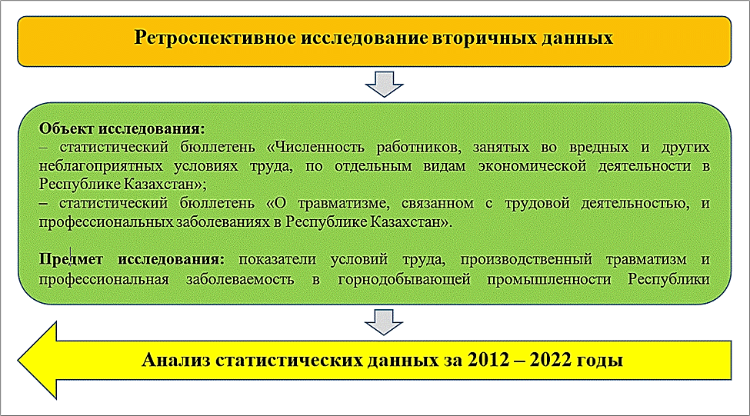

Рисунок 1 – Дизайн эпидемиологического исследования производственного травматизма и профессиональной заболеваемости в РК в период 2012 по 2022 годы

Основные показатели по условиям труда, производственного травматизма и профессиональной заболеваемости в горнодобывающей промышленности, анализируемые в данном исследовании, охватывают период с 2008 по 2018 годы.
Среди основных статистических показателей, на основании которых проведены аналитические исследования, использовались:
– число пострадавших при несчастных случаях на 1000 работающих (в разрезе регионов);
– число пострадавших от несчастных случаев (в том числе групповых);
– число погибших от несчастных случаях (в том числе групповых);
– число пострадавших в результате производственного травматизма (в разрезе отраслей);
– число пострадавших в результате производственного травматизма и профессиональной заболеваемости;
– число пострадавших при несчастных случаях, в результате производственного травматизма и профессиональной заболеваемости (в том числе погибших) на 1000 работающих;
– число пострадавших в результате производственного травматизма на 1000 работающих (в разрезе регионов);
– коэффициент частоты производственного травматизма;
– коэффициент тяжести производственного травматизма;
– ообщий коэффициент производственного травматизма;
– число пострадавших по степени тяжести исхода производственного травматизма (в том числе смертельный исход);
– число пострадавших в результате профессиональной заболеваемости (в разрезе отраслей);
– число пострадавших в результате профессиональной заболеваемости на 1000 работающих (в разрезе регионов);
– потери рабочего времени в результате производственного травматизма и ПЗ;
– материальные последствия несчастных случаев.
Для определения стандартных показателей уровня производственного травматизма были вычислены следующие показатели:
- Коэффициент частоты производственного травматизма, который определяется на 1000 работающих по формуле (1):
(1)
$$Кч=\frac{НС*1000}{Р}$$

где: Кч – коэффициент частоты производственного травматизма;
НС – число зафиксированных несчастных случаев за анализируемый период;
P – среднесписочное количество работников за этот период.
- Коэффициент тяжести производственного травматизма, характеризует среднюю длительность временной нетрудоспособности пострадавших при несчастном случае, вычисляется по формуле (2):
(2)
$$Кт=\frac{Днс}{НС}$$

где: Кт – коэффициент тяжести производственного травматизма;
Днс – суммарное число человеко-дней временной нетрудоспособности, наступившей в связи с произошедшими несчастными случаями;
НС – число зафиксированных несчастных случаев за анализируемый период.

- Общий коэффициент производственного травматизма определялся по формуле (3):
(3)
Кобщ = Кч * Кт

где: Кобщ – общий коэффициент производственного травматизма;
Кч – коэффициент частоты производственного травматизма;
Кт – коэффициент тяжести производственного травматизма.

2.3 Материалы и методы гигиенической оценки условий труда в горнодобывающей промышленности
База исследования по оценке условий труда – горнодобывающее предприятие Южно-Жезказганский рудник (ЮЖР) введен в эксплуатацию в 1965 году, состоит из 4 шахт подземной разработки и добыче медно-сульфидной руды. Расположен в 30 км к западу от города Жезказган, в 11 км от города Сатпаев. Объем добываемой руды 5,3 млн. тонн в год. Численность персонала 1085 человек.
Объектами исследования явились рабочие места группы работников основных (подземных) профессий: бурильщик шпуров, проходчик, горнорабочий подземный (ГРП), электрослесарь подземный (ЭСП).
Гигиенические исследования включили оценку следующих производственных факторов: параметры шума, вибрации, микроклимата, освещенности, запыленности и загазованности воздуха рабочей зоны, тяжести и напряженности трудового процесса, дизайн представлен на рисунке 2.

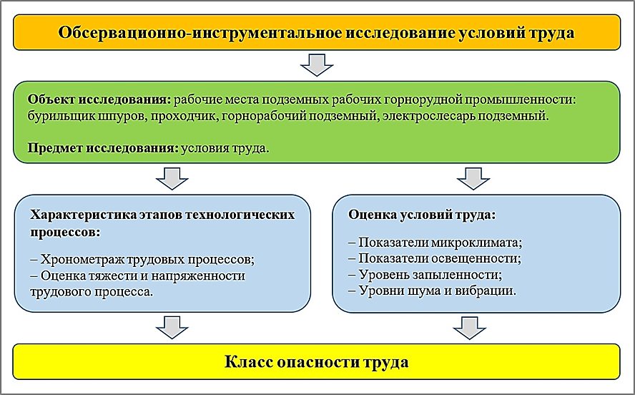

Рисунок 2 – Дизайн гигиенической оценки условий труда
рабочих горнодобывающей промышленности
Санитарно-гигиенические исследования по оценке условий и характера труда рабочих проведены по общепринятым сертифицированным методикам с помощью современной цифровой портативной измерительной аппаратуры, прошедшие государственную поверку.
Гигиеническая оценка трудовых процессов рабочих проведена с учетом полносменных хронометражных исследований в динамике рабочей смены в объеме, представленном в таблице 2.

Таблица 2 – Объем исследований
№ | Гигиенические методы исследования | Количество замеров
1 | Микроклиматические факторы: температура, относительная влажность, скорость, движения воздуха | 250 измерений
2 | Содержание пыли в воздухе рабочей зоны | 70 проб
3 | Содержание газов в воздухе рабочей зоны | 70 проб
4 | Освещенность | 218 измерений
5 | Шум и его спектральная характеристика | 212 замеров
6 | Общая вибрация (спектральная характеристика) | 125 замеров
7 | Хронометраж рабочего дня | 25 человек

Измерения параметров микроклимата (температуры, влажности воздуха и скорости движения воздуха), а также гигиено-физиологическая оценка условий и характера труда работников проводили в соответствии с требованиями «Об утверждении Методических рекомендаций «Гигиенические критерии оценки и классификация условий труда по показателям вредности и опасности факторов производственной среды, тяжести и напряженности трудового процесса», приказ председателя комитета санитарно-эпидемиологического контроля Министерства здравоохранения РК от 31 декабря 2020 года № 24 [145].
Полученные данные оценивали, согласно требованиям «Об утверждении Гигиенических нормативов к физическим факторам, оказывающим воздействие на человека», приказ министра здравоохранения РК от 16 февраля 2022 года № ҚР ДСМ-15 [146].
Для исследования параметров микроклимата были использованы метеометр «МЭС-200А», приборы «Testo-445» и «ТКА-ПКМ» (модель 43).
Гигиеническую оценку освещенности на рабочих местах проводили в соответствии со СН РК 2.04-01-2011 «Естественное и искусственное освещение» [147]. Исследования проводили люксметром «ТКА-ПКМ» (модель 43), при этом оценивались уровни естественного и искусственного освещения рабочих поверхностей.
Измерения шума на рабочих местах производили шумомером фирмы «SVAN-949». Измерения параметров шума проводили согласно требованиям ГОСТ ISO 9612-2016 «Акустика. Измерения шума для оценки его воздействия на человека. Метод измерений на рабочих местах» [148].
Вибрация измерялась с использованием виброметра, анализатора спектра «SVAN-949», в соответствии с требованиями ГОСТ 31319-2006 «Вибрация.
Измерение общей вибрации и оценка ее воздействия на человека. Требования к проведению измерений на рабочих местах» [149].
Для гигиенической характеристики акустических колебаний на рабочих местах измерялись интенсивность и спектральный состав шума. Регистрировали общий уровень шума по шкале дБА и определяли ее интенсивность на частотах от 31,5 до 8000 Гц.
Определение содержания пыли, измерения концентрации загрязняющих и вредных химических веществ на рабочих местах производили аспираторами «ПУ-4Э» и газоанализатором «ГАНК-4» в соответствии с требованиями СТ РК 2.302-2021 «Государственная система обеспечения единства измерений РК. Методика выполнения измерений. Определение массовой концентрации вредных веществ в атмосферном воздухе, в воздухе рабочей зоны, в промышленных выбросах газоанализатором» [150].
В воздухе рабочей зоны определяли концентрации следующих химических веществ: окись углерода, углеводороды, двуокись азота, сернистый ангидрид, масляные аэрозоли, окись марганца и железа, кислоты, щелочи. Оценку полученных данных производили в соответствии с предельно-допустимыми концентрациями, согласно «Об утверждении Гигиенических нормативов к атмосферному воздуху в городских и сельских населенных пунктах, на территориях промышленных организаций», приказ министра здравоохранения РК от 2 августа 2022 года № ҚР ДСМ-70 [151].
Отбор проб воздуха рабочей зоны проводился аспирационным методом. Контроль содержания вредных веществ в воздухе рабочей зоны проводится при сравнении измеренных среднесменных и максимальных концентраций с их предельно допустимыми значениями – среднесменными нормативами.
По итогам анализа условий труда и определения фактических значений производственных факторов, напряженности и тяжести труда, нами был установлен класс условий труда по каждому из показателей и определен итоговый класс условий труда по степени вредности и (или) опасности на рабочих местах в соответствии с «Об утверждении Методических рекомендаций «Гигиенические критерии оценки и классификация условий труда по показателям вредности и опасности факторов производственной среды, тяжести и напряженности трудового процесса», приказ председателя комитета санитарно-эпидемиологического контроля Министерства здравоохранения РК от 31 декабря 2020 года № 24.

2.4 Материалы и методы эпидемиологического исследования причин первичной инвалидности рабочих горнодобывающей промышленности
Анализ медицинской документации был проведен на базе клиники профессионального здоровья Института общественного здравоохранения и профессионального здоровья НАО «Медицинский Университет Караганды», дизайн исследования представлен на рисунке 3.
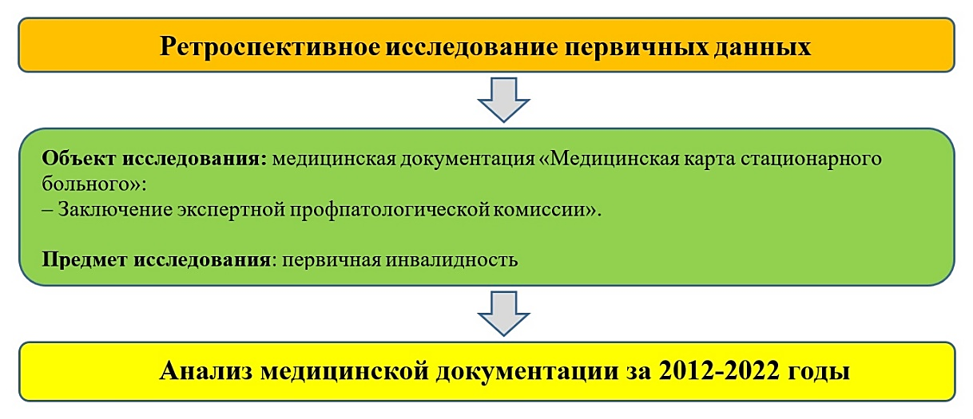

Рисунок 3 – Дизайн эпидемиологического исследования причин первичной инвалидности рабочих горнодобывающей промышленности за 2012-2022 годы

С учетом статей 5, 7, 8, 11 Закона РК от 21 мая 2013 года № 94-V «О персональных данных и их защите» была проведена анонимная выкопировка сведений из «Медицинской карты стационарного больного» за период с 2012-2022 годы [152].
При выкопировке из документации нами были собраны лишь необходимые данные, соответствующие цели нашего исследования.
Для получения объективных и сравнимых показателей был соблюден критерии отбора данных из медицинских карт:
– пациент из числа рабочих горнодобывающей промышленности;
– наличие инвалидности вследствие профессиональной деятельности.
Выкопировка данных из карт проводилась в специально созданную форму в Microsoft Excel, которая включала в себя следующие данные: пол, возраст, профессия, профессиональный стаж, группа инвалидности, степень утраты профессиональной трудоспособности, занятость (трудоустроен или нет после установления инвалидности), диагноз профессионального заболевания.

2.5 Материалы и методы анализа занятости работников с инвалидностью
Анализ занятости рабочих с инвалидностью был проведен на горнодобывающем предприятий ЮЖР, за период с 2010 по 2019 годы, на основе перечня следующих документов:
- Форма «Сведения о работающих инвалидах»;
- Форма «Общий список работников (регрессников) с профессиональным заболеванием»;
- Приказ: «О переводе работника на другую работу»;
Основание для оформления приказа:
- Заключение МСЭ – «Справка об инвалидности»;
- Карта ИПР;
- Трудовой договор;
- Коллективный договор.
Основания из нормативных правовых актов РК:
- Приказ «Медицинские противопоказания к допуску на работу во вредных и /или опасных условиях труда», приложение 3 к приказу «Об утверждении целевых групп лиц, подлежащих обязательным медицинским осмотрам, а также правил и периодичности их проведения, объема лабораторных и функциональных исследований, медицинских противопоказаний, перечня вредных и (или) опасных производственных факторов, профессий и работ, при выполнении которых проводятся предварительные обязательные медицинские осмотры при поступлении на работу и периодические обязательные медицинские осмотры и правил оказания государственной услуги «Прохождение предварительных обязательных медицинских осмотров» от 15 октября 2020 года № ҚР ДСМ-131/2020.
- Трудовой кодекс РК от 23 ноября 2015 года № 414-V ЗРК. Пункт 1 Статья 43 «Временный перевод на другую работу по состоянию здоровья».
Анализ документации рабочих с инвалидностью был проведен согласно критериям включения:
– трудовая занятость лиц с инвалидностью на предприятии за период с 2010 по 2019 годы;
– установление инвалидности по причине производственной травмы или профессионального заболевания на предприятии за период с 2010 по 2019 годы.

2.6 Материалы и методы социологического исследования качества жизни и уровня социально-трудовой адаптации лиц с инвалидностью
Дизайн последнего этапа, который включал в себя 2 социологических исследования, представлен на рисунке 4.

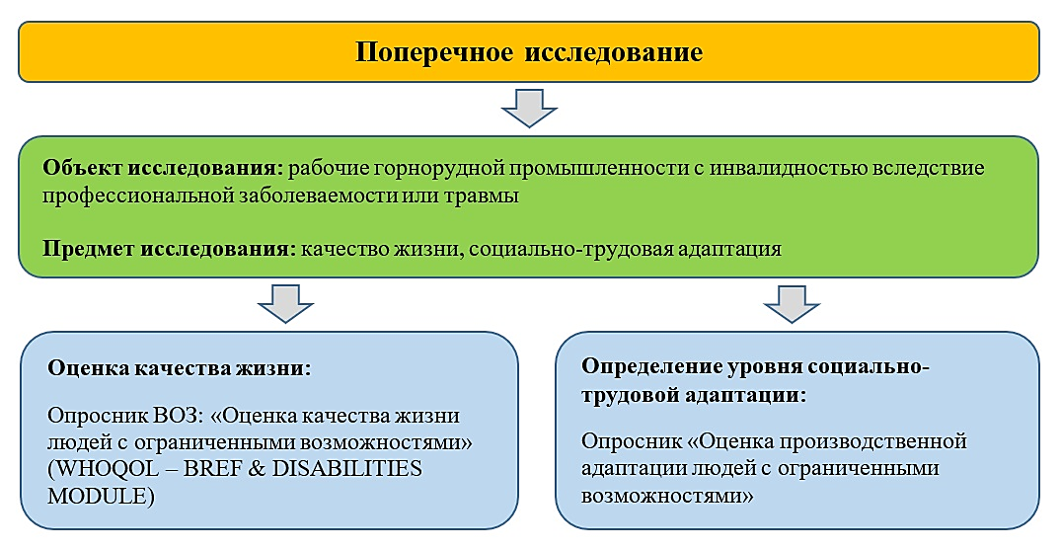

Рисунок 4 – Дизайн социологического исследования качества жизни и определения уровня социально-трудовой адаптации лиц с инвалидностью

Сбор данных по двум опросникам осуществлялся методом анкетирования на основе использования прямого опроса респондентов. Перед проведением опроса респондентам были даны разъяснения цели и задачи исследования, соблюдалась гарантия конфиденциальности и анонимности.
Объектами, на которых были проведены оба социологических исследования являлись горнодобывающими предприятиями по добыче медно-сульфидной руды:
1. Рудник «Нурказган», введен в эксплуатацию с 2006 года, расположен в 10 км. севернее города Караганды, численность работников – 726 человек.
2. ЮЖР, введен в эксплуатацию в 1965 году. Расположен в 30 км. к западу от города Жезказган, численность работников – 1085 человек.
3. Восточно-Жезказганский рудник (ВЖР), образован в 1967 году, численность работников – 1605 человек.
Выборка респондентов формировалась в соответствии с целью и задачами исследования. Для отбора респондентов были определены критерии включения:
– рабочий горнодобывающей промышленности;
– наличие инвалидности по причине профессионального заболевания или производственной травмы.

2.6.1 Социологическое исследование качества жизни
Для изучения качества жизни был использован краткий опросник ВОЗ для оценки качества жизни людей с ограниченными возможностями (World Health Organization Quality of Life-Disability (WHOQOL-DIS) [153]. Опросник имеет официальную русскую и казахскую версию, которые доступны на сайте ВОЗ (Приложение А).
Опросник создавался и прошел валидизацию одновременно на основных мировых языках в 15 центрах ВОЗ в странах с различным экономическим уровнем и культурными традициями по единой методологии.
В сокращенную версию вошло 39 вопросов, касающихся собственных ощущений относительно общих и частных характеристик физических, психических и материальных компонентов своего состояния и окружающей среды в течение последних четырех недель.
Выбор опросника обусловлен тем, что данный инструмент удобен и прост для заполнения, статистической обработки и интерпретации результатов, имеет модуль для оценки инвалидности, что позволяет изучить качество жизни данного уязвимого слоя населения.
Опросник состоит из вопросов паспортной части, включающих данные о поле, возрасте, семейном положении, месте проживания, уровне образования, состоянии здоровья, а также из 2 разделов: модуль качества жизни (26 вопросов) и модуль инвалидности (13 вопросов).
В соответствии с методикой, 24 вопроса сгруппированы в четыре шкалы. Два первых вопроса учитывались изолированно. Опросник WHOQOL-DIS рассчитан на получение значений сфер оценки общего восприятия качества жизни и здоровья, а также итогового (суммарного) значения опросника.
Каждая из сфер дает значение качества жизни, чем выше значение по любой из них, тем выше качество жизни по данной сфере. Для негативно названных шкал это означает низкую выраженность проблемы. Все вопросы имеют одинаковый вес, каждый относится только к своей сфере, результат достигается суммированием или вычитанием полученных баллов. Оценивается физическое и психологическое благополучие, самовосприятие, микросоциальная поддержка, социальное благополучие, модуль инвалидность, который ориентирован на людей с ограниченными возможностями.
Согласно методике, были определены значения интерпретации для сфер, такие как: низкий показатель - 0-20%, пониженный показатель - 21-40%, средний показатель - 41-60%, повышенный показатель - 61-80%, высокий показатель - 81-100%. Общее качество жизни: 0-33% – низкое, 34-67% – среднее, 68-100% – высокое.
Для удобства дальнейшей статистической обработки в программе R была создана таблица в Microsoft Excel. Некоторые данные были переформулированы. К примеру, возрастные группы были взяты в соответствии с классификацией ВОЗ: молодой возраст (18-44), средний (45-59) и пожилой (60-74), село или город (места проживания были сгруппированы).
По оценке качества жизни, были определены 5 сфер: physical, psychological, social, environment, disability.
- Сфера physical (физическое и психологическое благополучие)
= ((6-Q3)+(6-Q4)+Q10+Q15+Q16+Q17+Q18)/35*100%;
2. Сфера psychological (самовосприятие)
= (Q5+Q6+Q7+Q11+Q19+(6-Q26))/30*100%;
3. Сфера social (микросоциальная поддержка)
= (Q20+Q21+Q22)/15*100%;
4. Сфера environment (социальное благополучие)
= (Q8+Q9+Q12+Q13+Q14+Q23+Q24+Q25)/40*100%;
5. Сфера disability (инвалидность)
= ((6-Q28)+(6-Q29)+(6-Q30)+Q31+Q32+Q33+Q34+Q35+Q36+Q37+Q38+Q39)
/60*100%.

2.6.2 Социологическое исследование социально-трудовой адаптации
Исследование социально-трудовой адаптации проводилось с использованием авторского опросника «Оценка социально-трудовой адаптации лиц с ограниченными возможностями» (Приложение Б). Нами было получено разрешение автора на использование русскоязычной версии опросника и дальнейшего перевода его на казахский язык. Адаптированная версия опросника на казахском языке защищена Свидетельством о государственной регистрации прав на объект авторского права №37073 от 13 июня 2023 года (Приложение В).
Надежность опросника доказана следующими методами:
1. Результат коэффициента альфа Кронбаха показал, что методика оценки уровня адаптированности имеет высокую надёжность, α=0.884 (α>0.8). Полученные коэффициенты для каждого вопроса достаточно высоки и позволяют утверждать, что пункты, входящие в каждую шкалу, оценивают один и тот же показатель.
2. Метод расщепления теста пополам (split-half), который показывает однородность (гомогенность) инструмента исследования. Использовался коэффициент корреляции Пирсона (при р<0,01). Проверка методики на предмет гомогенности показала высокую внутреннюю согласованность, r = 0,819. (совершенная однородность при r = 1.0).
Практическая работа по измерению адаптации заключалась в проведении опроса, а также обработке информации.
Опросник состоит из 29 вопросов, 24 из которых были вопросами закрытого типа. Первые 4 – вопросы паспортной части: пол, возраст, образование, количество лет с инвалидностью, вопросы с 5 по 9 касались данных о занимаемой должности и условиях труда, оставшиеся 19 вопросов были поделены на 5 разделов – структурных компонентов адаптации:
– физиологический компонент (5 вопросов);
– профессиональный компонент (3 вопроса);
– социально-психологический компонент (3 вопроса);
– экономический компонент (3 вопроса);
– организационный компонент (5 вопросов).
Процедура оценки предполагала субъективную качественную оценку показателей по каждому структурному компоненту социально-трудовой адаптации.
Каждый вопрос любого компонент дает значение уровня адаптированности, чем выше значение по любому из компонентов, тем выше уровень адаптированности.
Задания в опроснике имеют ступенчатые варианты ответа от 1 до 3, т.е. исследуемый личностный признак оценивается при помощи ответов, указывающих на силу проявления признака.
Все вопросы из компонентов имеют одинаковый вес, результат по каждому компоненту достигается получением средней. Сумма средних баллов всех компонентов будет являться итоговым уровнем социально-трудовой адаптации.
Были определены значения интерпретации уровней социально-трудовой адаптации лиц с инвалидностью, которые были сгруппированы следующим образом:
1. 1-1,7 - низкий уровень;
2. 1,8-2,3 - средний уровень;
3. 2,4-3 - высокий уровень.
Таким образом, предложенная методика позволяет не только констатировать факт наличия высокой, средней или низкой степени адаптированности лиц с инвалидностью, но и показывает, за счет каких структурных компонентов адаптации достигнут подобный результат.
Все данные по ответам опросника были сделаны в таблице Microsoft Excel, для дальнейшей статистической обработки в программе R.
Статистическая обработка данных социологических исследовании была проведена с использованием статистического программного обеспечения «R» v. 3.6.1 for Windows. R Core Team (2019). R: A language and environment for statistical computing. R Foundation for Statistical Computing, Vienna, Austria. URL https://www.R-project.org/.
Был проведен дескриптивный анализ для всех переменных. Для анализа были взяты переменные из демографической и основной части опросника.
Большую часть данных демографической части анкетирования составляли категорийные данные. Баллы качества жизни представлены как непрерывные переменные. Согласно методике опросников, баллы объединены в категории, показатели качества жизни и уровни социально-трудовой адаптации.
Далее устанавливалась зависимости (попарная корреляция) между зависимыми и независимыми переменными. К зависимым переменным отнесены все сферы качества жизни: физическое и психологическое благополучие, самовосприятие, микросоциальная поддержка, социальное благополучие, инвалидность, общее качество жизни, а также все структурные компоненты адаптации: физиологический компонент, профессиональный компонент, социально-психологический компонент, экономический компонент, организационный компонент. К независимым переменным отнесены остальные переменные.
Целью проведения корреляционного анализа было выявление силы связи между переменными для построения регрессионной модели. Для установления связи между категорийными переменными был использован тест хи-квадрат (χ2), для непрерывных переменных - коэффициенты корреляции Пирсона, для категориальных и непрерывных переменных был использован коэффициент корреляции Спирмена (при статистической значимости р<0,05).
Далее был проведен регрессионный анализ (линейная регрессия, для непрерывных, зависимых переменных), для прогнозирования влияния независимых переменных на зависимую переменную. Для этого были использованы переменные, у которых была статистически значимая связь со сферами качества жизни и общим качеством жизни.

3 РЕЗУЛЬТАТЫ СОБСТВЕННЫХ ИССЛЕДОВАНИЙ

3.1 Показатели производственного травматизма и профессиональной заболеваемости в горнодобывающей промышленности Республики Казахстан за 2012-2022 годы.
По данным ВОЗ, производственный травматизм (ПТ) - одна из наиболее значимых проблем большинства государств. Ежегодно в мире регистрируется около 125 млн. случаев травмирования на производстве. В среднем несчастные случаи (НС) со смертельным исходом насчитывается около 220 тыс. На сегодняшний день смертность населения по причине травм, полученных на производстве, занимает третье место. Кроме того, ежегодно фиксируются около 160 млн. случаев возникновения профессиональных заболеваний [154, 155].
Каждый год свыше 600 тысяч казахстанцев получают травмы. Согласно официальным данным, горнодобывающая отрасль является одной из лидирующих отраслей с наиболее высокими показателями травматизма в силу использования большей части трудовых ресурсов и применения ручного труда, что главным образом и определяют величину уровня НС и ПТ, это подтверждает их неблагоприятные условия труда по травмобезопасности [156, 157].
В РК наибольшее количество пострадавших при НС наблюдается в Карагандинской, Восточно-Казахстанской, Павлодарской областях, согласно таблице 3.

Таблица 3 – Численность пострадавших при НС (на 1000 работающих) за период с 2012-2022 годы (в разрезе регионов)

Регионы | 2012 | 2013 | 2014 | 2015 | 2016 | 2017 | 2018 | 2019 | 2020 | 2021 | 2022
Республика Казахстан | 0,644 | 0,583 | 0,568 | 0,499 | 0,424 | 0,415 | 0,425 | 0,407 | 0,391 | 0,408 | 0,4
Акмолинская | 0,508 | 0,499 | 0,544 | 0,59 | 0,357 | 0,372 | 0,496 | 0,662 | 0,565 | 0,294 | 0,507
Актюбинская | 0,508 | 0,521 | 0,644 | 0,371 | 0,439 | 0,426 | 0,443 | 0,406 | 0,459 | 0,518 | 0,461
Алматинская | 0,274 | 0,166 | 0,171 | 0,204 | 0,169 | 0,158 | 0,209 | 0,162 | 0,138 | 0,129 | 0,143
Атырауская | 0,219 | 0,303 | 0,168 | 0,118 | 0,197 | 0,32 | 0,248 | 0,286 | 0,21 | 0,309 | 0,268
Западно-Казахстанская | 0,717 | 0,544 | 0,494 | 0,348 | 0,465 | 0,438 | 0,343 | 0,358 | 0,439 | 0,331 | 0,376
Жамбылская | 0,554 | 0,506 | 0,485 | 0,383 | 0,376 | 0,399 | 0,442 | 0,41 | 0,282 | 0,326 | 0,339
Карагандинская | 1,782 | 1,61 | 1,646 | 1,385 | 0,929 | 1,041 | 0,987 | 0,987 | 0,997 | 1,236 | 1,073
Костанайская | 0,798 | 0,879 | 0,654 | 0,539 | 0,519 | 0,568 | 0,502 | 0,489 | 0,496 | 0,471 | 0,485
Кызылординская | 0,604 | 0,395 | 0,499 | 0,271 | 0,191 | 0,278 | 0,438 | 0,285 | 0,226 | 0,369 | 0,293
Мангистауская | 0,593 | 0,542 | 0,494 | 0,455 | 0,466 | 0,409 | 0,437 | 0,436 | 0,328 | 0,312 | 0,359
Южно-Казахстанская | 0,303 | 0,247 | 0,223 | 0,22 | 0,222 | 0,22 | 0,531
Павлодарская | 0,765 | 0,733 | 0,653 | 0,669 | 0,723 | 0,742 | 0,455 | 0,557 | 0,514 | 0,525 | 0,532
Северо-Казахстанская | 0,426 | 0,39 | 0,651 | 0,489 | 0,532 | 0,331 | 0,247 | 0,235 | 0,314 | 0,271 | 0,273
Восточно-Казахстанская | 1,136 | 0,953 | 0,92 | 0,912 | 0,748 | 0,664 | 0,764 | 0,806 | 0,833 | 0,863 | 0,834
Туркестанская |  |  |  |  |  |  |  | 0,216 | 0,238 | 0,289 | 0,248
г. Астана | 0,582 | 0,482 | 0,456 | 0,398 | 0,361 | 0,267 | 0,28 | 0,279 | 0,254 | 0,305 | 0,279
г. Алматы | 0,22 | 0,21 | 0,222 | 0,275 | 0,218 | 0,204 | 0,203 | 0,185 | 0,155 | 0,153 | 0,164
г. Шымкент |  |  |  |  |  |  |  | 0,218 | 0,269 | 0,148 | 0,211

На эти три региона за 10 лет (2012-2022 годы) пришлось 37,3 % от общего количества пострадавших, также можно отметить, что за анализируемый период по данным регионам наблюдается снижение количества пострадавших.
Динамика общего количества пострадавших в горнодобывающей промышленности при НС, в том числе групповых, приведена на рисунке 5.

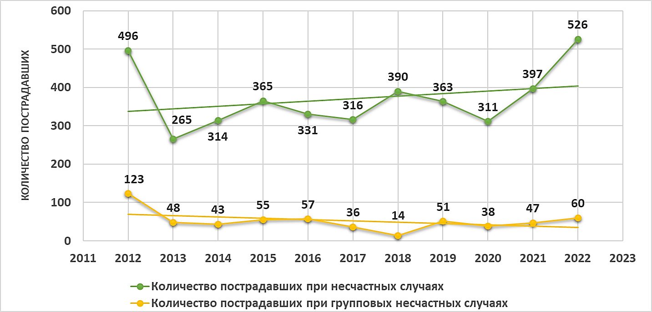

Рисунок 5 – Динамика общей численности пострадавших при НС
(в том числе групповых) за период с 2012-2022 годы, абс.

Согласно данным, отмечается тенденция к повышению количества пострадавших с 2020 года, по групповым НС динамика за анализируемый период не изменилась.
Количество погибших при НС, в том числе погибших в групповых НС, за 2008-2018 годы приведено на рисунке 6.

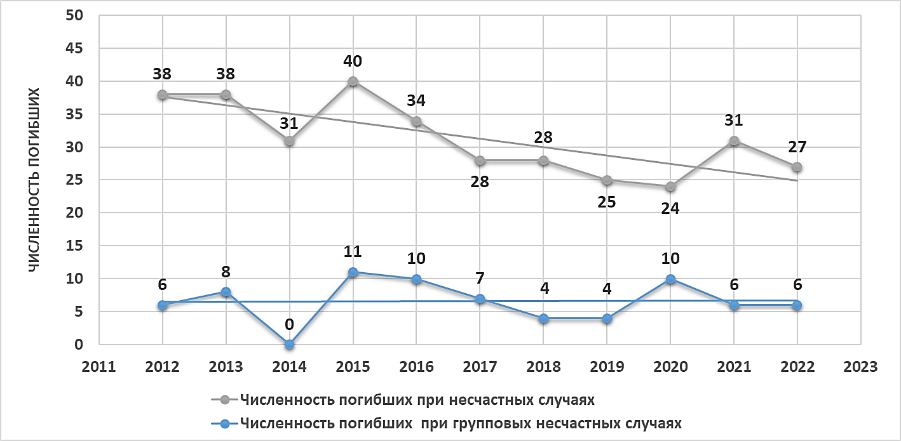

Рисунок 6 – Динамика общей численности погибших при НС
(в том числе групповых) за период с 2008-2022 годы, абс.

Анализ количества погибших при НС, в том силе групповых за 10 лет, указывает о незначительном снижение на 29 % численности погибших, средняя численность по групповым погибшим в динамике не изменилась.
Основными лидерами с наиболее высокими показателями ПТ с 2012 по 2022 годы являлись обрабатывающая, строительная и горнодобывающая отрасли, что обусловлено значительной долей ручного труда и работой в неблагоприятных условиях, что и определяет высокий уровень ПТ, согласно рисунку 7.

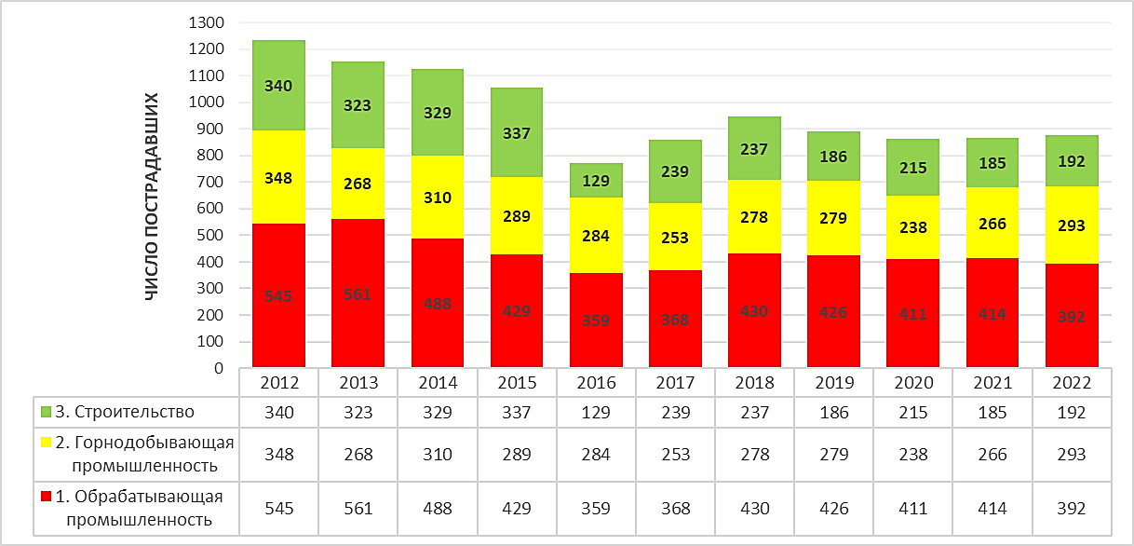

Рисунок 7 – Ранжирование видов экономической деятельности по численности пострадавших в результате ПТ за период с 2012-2022 годы, абс.

Динамика изменения численности пострадавших в горнодобывающей промышленности, по причине ПТ за анализируемый период, показывает тенденцию к снижению на 15,8%, с 348 пострадавших в 2012 году до 293 - в 2022 году [158].
Согласно Amoako R., основной целью промышленной безопасности труда в горнодобывающей промышленности является достижение нулевого уровня травматизма и профессиональных заболеваний на всех участках шахт, что в свою очередь побуждает к активизации исследований путей дальнейшего снижения аварийности на шахтах [159].
По статистике МОТ, каждые три минуты в результате несчастного случая или профессионального заболевания в мире погибает один человек, а в каждую секунду четверо работающих получают травму [160]. При этом многочисленные исследования ученых многих стран мира показывают, что на долю вредных и опасных факторов, генерируемых производственной средой, приходится до 30 % причинных последствий отклонения здоровья [161].
Профессиональная заболеваемость (ПЗ) – общепризнанный критерий вредного влияния неблагоприятных условий труда на здоровье работников [162].
Одними из наиболее распространенных причин ПЗ и НС при подземной добыче являются: производственная среда, физические и психофизиологические факторы и др. [163, 164].
Анализ различных отраслей по показателям ПЗ показал, что аналогично показателям ПТ, лидирующие позиции стабильно занимали 3 отрасли: обрабатывающая, горнодобывающая и строительная, согласно рисунку 8.

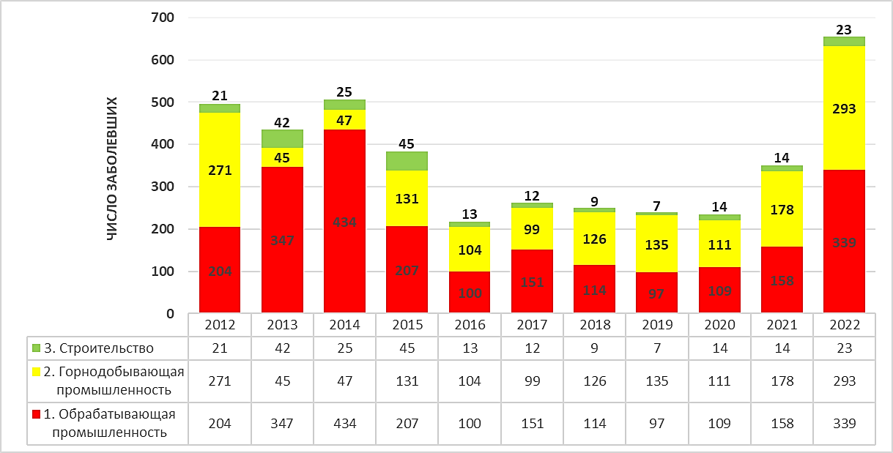

Рисунок 8 – Ранжирование видов экономической деятельности
по причине ПЗ за период с 2008 по 2022 годы, абс.

Динамика изменения численности пострадавших в результате ПЗ в горнодобывающей промышленности за анализируемый период показала, что с 2018 по 2021 год, данная отрасль была лидером по ПЗ, в общем можно отметить резкий рост числа лиц с ПЗ начиная с 2021-2022 годы на 163,9%, со 111 заболевших в 2020 году до 293 - в 2022 году, показала рост более чем в 2,5 раза.
Факторы, которые присутствуют в рабочей среде и препятствуют надлежащему выполнению работы: физические, химические и биологические [165]. К физическим факторам производства относятся шум, температура, освещение, вибрации и т.д. Их воздействие может прямо или косвенно повлиять на организм человека [166]. Химические факторы представлены веществами, состоящими из инертной материи в виде твердых частиц, газов, паров, пыли, дыма и т.д., которые при контакте с работником могут вызвать повреждения, от умеренных до серьезных [167]. Биологические факторы – это агенты (микроорганизмы и продукты их жизнедеятельности), которые могут вызывать некоторые виды инфекций, аллергии и интоксикации, некоторые из этих загрязнителей – бактерии, вирусы, грибки, паразиты и т.д. [168].
Причиной ПТ также являются эргономические риски, которые могут привести к повреждению опорно-двигательного аппарата. Это может быть вызвано, например, перенапряжением при поднятии груза, повторяющимися движениями, которые могут привести к травмам, и вынужденной позе рабочего [169].
Психофизиологические факторы включают в себя тревожные и стрессовые расстройства, связанные с несчастными случаями на рабочем месте, которые вызваны неблагоприятными и вредными условиях условия труда [170].
Другой категорией факторов, влияющих на работников в рабочей среде, являются механические и электрические риски. Механические риски вызваны использованием машин, которые могут привести к сдавливанию, расчленению, падениям, ударам и т.д. Электрические риски вызваны электроустановками или оборудованием, которые могут стать причиной поражения электрическим током, пожаров или взрывов из-за перегрузок или коротких замыканий в проводке [171].
При анализе данных ПТ по регионам РК отмечено, что наибольшее количество пострадавших приходится в первую очередь на Карагандинскую, Павлодарскую и Восточно-Казахстанскую области, на которые в среднем за 10 лет приходится до 35% от общего количества пострадавших в РК, согласно таблице 4.

Таблица 4 – Ранжирование численности пострадавших по причине ПТ на 1000 работающих за период с 2012-2022 годы (в разрезе регионов)
Регионы | 2012 | 2013 | 2014 | 2015 | 2016 | 2017 | 2018 | 2019 | 2020 | 2021 | 2022
Республика Казахстан | 0,528 | 0,48 | 0,456 | 0,415 | 0,378 | 0,361 | 0,375 | 0,359 | 0,345 | 0,341 | 0,348
1. Карагандинская | 0,977 | 0,82 | 0,795 | 0,808 | 0,612 | 0,605 | 0,62 | 0,611 | 0,68 | 0,721 | 0,671
2. Павлодарская | 0,753 | 0,725 | 0,641 | 0,657 | 0,719 | 0,73 | 0,451 | 0,557 | 0,514 | 0,525 | 0,532
3. В.-Казахстанская | 0,768 | 0,728 | 0,607 | 0,623 | 0,579 | 0,518 | 0,585 | 0,657 | 0,605 | 0,529 | 0,597

Объяснение этому мы видим в том, что в данных регионах сосредоточена значительная часть горнодобывающей и горно-обогатительной промышленности республики.
По общему количеству пострадавших по причине ПЗ отмечены Карагандинская и Восточно-Казахстанская области, на которые приходится до 90% случаев заболеваний в РК, таблица 5.

Таблица 5 – Ранжирование численности пострадавших по причине ПЗ на 1000 работающих за период с 2012-2022 годы (в разрезе регионов)

Регионы | 2012 | 2013 | 2014 | 2015 | 2016 | 2017 | 2018 | 2019 | 2020 | 2021 | 2022
Республика Казахстан | 0,116 | 0,103 | 0,112 | 0,084 | 0,046 | 0,054 | 0,05 | 0,048 | 0,046 | 0,067 | 0,054
1. Карагандинская | 0,805 | 0,79 | 0,851 | 0,577 | 0,317 | 0,436 | 0,367 | 0,376 | 0,317 | 0,515 | 0,403
2. В.-Казахстанская | 0,368 | 0,225 | 0,313 | 0,289 | 0,169 | 0,146 | 0,179 | 0,149 | 0,228 | 0,334 | 0,237
3. Жамбылская | 0,133 | 0,117 | 0,105 | 0,098 | 0,093 | 0,102 | 0,104 | 0,084 | 0,029 | 0,005 | 0,039

Работа в данных отраслях обусловлена высокой вредностью и тяжелыми условиями труда, где риск возникновения ПЗ очень велик
Постоянный рост добычи полезных ископаемых, следовательно, всей горнодобывающей промышленности приводит к внедрению новых технологий и применению различных веществ при добыче и обработке полезных ископаемых, что увеличивает риски для здоровья, производственные травмы и смертность [172, 173].
При общей тенденции снижения количества пострадавших по всем степеням тяжести исхода и погибших в результате ПТ, доля тяжелых исходов за последние 3 года (2020-2022 годы) увеличилась и составляет в среднем 49,8 % от общего количества пострадавших, в соответствии с рисунком 9.

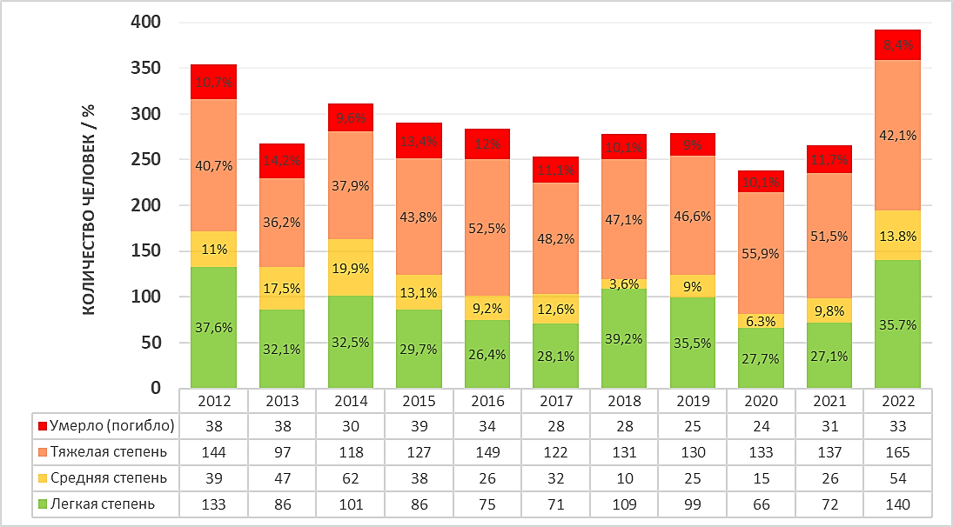

Рисунок 9 – Отношение количества пострадавших по степени тяжести исхода ПТ за период с 2012-2022 годы

Динамику снижения ПТ по республике в целом можно также проследить по значениям коэффициента частоты ПТ на таблице 6, коэффициента тяжести ПТ на таблице 7 и общего коэффициента ПТ на таблице 8.

Таблица 6 – Коэффициент частоты ПТ в горнодобывающей промышленности за период с 2012-2022 годы

Год | 2012 | 2013 | 2014 | 2015 | 2016 | 2017 | 2018 | 2019 | 2020 | 2021 | 2022
Кч | 1,74 | 1,32 | 1,55 | 1,56 | 1,48 | 1,37 | 1,42 | 1,44 | 1,27 | 1,44 | 1,53

За анализируемый период коэффициента частоты ПТ с 2012 по 2022 годы снизился на 12 %.

Таблица 7 – Коэффициент тяжести ПТ в горнодобывающей промышленности за период с 2012-2022 годы.

Год | 2012 | 2013 | 2014 | 2015 | 2016 | 2017 | 2018 | 2019 | 2020 | 2021 | 2022
Кт | 57,57 | 47,76 | 49,45 | 55,34 | 53,26 | 44,64 | 46,63 | 41,65 | 48,94 | 44,21 | 39,12

Снижение коэффициента тяжести ПТ с 2012 по 2022 годы составило 32 %.

Таблица 8 – Общий коэффициент ПТ в горнодобывающей промышленности за период с 2012-2022 годы

Год | 2012 | 2013 | 2014 | 2015 | 2016 | 2017 | 2018 | 2019 | 2020 | 2021 | 2022
Кобщ | 100,21 | 63,12 | 76,88 | 86,33 | 78,77 | 60,96 | 66,20 | 60,05 | 62,21 | 63,46 | 59,68

Снижение общего коэффициента ПТ с 2012 по 2022 годы составило 59,5%. Общий коэффициент ПТ дает более объективную оценку состояния ПТ, т.к. учитывает не только число НС, но ещё и качественную сторону этого негативного явления в виде тяжести травматизма.
Анализ ПТ за 2012-2022 годы по отношению к общей численности работников горнодобывающей свидетельствует о положительной динамики снижения количества пострадавших от ПТ, однако по количеству пострадавших от ПЗ отмечено повышение показателя в 2022 году. согласно рисунку 10.

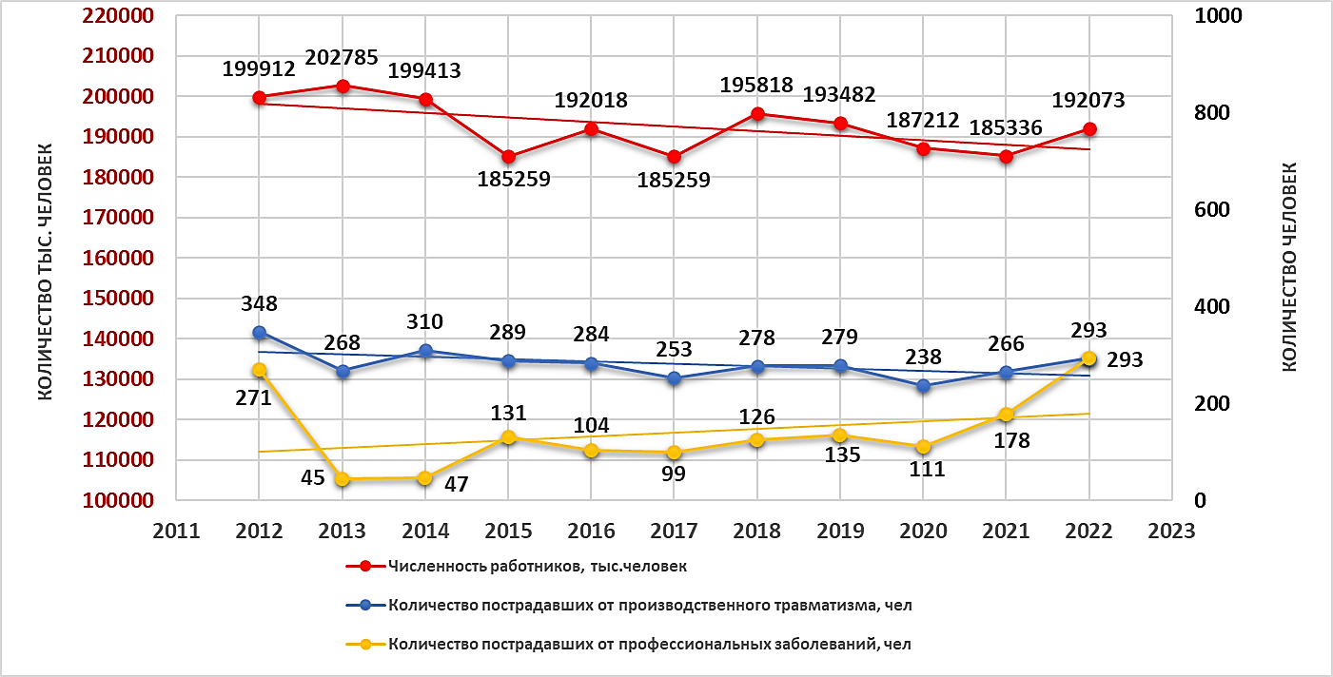
Рисунок 10 – Динамика ПТ и ПЗ за период с 2012-2022 годы, абс

Можно отметить, что в 2022 году отмечен рост числа работников данной отрасли на 3,6% по сравнению с 2021 годом при ежегодной тенденции к снижению числа работников.
Минимальное количество пострадавших от ПТ зафиксировано в 2017 году – 253 человека, по сравнению с 2012 годом, когда наблюдался пик – 348 пострадавших, этот показатель снизился в 2022 году на 15,8 % до 293 пострадавших. По количеству пострадавших от ПЗ минимальное количество отмечено в 2013 году – 45 пострадавших, за первый 2012 год анализируемого периода отмечен 271 пострадавший, за последний 2022 год, количество пострадавших увеличилось на 8,1 % до 293.
Согласно анализу, численность пострадавших в горнодобывающей промышленности с 2012 по 2022 годы, рисунок 11.

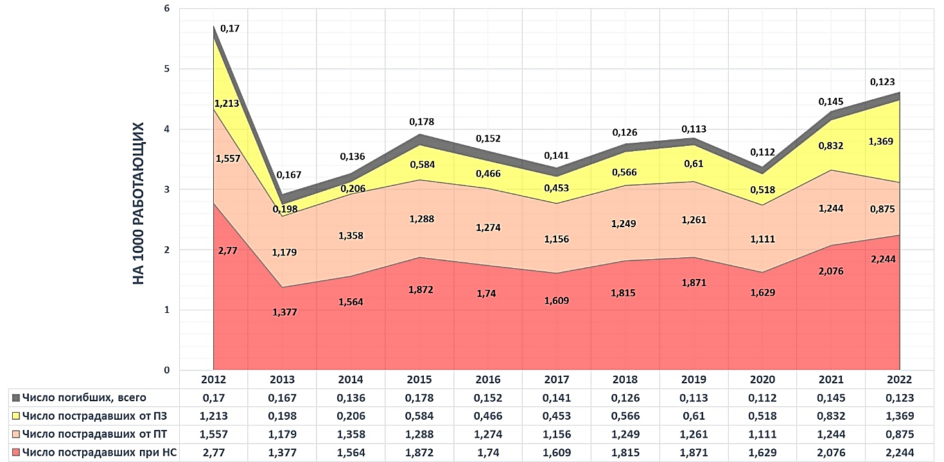

Рисунок 11 – Численность пострадавших при НС по показателям ПТ и ПЗ, в том числе погибших, за период с 2012-2022 годы, на 1000 работающих

Число пострадавших при НС имеет тенденцию к повышению, рост отмечен с минимального уровня в 1,377 пострадавших в 2013 году, до 2,264 случаев в 2022 году, рост на 64,4%, максимальное значение отмечено в 2,77 случаев на 1000 работающих в 2012 году.
Среди пострадавших от ПТ, максимальное значение в 1,557 пострадавших в 2012 году, минимальное значение до 0,875 в 2022 году на 1000 работающих, снижение на 56,2%. Уровень количества пострадавших от ПЗ имеет тенденцию к повышению, рост отмечен с минимального уровня в 0,198 пострадавших в 2013 году, до максимального значения за весь период – 1,369 случаев в 2022 году, рост на 83,7%. Уровень погибших на 1000 работающих за весь анализируемый период стабилен.
На наш взгляд причинами снижения ПТ, явилось принятие комплексных мер усиления производственной безопасности компаниями горнодобывающей отрасли. Начиная с 2019 года, активно продвигается Концепция «Нулевого травматизма - Vision Zero», внедрен проект «Народный контроль». Основными факторами, влияющих на ПЗ являются вредные и опасные условия труда, незаинтересованность работодателя в их выявлении по причине увеличения страховых выплат, сокрытие работниками ранних признаков ПЗ из-за страха потерять работу.
Изменения уровней ПЗ и ПТ могут быть обусловлены качеством проводимых ежегодных предварительных и периодических медицинских осмотров, а также обращений самих работающих за профпатологической помощью [174].
Результатом неблагоприятных условиях труда и НС является социальный ущерб, наносимый, прежде всего, здоровью работников, рисунок 12.

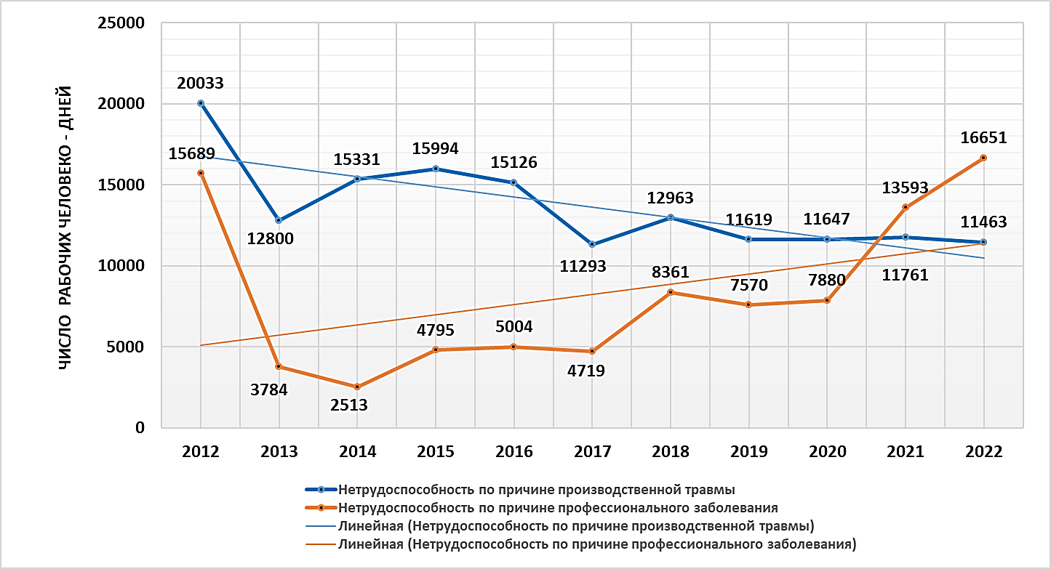

Рисунок 12 – Потери рабочего времени в результате ПТ и ПЗ
за период с 2012-2022 годы

Анализ потерь рабочего времени от ПТ и ПЗ в динамике показал, что потери по причине ПТ имеют тенденцию к снижению, в то время как потери от ПЗ к повышению:
– нетрудоспособность от ПТ снизилась с пика данного показателя в 2012 году 20033 человеко-дней до 11463 человеко-дней в 2022 году на 57,2 %.
– нетрудоспособность от ПЗ показала рост с 3784 человеко-дней в 2013 году до пика данного показателя 16651 человеко-дней в 2022 году, рост составил 440%. Минимальным показателем являлись 2513 человеко-дней в 2014 году.
Анализируя ситуацию по ПТ и ПЗ в горнодобывающей промышленности, можно заключить, что каждый произошедший НС, кроме социального ущерба, приносит государству большие материальные потери, рисунок 13.

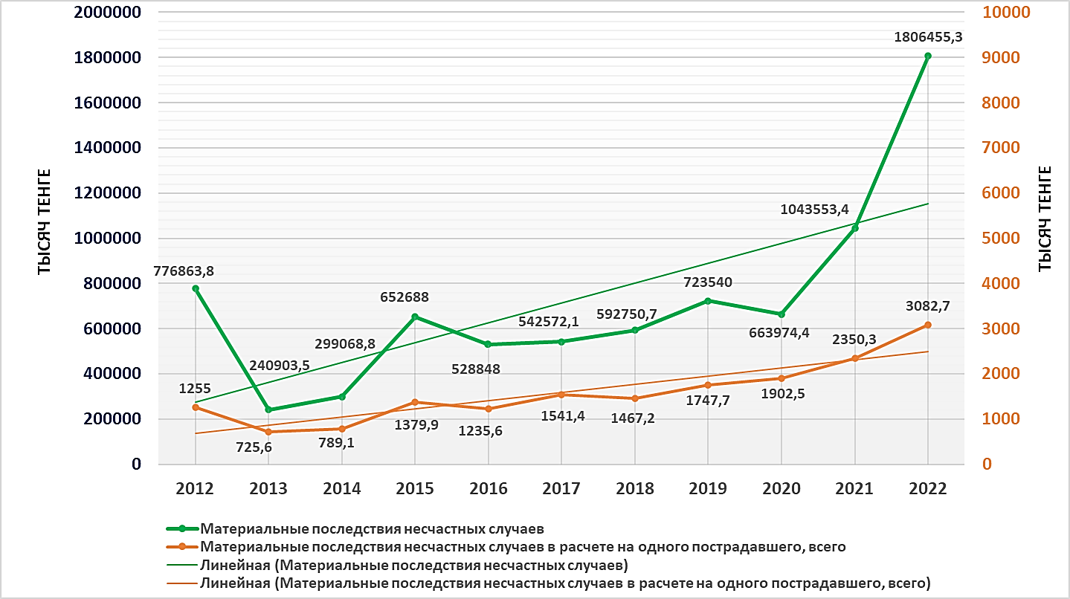

Рисунок 13 – Материальные потери вследствие несчастных случаев
за период с 2012-2022 годы

Экономический ущерб от НС в горнодобывающей отрасли, за анализируемый период показывает тенденцию к увеличению, с минимального уровня – 240903,5 в 2013 году, до максимального – 1806455,3 в 2022 году, данный показатель увеличился в средним в 7,5 раз. Показатели материальных последствии от НС на одного пострадавшего в динамике также показали рост с 2013 по 2022 годы, в 4 раза.
Проведенный анализ показал, что работники горнодобывающей промышленности занимают одно из лидирующих мест по работе в условиях, не отвечающих санитарно-гигиеническим требованиям, по воздействию вредных производственных факторов и по числу лиц, занятых тяжелым физическим трудом. Годовая динамика условий труда по всем неблагоприятным показателям показывает рост, в среднем на 14%, в то время как за анализируемый период численность работников горнодобывающей промышленности снизилась на 3,9%.
За анализируемый период на фоне незначительного снижения числа работников, занятых в горнодобывающей промышленности количество пострадавших в динамике от производственного травматизма, осталось на прежнем уровне, от профессиональных заболеваний отмечен незначительный рост. ПТ и ПЗ в целом по республике являются одними из ведущих мест в структуре инвалидности и смертности населения. Они ограничивают функциональные возможности пострадавших, сокращая продолжительность трудоспособного периода жизни, снижая производительность труда, также они служат причиной огромных социальных и экономических потерь государства.

Гигиеническая оценка условий труда на предприятиях горнодобывающей промышленности
Согласно литературным данным вредные условия труда чаще всего встречаются в производствах по добыче полезных ископаемых и в обрабатывающих отраслях, таких как металлургия, химическое производство, транспорт. Наибольшее количество работающих в неблагоприятных, во всех аспектах условиях труда, приходится на горнодобывающую отрасль республики [144, 155].
Согласно официальным данным Бюро национальной статистики Агентства по стратегическому планированию и реформам в Республике Казахстан на 2022 год в неблагоприятных и вредных условиях работают более 1,6 млн. человек, таблица 9.

Таблица 9 – Численность работников за 2022 год, занятых в неблагоприятных условиях труда по отдельным видам экономической деятельности в РК

№ | Вид экономической деятельности | Численность работников, обследованных предприятии | Занятые в усл., не отв. сан.-гиг. требованиям, абс. | % | Занятые тяжелым физическим трудом, абс. | %
1 | Горнодобывающая промышленность и разработка карьеров | 192 073 | 97 911 | 51,0 | 28 422 | 14,8
2 | Металлургическое производство | 87 816 | 49 889 | 56,8 | 6 504 | 7,4
3 | Транспорт и складирование | 217 490 | 54 001 | 24,8 | 32 734 | 15,1
4 | Обрабатывающая промышленность | 296 196 | 107 899 | 36,4 | 17 808 | 6,0
5 | Электроснабжение, подача газа, пара и воздушное кондиционирование | 100 622 | 36 319 | 36,1 | 4 590 | 4,6
6 | Водоснабжение; канализационная система, контроль над сбором и распределением отходов | 40 967 | 13 125 | 32,0 | 4 560 | 11,1
7 | Профессиональная, научная и техническая деятельность | 51 741 | 8 261 | 16,0 | 1 633 | 3,2
8 | Строительство | 150 644 | 15 115 | 10,0 | 6 274 | 4,2
9 | Здравоохранение и социальные услуги | 457 745 | 48 228 | 10,5 | 5 143 | 1,1
10 | Сельское, лесное и рыбное хозяйство | 66 175 | 3 479 | 5,3 | 1 109 | 1,7

Анализ данных за 2022 год показал, что в разрезе различных отраслей, рабочие горнодобывающей промышленности – 97 911 тыс. человек (51%) из 192 073 тыс., занимают одно из лидирующих мест по работе в условиях, не отвечающих санитарно-гигиеническим требованиям. Аналогичный результат отмечен по показателям занятости тяжелым физическим трудом – 28 422 тыс. человек (14,8 %).
Также был проведен анализ динамики количества занятых по всем показателям вредности и другим неблагоприятным условиям труда за период с 2012-2022 годы в горнодобывающей промышленности, таблица 10.
Таблица 10 – Численность работников, занятых во вредных и других неблагоприятных условиях труда за период с 2012-2022 годы, тыс. человек

Годы | Числен. работников | Занятые в условиях, не отв. сан-гиг. требованиям, абс | Из них, работающих под воздействием |  |  | Занятых  тяжелым  физическим трудом
 |  |  | повыш. уровня шума и вибрации | повыш. запылен. и загазов. воздуха раб. зоны, превыш. ПДК | неблагопр.  температур.  режима
2012 | 199912 | 85892 | 39932 | 39701 | 11936 | 22173
2013 | 202785 | 84111 | 45776 | 37544 | 12585 | 28928
2014 | 199413 | 84687 | 43120 | 36074 | 16288 | 23958
2015 | 185259 | 84312 | 44053 | 34379 | 13099 | 25707
2016 | 192018 | 90485 | 50230 | 35820 | 14169 | 22962
2017 | 185259 | 84312 | 44053 | 34379 | 13099 | 25707
2018 | 195818 | 89777 | 54940 | 39170 | 15012 | 27842
2019 | 193482 | 89411 | 53395 | 38503 | 13544 | 30791
2020 | 187212 | 89980 | 53575 | 38774 | 12617 | 28595
2021 | 185336 | 91804 | 54090 | 41793 | 14098 | 28076
2022 | 192073 | 97911 | 57374 | 43051 | 16013 | 28422
Динамика | -3,9% | +14% | +43,7% | +8,4% | +34,2% | +28,2%

Согласно приведенным данным, за весь анализируемый период наблюдается, снижение численности работников горнодобывающей промышленности на 3,9 %, однако можно отметить рост по всем показателям занятых во вредных и других неблагоприятных условиях труда.
По занятым в условиях, не отвечающих санитарно-гигиеническим требованиям наблюдается рост, который составил 14 %, среди занятых тяжелым физическим трудом – рост на 28,2 %, среди работающих в условиях под воздействием: повышенного уровня шума и вибрации – рост на 43,7 %; повышенной запыленности и загазованности воздуха рабочей зоны, превышающих предельно допустимую концентрацию (ПДК) – рост на 8,4%; неблагоприятного температурного режима – рост на 34,2%.

3.2.1 Характеристика основных этапов технологического процесса с оценкой степени тяжести и напряженности трудового процесса.
Технология подземной добычи медьсодержащей руды основана на разрушении горного рудного массива, погрузки и транспортировки вытянутой массы, зачистки почвы и крепления внутризабойного пространства.
Основными технологическими процессами добычи медно-цинковой руды подземным способом являются: бурение шпуров и скважин, взрывные работы, крепление выработанного пространства, доставка горной массы до рудоперепусков и породоперепусков, вторичное дробление горной массы и транспортировка горной массы.
Выполнение комплекса работ по проходке горизонтальных, наклонных и вертикальных выработок производится взрывным и гидравлическим способом и включает - бурение скважин, бурение шпуров самоходными буровыми установками, проходку горных выработок с применением отбойных молотков.
Подземная добыча на исследуемом руднике осуществляется с помощью самоходных буровых установок «TAMROCK SOLO 7-15F», буровых кареток марки TAMROCK: «Monomatic105-40», «Paramatic 360-60», «AxeraD06-240», «Minimatic».
Зарядка шпуров осуществляется вручную с помощью пневмозарядчиков типа «ЗП-2», «ЗП-5» и «ЗП-25» и пневмозарядочных машин «ПМЗШ-5К», на специально оборудованном «МоАЗ-7405» ипневмозарядчиками «РПЗ-06».
Главной функцией проходческих работ является своевременное обеспечение воспроизводства очистных работ. Очистной забой представляет собой горную выработку состоящей из взаимоувязанных по своим параметрам машин и оборудования, обеспечивающих комплексную механизацию процессов выемки руды. Проходческие комбайны «1 КВ» и «2 КВ» осуществляют механизацию отбойки и погрузки горной массы в горизонтальных и наклонных выработках.
Со скреперного полка горная масса отгружается при помощи скреперных лебедок «ЛС-55» в вагоны «ВБ-4,5».
Для зачистки забоев и отгрузки горной массы используют погрузочно-доставочные машины типа Sandvik (TORO 11), «СAT 980», «R-1300G» фирмы «Cаterрillar», которые грузят руду автосамосвалы «EJС 417» фирмы «ТАМRОК», «TORO 50» фирмы Sandvik.
Все трудовые операции рабочих в процессе проведения проходческих и добычных работ подразделяются на 3 технологических этапа: подготовительный, основной и вспомогательный, согласно таблице 11.

Таблица 11 – Хронометраж трудовых процессов горнорабочих, занятых немеханизированным методом организации труда

Рабочие места | Затраты рабочего времени на технологические операции, %
 | подготовительные операции | основные  операции | вспомогательные  операции | регламентированные перерывы
Бурильщики шпуров | 14,7 | 57,5 | 14,5 | 12,3
Проходчики | 16,1 | 58,4 | 15,1 | 10,4
Подземные горнорабочие | 16,2 | 57,3 | 16,1 | 10,4
Подземные электрослесари | 15,4 | 57,2 | 17,0 | 10,4

Подготовительный этап работы включал доставку и подготовку взрывчатых веществ, скрепляющих материалов, доставку грузов к месту основной работы, подъем и перемещение груза, осмотр приводов, обтяжки хомутов, электрической и механической части оборудований. На подготовительные работы в среднем затрачивалось от 14,1 % до 17,4 % сменного времени.
Основной этап включал выполнение ручных операций в процессе подземной добычи руды, на которые в среднем затрачивалось от 57,9 до 59,6% сменного времени.
Бурильщики шпуров проводили зарядку шпуров вручную с помощью пневмозарядчиков. За смену бурильщик шпуров осуществлял бурение 30-50 шпуров на глубину 1,5-2,4 м. В момент бурения шпуров рабочему приходилось удерживать сверло на весу за рукоятку и передавать усилие подачи на штангу и резец через тыльник и рукоятку. Физическая и вибрационная нагрузка передается на верхние конечности. На проведение основного этапа бурильщики шпуров в среднем затрачивалось 59,6% сменного времени.
Вслед за работой горной техники проходчики осуществляли осмотр состояния забоя, бортов и кровли на наличие заколов, протяжку хомутов, производили вручную с помощью совковых лопат зачистку у почвы у зоны резания комбайна, погрузку рассыпавшейся руды на конвейер. Осуществляли прием у ствола скважины крепежных, взрывчатых, строительных, смазочных материалов, запасных частей и оборудования, погрузку и разгрузку их вручную или с помощью такелажных механизмов и приспособлений в вагонетки, на площадки, в бадьи, клеть, доставку по горным выроботкам к месту назначения , с участка на участок, к стволу идр. Проводили крепление, восстановление и чистку водоотливных, дренажных канав и колодцев вручную от засора, уборку шлама. Осмотр состояния горных выработок, сборка боков и кровли проводилась с помощью перфоратора, отбойного молотка или вручную. На выполнение основных операций в среднем затрачивалось от 57,3 до 58,4% сменного времени.
После выемки и транспортировки горной массы ГРП помогали проходчикам проводить крепление выработок с использованием пневмоинструментов. ГРП в процессе проведения проходческих и добычных работ проводили совместные профессиональные и пооперационные формы разделения труда. Основная работа ГРП заключалась в креплении кровли арматурами, железобетонными штангами, загрузки сухого раствора вручную из кузова автосамосвала в торкет пушку для дальнейшего торкетирования. Крепление забоя проводится арочной металлической крепью «СВП-27» и торкет-бетоном.
ГРП за смену вручную набивали более 12 каркасов из досок, весом 7-8 кг, устанавливали около 40 штук армированных сеток, весом 30-40 кг. Бетонирование бортов осуществляли при помощи бетоноукладчика типа «БМ». Загрузку бетоноукладчика осуществляли вручную. Ручной труд применялся при подгонке и укладке конструкций на расстояние и высоту от 1,5 до 2 м. Крепление забоя требовало значительных физических усилий, связанных с подъемом и установкой стоек временной механической крепи (вес от 50 кг до 90 кг) или элементов постоянной крепи - тяжелых металлических дуг и железобетонных затяжек. На эти операции в среднем затрачивалось около 59,7% сменного времени. Работа ГРП сопряжена со значительным напряжением мышц спины и нижних конечностей, обусловленным рабочей позой.
ЭСП осуществляли монтаж ремонтных камер с установкой металлических балок весом более 100 кг, ремонт полок из металлопрофиля весом свыше 150-200 кг, замену блоков весом от 20 до 50 кг. Ремонт двигателей весом до 90 кг на самоходное оборудование доставлялось вручную. ЭСП осуществляли также ремонтные работы электрических частей оборудования, проводили заземление электрооборудований и линий электропередач, обеспечивали проводку воздушных и кабельных линий. На основные операции, связанные с обслуживанием и ремонтными работами в среднем, затрачивалось 57,2% сменного времени.
Вспомогательные операции включали зачистку почвы у груди забоя, отбойку горной массы, погрузку руды с помощью совковых лопат на конвейеры. Подъем материалов для крепления лесом на высоту до 2 метров осуществляют вручную, более 2 метров при помощи тягательных лебедок марки «ШВ-1600». Доставка грузов и крепежных материалов по горизонтальной выработке до 20 метров осуществлялась вручную, свыше 20 метров при помощи погрузочно-доставочных машин.
Регламентированные перерывы в течение рабочей смены предусмотрен 1 перерыв, который охватывает около 10,4 % сменного времени для приема пищи и отдыха.
Заключительные операций: в конце смены рабочие осуществляли уборку территорий в зоне выработки руды. На вспомогательные операции в среднем затрачивалось около от 14,1 до 17 % сменного времени.
Таким образом, результаты хронометражных исследований характера труда рабочих, занятых ручными видами труда (бурильщики шпуров, проходчики, ГРП, ЭСП) позволили установить, что их труд в большей степени характеризуется региональными нагрузками, перемещением груза на расстояние от 5 до 20 метров, наклонами корпуса более 100 за смену с углом наклона корпуса от 20^{о} до 90^{о}, подъемом тяжести более 25 кг, статической и динамической нагрузкой. Выполнение ручных операций характеризует их труд, как тяжелый.
В соответствии с методическими рекомендациями «Гигиенические критерии оценки и классификация условий труда по показателям вредности и опасности факторов производственной среды, тяжести и напряженности трудового процесса» от 31 декабря 2020 года № 24, нами проведена оценка труда рабочих, по классу тяжести и напряженности трудовых процессов. Окончательная оценка тяжести трудового процесса основных (подземных) профессии: бурильщик шпуров, проходчик, ГРП – класс 3.2, ЭСП – класс 3.1 (вредный, тяжелый труд 2 и 1 степени). Тяжесть трудового процесса основном формируется за счет поднимаемого и перемещаемого вручную груза, статической нагрузки, неблагоприятной рабочей позы и наклонов корпуса. Общая оценка напряженности труда рабочих основных (подземных) профессии соответствует классу 3.1 (вредный), напряженность труда 1 степени. Напряженность работы осуществляется в основном за счет эмоциональных нагрузок, а также нагрузок на слуховой анализатор.

3.2.2 Гигиеническая оценка условий труда
Работа шахтеров относится к категория III (тяжелые физические работы), деятельность которых связана с постоянными передвижениями, перемещением и переноской значительных (свыше 10 кг) тяжестей, требующих больших физических усилий.
Данные гигиенических исследований параметров микроклимата, в соответствии с таблицей 12, указывают, что температура воздуха на рабочих местах при добыче полиметаллической руды на глубине 500 метров характеризовалась суточными колебаниями от 23,0 ⁰С до 26,3 ⁰С.

Таблица 12 – Показатели микроклиматических параметров на рабочих местах, (M±m)

Рабочее место | Температура воздуха, ˚С | Относительная  влажность, в % | Скорость движения воздуха, м/сек
Бурильщики шпуров | 23,0±1,7 | 71,1±2,5 | 0,67±0,06
Проходчики | 23,5±2,5 | 68,6±2,3 | 0,84±0,06
Подземные горнорабочие | 23,9±2,3 | 68,3±2,1 | 0,96±0,08
Подземные электрослесари | 24,2±2,1 | 61,3±1,9 | 0,74±0,07

Показатели относительной влажности воздуха на рабочих местах колебались в пределах от 61,3±1,9% до 71,1±2,5%.
Показатели скорости движения воздуха в проходческих и очистных забоях (особенно в тупиковых зонах) рудника достигали до 0,67 м/сек, несмотря на систематическое продувание горных выработок. По мере продвижения горнорабочих по горным выработкам на обоих объектах, скорость движения воздуха достигала высоких значений (от 0,51 до 0,96 м/сек), что связана с интенсивной работой вентиляционных установок, предназначенных для проветривания накопившейся пылегазовой смеси.
Показатели освещенности на рабочих местах в очистных и проходческих забоях при использовании общих и индивидуальных светильников ниже на 45,7% санитарных нормативных значений. Так, параметры освещенности в забое колебались в пределах от 22 до 35 лк, у почвы – от 10 до 18 лк, у пульта управления при удалении источника света на 1,5-2 м от поверхности различения – от 30 до 55 лк. Уровень освещенности на руднике не соответствует требованиям санитарно-гигиенических норм на ряде рабочих мест.
Основные операции добычи руды (бурение, погрузка, транспортировка горной массы) являются источниками пылеобразования и сопровождаются выделением в воздушную среду рудничной пыли. Исследования запыленности на рабочих местах рудника выявили среднесменные концентрации (ССК) пыли в пределах 2,5-3,88 мг/м³. Высокие показатели зафиксированы на рабочих местах проходчика – 3,89 мг/м³ и бурильщика шпуров – 3,88 мг/м³, рисунок 14.

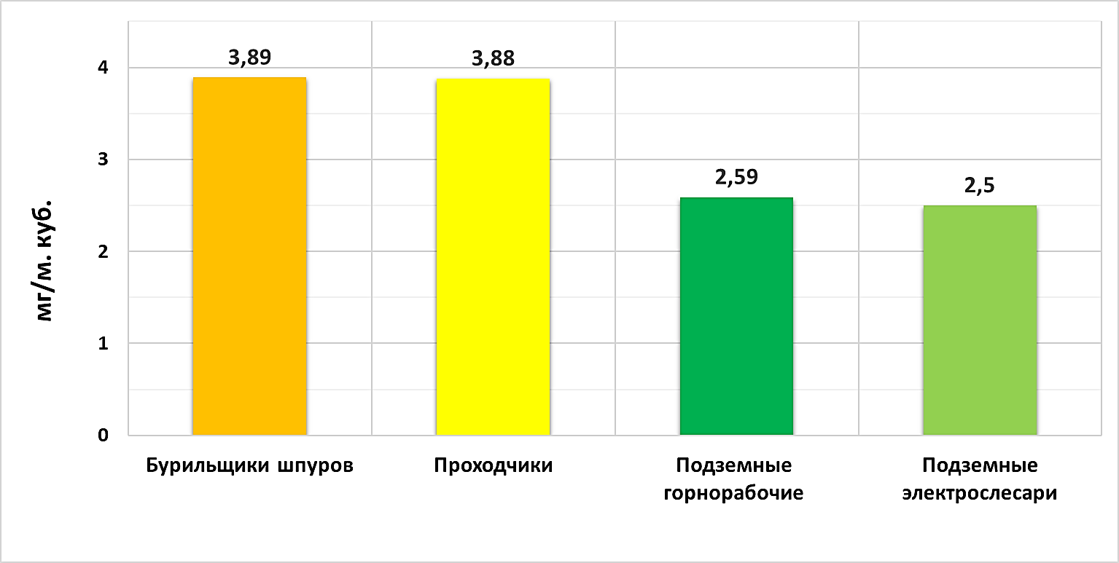

Рисунок 14 – Показатели уровня запыленности воздуха рабочей зоны работников, мг/м³

Исходя из полученных данных, можно заключить, что процесс добычи руды связан с выделением в воздушную среду производственной пыли.
Результаты анализа физико-химических свойств рудничной пыли показали, что биологическая «агрессивность» ее обусловлена содержанием мелкодисперсных примесей. Так, частицы пыли размером менее 2 микрон, которые обладают наиболее высокой проникающей способностью в органы дыхания, составляли около 86%. Горнорабочие рудничных шахт в течение рабочей смены подвергались воздействию пылевого фактора различного по характеру и степени выраженности.
Уровни запыленности в горных выработках зависели от вида применяемой техники и эффективности применения противопылевых мероприятий. На исследуемом руднике разработан ряд эффективных мероприятий по снижению запыленности воздуха рабочей зоны горнорабочих. Пункты погрузки, перегрузки руды и породы, погрузочные и буровые машины и другие источники пылеобразования оборудованы укрытиями и форсунками для орошения водой. Перфораторы на бурильных установках оснащены гибкими шлангами для подачи воды.
Следует отметить, что горнорабочие при добыче руды в течение 68% времени применяли противопылевые респираторы, которые задерживают поступление пыли в органы дыхания до 85-88 %.
Несмотря на предварительное увлажнение руды и породы, содержание пыли на рабочих местах горнорабочих в подготовительных забоях превышали ПДК.
Основными источниками выделения вредных веществ в воздух рабочей зоны являются взрывные работы, а также работающий на дизельном топливе автотранспорт. При взрывных работах имеет место поступление в воздух рабочей зоны оксидов азота и оксида углерода, таблица 13.
Таблица 13 – Результаты оценки запыленности воздуха рабочей зоны горнорабочих подземной добычи полиметаллических руд, (М±m)

Рабочее место | Параметры пылегазовой смеси, мг/м³
 | Акролеин  (ПДК–0,2) | Оксид углерода  (ПДК–20) | Диоксид серы  (ПДК–10)
Бурильщики шпуров | 0,18±0,06 | 1,3±0,8 | 5,4±0,8
Проходчики | 0,11±0,02 | 1,3±0,8 | 4,3±0,4
Горнорабочие подземные | 0,8±0,01 | 1,4±0,6 | 5,1±0,2
Электрослесари подземные | 0,09±0,02 | 1,3±0,9 | 3,1±0,2

Содержание вредных веществ, входящих в состав выхлопных газов (оксид углерода, оксиды азота, альдегиды, акролеин) не превышают соответствующих ПДК.
Одним из благоприятных факторов производственной среды при выполнении работ являлись интенсивный шум и вибрация.
Работа горных машин и механизмов при добыче руды сопровождается интенсивным шумом, источниками которого являются двигатели комбайнов, перфораторы и работа вентиляционных установок.
Были проведены замеры уровня звукового давления при работе горной техники, в зависимости от вида выполнения технологических операций, в октавных полосах со среднегеометрическими частотами от 31,5 до 8000 Гц, таблица 14.

Таблица 14 – Частотная характеристика шума при работе технологического оборудования, дБА

Рабочее место | Уровни звукового давления в октавных полосах со среднегеометрическими частотами, Гц |  |  |  |  |  |  |  |  | Уровни шума, в дБА
 | 31.5 | 63 | 125 | 250 | 500 | 1000 | 2000 | 4000 | 8000
Норма | 107 | 95 | 87 | 82 | 78 | 75 | 73 | 71 | 69 | 80
Бурильщики шпуров | 107 | 94 | 87 | 82 | 78 | 77 | 74 | 77 | 77 | 92
Проходчики | 106 | 91 | 87 | 82 | 78 | 81 | 76 | 76 | 79 | 94
Горнорабочие подземные | 105 | 92 | 86 | 81 | 78 | 79 | 75 | 75 | 78 | 88
Электрослесари подземные | 94 | 90 | 84 | 80 | 75 | 75 | 72 | 74 | 71 | 82

Результаты исследования шума при эксплуатации самоходных буровых установок показали, что на рабочих местах общий уровень шума превышал ПДУ на 12 дБА. Преобладание звуковой энергии отмечено также на частоте от 1000 до 8000 Гц (превышение ПДУ составила от 1 до 8 дБА).
Уровень шума на рабочих местах проходчика общий уровень шума превышал ПДУ на 14 дБА, на частотах 1-8 кГц (превышение ПДУ составило 3-10 дБА).
На рисунке 15 представлены результаты гигиенической оценки уровня шума на рабочих местах.

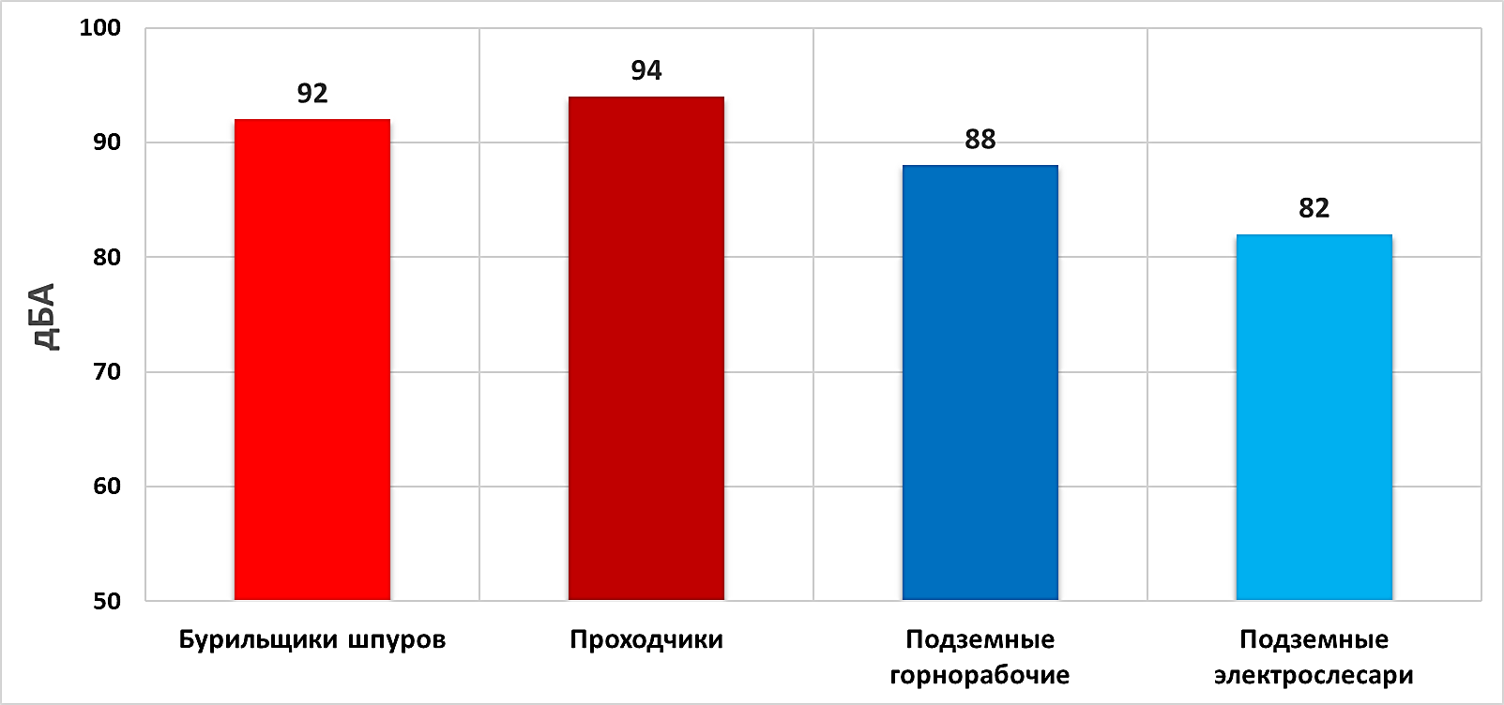

Рисунок 15 – Значения уровня шума на рабочих местах, дБА

Превышение шума зафиксировано на всех рабочих местах в пределах от 2 до 14 дБА. Самые высокие уровни шума зарегистрированы на рабочих местах проходчиков – 94дБА и бурильщиков шпуров – 92дБА, ГРП – 88 дБА.
Уровень общей вибрации у бурильщика шпуров при работе буровых установок, погрузочной техники превышал ПДУ от 1 до 3 дБ, при работе ручными перфораторами уровень локальной вибрации превышал ПДУ от 8 до 9 дБ.
Время воздействия вибрации на руки проходчика достигало до 20-25% времени смены. Эквивалентные корректированные уровни локальной вибрации на перфораторе превышали допустимые уровни на 9 дБ.
По результатам комплексной гигиенической оценки условий труда установлены классы вредности и опасности труда по основным физическим факторам производственной среды, тяжести и напряженности труда, согласно таблице 15.

Таблица 15 – Результаты оценки класса условий труда рабочих

Рабочее место | Классы условий труда по факторам производственной среды |  |  |  |  |  |  | Общий класс усл. труда
 | Вибрация | Шум | Микрокл. | Освещен. | Запыл. | Тяжест. | Напряж.
Бурильщики шпуров | 3.3 | 3.2 | 3.2 | 3.1 | 3.1 | 3.2 | 3.1 | 3.3
Проходчики | 3.3 | 3.2 | 3.3 | 3.1 | 3.1 | 3.2 | 3.1 | 3.4
Горнорабочие подземные | 2 | 3.2 | 3.3 | 3.1 | 3.1 | 3.2 | 3.1 | 3.3
Электрослесари подземные | 2 | 3.1 | 3.3 | 3.1 | 3.1 | 3.1 | 3.1 | 3.3

В результате проведенной общей оценка условий труда по степени вредности и опасности на горнодобывающем предприятии установлено:
– условия труда на рабочих местах бурильщиков шпуров, являются вредными и относятся к классу 3 степени 3 по наиболее высокому классу и степени вредности - локальная вибрация (3.3), степенью ниже шум (3.2), микроклимат (3.2) и тяжесть трудового процесса (3.2);
– условия труда на рабочих местах проходчиков являются вредными и относятся к классу 3 степени 4, в результате сочетания 2-х факторов: локальная вибрация (3.3) и микроклимат (3.2) [175].
– условия труда на рабочих местах ГРП являются вредными и относятся к классу 3 степени 3 по наиболее высокому классу и степени вредности - микроклимат (3.3), степенью ниже - шум (3.2) и тяжесть трудового процесса (3.2);
– условия труда на рабочих местах ЭСП являются вредными и относятся к классу 3 степени 3 по наиболее высокому классу и степени вредности - микроклимат (3.3), остальные факторы соответствуют классам 2-3.1.
Приоритетными факторами производственной среды работников основных (подземных) профессий на руднике являются микроклимат и тяжесть трудового процесса. Основным превалирующим классом по степени вредности и опасности является 3 степень 3 класса (3.3) [176]. К данному классу относятся условия труда, характеризующиеся такими уровнями вредных факторов, воздействие которых приводит к развитию профессиональных болезней легкой и средней степеней тяжести (с потерей профессиональной трудоспособности), росту хронической (производственно-обусловленной) патологии, включая повышенные уровни заболеваемости с временной утратой трудоспособности.
Таким образом, использование при добыче медных руд прогрессивных технологий, высокопроизводительного оборудования, механизации основных технологических процессов, не исключает возможности влияния на организм горнорабочих физических факторов (локальная вибрация, производственный шум, неблагоприятные параметры микроклимата, отсутствие естественного освещения), а также тяжести трудового процесса.
У лиц, работающих в горнодобывающей промышленности, воздействие вредных факторов условий труда, является причиной высокого уровня производственной заболеваемости, следствием которой является инвалидность [177].

3.3 Анализ структуры и причин первичной инвалидности рабочих горнодобывающей промышленности
Данные о первичной инвалидизации были получены на основании анализа «Медицинских карт стационарного больного» клиники профессионального здоровья Института общественного здравоохранения и профессионального здоровья НАО «Медицинский Университет Караганды» за 2012-2022 годы.
Согласно критериям были проанализированы и отобраны 4435 карт. Все медицинские карты принадлежат пациентам – рабочим горнодобывающей промышленности с установленной первичной инвалидностью вследствие профессиональной заболеваемости.
Возраст рабочих на момент установления первичной инвалидности варьировал от 29 до 63 лет, средний возраст составил 48 лет (48,5±6,67).
Согласно картам, все рабочие представлены мужским полом, данный факт закономерен в связи с отсутствием женщин в основных профессиях горнодобывающей промышленности, труд которых характеризуется влиянием вредных и опасных производственных факторов, высокими значениями показателей тяжести трудового процесса.
Анализ возрастной структуры проводился в четырех возрастных группах: до 29 лет; 30 – 39 лет, 40 – 49 лет, старше 50 лет, рисунок 16.

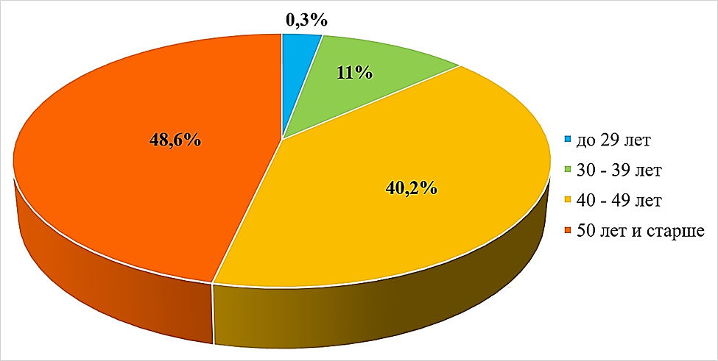

Рисунок 16 – Распределение рабочих с установленной
первичной инвалидностью по возрасту за 2012-2022 годы, %

Основную группу составили рабочие возрастных групп от 40 до 49 лет – 1783 человека (40,2%) и от 50 и старше – 2652 человек (48,6%).
Из 4435 человек 3 группа инвалидности установлена 3960 рабочим (89,3%), 2 группа инвалидности – 475 рабочим (10,7%), согласно таблице 16.

Таблица 16 – Структура первичной инвалидности рабочих по возрасту, абс. и %

№ | Возрастная группа | Группы инвалидности
 |  | 2 группа |  | 3 группа
 |  | рабочие, абс. | % | рабочие, абс. | %
1 | до 29 лет | 0 | 0 | 12 | 0,3
2 | от 30 до 39 лет | 85 | 17,7 | 404 | 10,2
3 | от 40 до 49 лет | 174 | 36,7 | 1604 | 40,5
4 | от 50 лет и старше | 216 | 45,6 | 1940 | 49,0
Всего: |  | 475 | 10,7 | 3960 | 89,3

На наш взгляд даже небольшой удельный вес лиц с инвалидностью 2 группы – 10,7% в структуре первичной инвалидности вследствие профессиональной патологии, может свидетельствовать о недостаточной работе: проведенных периодических медицинских осмотров, экспертизы временной нетрудоспособности, оценки степени нарушения функций организма, по выявлению и переводу работающих с начальными стадиями хронической профессиональной патологии из вредных условий труда в допустимые.
Среди рабочих со 2 группой инвалидности наибольшая доля (45,6%) представлена возрастной группой лиц 50 лет и старше, аналогично, как и у рабочих с 3 группой инвалидности с той же возрастной группой (49,0%), на втором месте в обеих группах возрастная группа от 40 – 49 лет, на третьем 30 – 39 лет, и на последнем до 29 лет.
Во всех представленных возрастных группах отмечается высокий удельный вес лиц с 3 группой инвалидности, можно утверждать, что при первичном выходе на инвалидность рабочих с профессиональным заболеванием в 90% случаев устанавливается 3 группа инвалидности.
Профессиональный стаж рабочих на момент установления первичной инвалидности варьировал от 3 до 38 лет, средний стаж – 16 лет (16,71±7,41). Анализ структуры профессионального стажа проводился в четырех возрастных группах: до 9 лет, 10 – 19 лет, 20 – 29 лет, от 30 лет и старше, согласно рисунку 17.

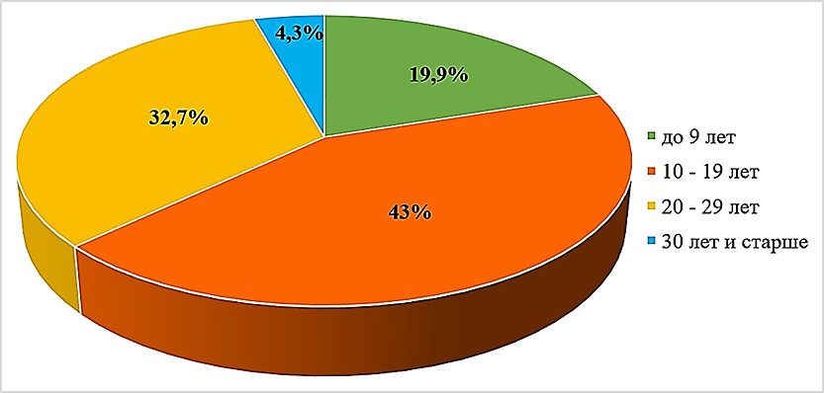

Рисунок 17 – Распределение рабочих с установленной первичной инвалидностью по профессиональному стажу, за 2012-2022 годы, %

Основная часть рабочих по профессиональному стажу превалировала по 2 возрастным группам: от 10 до 19 лет – 1911 человека (43%) и от 20 – 29 лет – 1451 человек (32,7%).
Структурный анализ стажа внутри групп инвалидности представлен в таблице 17.

Таблица 17 – Структура групп инвалидности по профессиональному стажу рабочих, абс. и %

№ | Стажевая группа | Группы инвалидности
 |  | 2 группа |  | 3 группа
 |  | рабочие, абс. | % | рабочие, абс. | %
1 | до 9 лет | 150 | 31,6 | 733 | 18,5
2 | от 10 до 19 лет | 181 | 38,0 | 1730 | 43,7
3 | от 20 до 29 лет | 120 | 25,3 | 1331 | 33,6
4 | от 30 лет и старше | 24 | 5,1 | 166 | 4,2
Всего: |  | 475 | 10,7 | 3960 | 89,3

Среди рабочих со 2 группой инвалидности основная доля (38%) представлена стажевой группой от 10 до 19 лет, за ней следует группа до 9 лет – 31,6% и группа от 20 до 29 лет – 25,3%. У рабочих с 3 группой инвалидности наибольшее количество (43,7%) представлено стажевой группой от 10 до 19 лет, далее 33,6% у группы от 20 до 29 лет, 18,5% – рабочие группы со стажем до 9 лет.
В обеих группах инвалидности наименее количество рабочих (около 5%) представлено в стажевой группе от 30 лет и старше.
Согласно анализа, на 4435 рабочих пришлось 13 различных профессий горнодобывающей промышленности, в соответствии с таблицами 18, 19.

Таблица 18 – Структура производственно-профессиональных групп профессии горнодобывающей промышленности, в абс. и %

№ | Перечень профессии | Количество, абс. | %
Основная производственно-профессиональная группа
1 | Проходчик | 1038 | 23,41
2 | Горнорабочий очистного забоя | 564 | 12,72
3 | Машинист погрузо-доставочной машины | 516 | 11,64
4 | Машинист горных выемочных машин | 263 | 5,95
5 | Бурильщик шпуров | 215 | 4,87
6 | Машинист подземной самоходной машины | 96 | 2,17
Всего |  | 2692 | 60,7
Вспомогательная производственно-профессиональная группа
7 | Электрослесарь подземный | 786 | 17,73
8 | Горный мастер | 294 | 6,63
9 | Горнорабочий подземный | 241 | 5,41
10 | Машинист электровоза подземный | 187 | 4,19
11 | Горнорабочий по ремонту горных выработок | 102 | 2,30
12 | Взрывник | 96 | 2,17
13 | Механик подземный | 37 | 0,81
Всего |  | 1743 | 39,3
Для анализа структуры профессиональной заболеваемости как причины первичной инвалидности рабочих горнодобывающей промышленности были сформированы 2 производственно-профессиональные группы профессий:
1. Основная – в данную группу профессий объединены рабочие профессий, занятые непосредственно на добыче полезных ископаемых и управляющие механизированными и транспортными средствами: бурильщик шпуров, горнорабочий очистного забоя (ГРОЗ), машинист погрузо-доставочной машины (МГВМ), машинист горных выемочных машин (МПДМ), машинист подземной самоходной машины (МПСМ), проходчик.
2. Вспомогательная – группа профессий, в которую вошли работники, занятые на ремонтно-восстановительных работах: взрывник, ГРП, горнорабочий по ремонту горных выработок (ГРГВ), горный мастер, машинист электровоза подземный (МЭП), механик подземный, ЭСП.
Большая часть рабочих с инвалидностью (60,7%) являются представителями основной производственно-профессиональной группы, трудовая деятельность которых сопряжена с постоянным воздействием вредных производственных факторов. Профессии вспомогательной группы представлены 39,3%, которые подвергаются более низким уровням воздействия неблагоприятных факторов производственной среды и трудового процесса.

Таблица 19 – Структура групп инвалидности по производственно- профессиональным группам, абс. и %

№ | Производственно-профессиональная группа | Группы инвалидности
 |  | 2 группа |  | 3 группа
 |  | рабочие, абс. | % | рабочие, абс. | %
Основная производственно-профессиональная группа
1 | Проходчик | 48 | 10,1 | 990 | 25,0
2 | Горнорабочий очистного забоя | 66 | 13,9 | 499 | 12,6
3 | Машинист погрузо-доставочной машины | 48 | 10,1 | 467 | 11,8
4 | Машинист горных выемочных машин | 43 | 8,9 | 222 | 5,6
5 | Бурильщик шпуров | 25 | 6,3 | 186 | 4,7
6 | Машинист подземной самоходной машины | 5 | 1,1 | 95 | 2,4
Всего |  | 235 | 49,4 | 2459 | 62,1
Вспомогательная производственно-профессиональная группа
1 | Электрослесарь подземный | 138 | 29,1 | 649 | 16,4
2 | Горный мастер | 36 | 7,6 | 257 | 6,5
3 | Горнорабочий подземный | 36 | 7,6 | 205 | 5,2
4 | Машинист электровоза подземный | 11 | 2,5 | 174 | 4,4
5 | Горнорабочий по ремонту горных выработок | 11 | 2,5 | 91 | 2,3
6 | Взрывник | 3 | - | 95 | 2,4
7 | Механик подземный | 5 | 1,3 | 30 | 0,8
Всего: |  | 240 | 50,6 | 1501 | 37,9

Среди рабочих 2 группы инвалидности, профессии основной группы составили половину – 235 человек (49,4%). Преобладающая доля была за профессией – ГРОЗ, на втором месте с одинаковым количеством профессии проходчика и МПДМ, на третьем – МГВМ. Среди вспомогательной группы лидировала профессия – ЭСП, далее горный мастер и ГРП.
У рабочих 3 группы инвалидности основная группа профессий представлена – 2459 рабочими (62,1%). На первом месте по количеству была профессия – проходчика, на втором месте – ГРОЗ, на третьем – МПДМ. Среди вспомогательной группы преобладала профессия – ПЭС, далее горный мастер и ГРП.
Был проведен структурный анализ первичной инвалидности среди рабочих вследствие профессиональных заболевании по заболеваниям системы органов, а также по нозологическим формам и группам профессиональных болезней по МКБ-10, согласно рисунку 18.

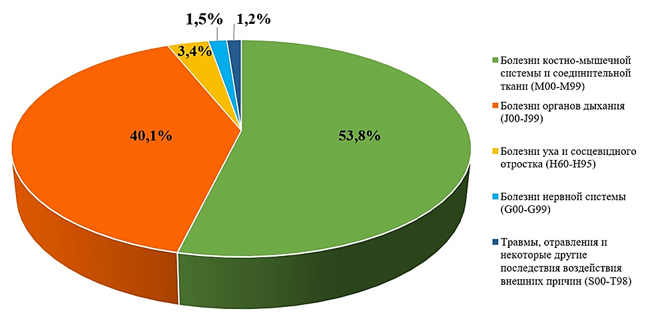

Рисунок 18 – Причины первичной инвалидности по заболеваниям
систем органов, %

Основными профессиональными заболеваниями, обуславливающими инвалидность, являются болезни костно-мышечной системы – 53,8%, болезни органов дыхания – 40,1% и болезни уха – 3,4%.
В структуре причин первичной инвалидности вследствие профессиональных заболеваний первое место занимает – радикулопатия (53,3%), на втором месте – пневмокониоз (24,8%), 3 место – хроническая обструктивная легочная болезнь (ХОБЛ) (15,3%), согласно таблице 20.

Таблица 20. Структура причин первичной инвалидности по группам и отдельным нозологическим формам, абс. и %

№  п/п | Наименование групп и отдельных заболеваний | Код по МКБ-10 | Всего рабочих |  | Группы инвалидности
 |  |  |  |  | 2 группа |  | 3 группа
 |  |  | абс. | % | абс. | % | абс. | %
1 | Радикулопатия | M54.1 | 2364 | 53,8 | 331 | 69,6 | 2035 | 51,4
2 | Пневмокониоз, вызванный другой пылью, содержащей кремний | J62.8 | 1100 | 24,8 | 42 | 8,9 | 1057 | 26,7
3 | Другая уточненная хроническая обструктивная легочная болезнь | J44.8 | 678 | 15,3 | 72 | 15,2 | 605 | 15,3
4 | Нейросенсорная потеря слуха двусторонняя | H90.3 | 151 | 3,4 | 18 | 3,8 | 130 | 3,3
5 | Другие уточненные полиневропатии | G62.8 | 67 | 1,5 |  | - | 67 | 1,7
6 | Воздействие вибрации | T75.2 | 35 | 0,8 |  | - | 35 | 0,9
7 | Другой уточненный артроз | M19.8 | 22 | 0,5 |  | - | 23 | 0,6
8 | Токсическое действие газов, дымов и паров неуточненных | T59.9 | 18 | 0,4 | 12 | 2,5 | 8 | 0,2
Всего |  |  | 4435 | 100 | 475 | 10,7 | 3960 | 89,3

Первое место среди 2 и 3 групп инвалидности аналогично выше указанной, однако у 2 группы на 2 месте расположилась ХОБЛ (15,2%).
Результаты анализа возраста и стажа при установлении первичной инвалидности по отдельным заболеваниям представлены в таблице 21.

Таблица 21. Структура первичной инвалидности в зависимости от возраста и стажа, M±m

№  п/п | Наименование групп и отдельных заболеваний | Код по МКБ-10 | Возраст |  | Стаж
 |  |  | Средн. | Ст. откл | Средн. | Ст. откл
1 | Радикулопатия | M54.1 | 47,6 | 6,74 | 15,6 | 7,47
2 | Пневмокониоз, вызванный другой пылью, содержащей кремний | J62.8 | 48,9 | 6,62 | 18 | 6,85
3 | Другая уточненная хроническая обструктивная легочная болезнь | J44.8 | 50,7 | 6,52 | 18,3 | 7,5
4 | Нейросенсорная потеря слуха двусторонняя | H90.3 | 49,4 | 5,34 | 15,5 | 6,73
5 | Другие уточненные полиневропатии | G62.8 | 48,8 | 3,89 | 19,1 | 3,94
6 | Воздействие вибрации | T75.2 | 51,3 | 5,24 | 19,8 | 7,25
7 | Другой уточненный артроз | M19.8 | 54,3 | 4,27 | 23,5 | 14,89
8 | Токсическое действие газов, дымов и паров неуточненных | T59.9 | 45,7 | 9,71 | 8 | 1,73
Всего |  |  | 48,5 | 6,67 | 16,71 | 7,41
Углубленный анализ установления первичного выхода на инвалидность вследствие профессиональных заболеваний среди изучаемой группы горнорабочих позволил установить, что токсическая энцефалопатия (ТЭ) вследствие перенесенного отравления метаном, является ведущей причиной по раннему выходу на инвалидность, средний возраст установления инвалидности 45 лет (45,7±9,71), стаж работы 8 лет (8±1,73).
Деформирующий остеоартроз локтевых (ДОА) и (или) коленных суставов наоборот характеризуется поздним возрастом 54 лет (54,3±4,27) и стажем 23 года (23,5±14,89).
Был проведен анализ профессиональных заболеваний среди основной и вспомогательной профессии, как причин выхода на инвалидность, таблица 22.

Таблица 22. Структура профессиональной заболеваемости среди производственно-профессиональных групп, абс. и %

№  п/п | Перечень профессии | абс. | Профессиональные заболевания, в %
 |  |  | ХПКР | Силикоз | ХОБЛ | ДНСТ | ВСП | ВБ | ДОА | ТЭ
Основная производственно-профессиональная группа
1 | Проходчик | 1038 | 54,3 | 30,1 | 9,8 | 2,9 | 1,2 | 1,2 | - | 0,6
2 | ГРОЗ | 564 | 74,5 | 4,3 | 11,7 | 6,4 | - | 3,2 | - | -
3 | МПДМ | 516 | 48,8 | 27,9 | 11,6 | 5,8 | 5,8 | - | - | -
4 | МГВМ | 263 | 68,2 | 6,8 | 20,5 | 4,5 | - | - | - | -
5 | Бурильщик  шпуров | 215 | 47,2 | 30,6 | 13,9 | 5,6 | 2,8 | - | - | -
6 | МПСМ | 96 | 37,5 | 25,0 | 25,0 | 6,3 | 6,3 | - | - | -
Всего |  | 2692 | 55,1 | 20,8 | 15,4 | 5,3 | 4,0 | 2,2 | - | 0,6
Вспомогательная производственно-профессиональная группа
7 | ПЭС | 131 | 56,5 | 17,6 | 21,4 | 0,8 | 1,5 | - | 2,3 | -
8 | Горный мастер | 49 | 30,6 | 34,7 | 32,7 | 2,0 | - | - | - | -
9 | ГРП | 40 | 65,0 | 15,0 | 10,0 | 2,5 | - | - | 2,5 | 5,0
10 | МЭП | 31 | 22,6 | 64,5 | - | - | - | - | 12,9 | -
11 | ГРГВ | 17 | 52,9 | 41,2 | 5,9 | - | - | - | - | -
12 | Взрывник | 16 | 6,3 | 56,3 | 25,0 | 6,3 | - | 6,3 | - | -
13 | Механик подземный | 6 | 50,0 | 50,0 | - | - | - | - | - | -
Всего: |  | 1743 | 40,6 | 39,9 | 19,0 | 2,9 | 1,5 | 6,3 | 5,9 | 5,0

Структурный анализ профессиональных заболеваний среди рабочих производственно-профессиональных групп позволил отметить высокую долю хронической пояснично-крестцовой радикулопатии (ХПКР) (55,1%) среди причин первичной инвалидизации по всем профессиям основной группы, среди профессий вспомогательной группы превалируют ЭСП, ГРП, ГРГВ, механики подземные.
Особенностями развития профессиональной ХПКР в горнодобывающей промышленности является выполнение видов работ, которые имеют систематические длительные статические напряжения мышц, вынужденное положение туловища или конечностей (длительное стояние или сидение при неизменной рабочей позе, пребывание в вынужденной рабочей позе - на коленях, корточках, лежа), значительные физические нагрузки и напряжение, статические и динамические нагрузки на туловище (частые глубокие наклоны туловища во время работы). Сопутствующими и провоцирующими факторами также являются неблагоприятные микроклиматические условия, производственная вибрация, что характерно для различной подземной транспортной техники.
Профессиональный силикоз в качестве основного заболевания (51,4%) отмечен среди профессий вспомогательной группы у МЭП, взрывников, механиков подземных, горных мастеров, также у значительной части ГРГВ, проходчиков, бурильщиков шпуров, работа которых осуществляется в условиях повышенной запыленности, что влечет вдыхание пыли, содержащую в своем составе двуокись кремния.
Профессиональная ХОБЛ среди рабочих не отмечена как основное заболевание, но встречается как дополнительное профессиональное заболевание, которая распространена как среди профессии основной группы (15,4%) у ГРОЗ, МГВМ, МПСМ, так и у вспомогательной группы (19%) среди ПЭС, горных мастеров и взрывников. К факторам, вызывающим развитие профессиональной ХОБЛ, можно отнести постоянное вдыхание пыли, газов в течение длительного времени, неблагоприятные климатические условия (низкая температура воздуха, повышенная влажность воздуха). Данные факторы характерны для работы под землей в горнодобывающей промышленности. Полученные нами результаты о лидерстве определенных профессиональных заболеваниий, характерных для горнодобывающей промышленности, совпадают с литературными данными [178].
Согласно анализу у большей части рабочих 3925 (88,5%) кроме основной профессиональной заболеваемости, которая является причиной инвалидности, выявлено по два, три и более профессиональных заболеваний. Наиболее часто встречается сочетание: ХПКР – 2364 случая (60,2%), двухсторонняя нейросенсорная тугоухость (ДНСТ) – 1472 (37,5%) у проходчиков, у машинистов различной подземной техники, вегетативно-сенсорная полиневропатия верхних конечностей (ВСП) – 259 (6,6%) у проходчиков, вибрационная болезнь (ВБ) – 208 (5,3%) у ГРОЗ.
В 1092 случаях встречается силикоз и его клинико-функциональные признаки: бронхит – 750 (68,7%), эмфизема лёгких (I, II степени) – 659 (60,4%), дыхательная недостаточность (I, II степени) – 671 (61,5%), лёгочное сердце – 347 (31,8%) у проходчиков, бурильщиков, ПЭС и у большей части машинистов различной подземной техники.
Длительное пребывание в неблагоприятных условиях труда, помимо профессиональной заболеваемости, приводит к снижению адаптационных резервов организма, что влечет и к формированию сопутствующей патологии.
Анализ данных показал, что основная часть рабочих – 2616 (59%) имеют сопутствующие общие заболевания. В структуре сопутствующих заболеваний: артериальная гипертензия (I, II, III степени) – 36,5%, вертоброгенная цервикалгия – 32,3%, дисциркуляторная энцефалопатия – 9,6%, сахарный диабет 2 типа – 7,3%, ишемическая болезнь сердца – 7,1%, вертоброгенная люмбоишиалгия – 7,1%.
На основании проведенного анализа структуры первичной инвалидности, вследствие профессиональных заболеваний, можно отметить следующее:
– среди впервые признанных инвалидами рабочих 3 группа инвалидности установлена 89,3% рабочим, 2 группа – 10,7%;
– средний возраст рабочих на момент установления первичной инвалидности составил 48,5±6,67 лет, средний профессиональный стаж – 16,71±7,41 лет;
– определены 13 различных профессий горнодобывающей промышленности, из которых 60,7% являются представителями основной производственно-профессиональной группы, 39,3% - вспомогательной группы;
– основными профессиональными заболеваниями, обуславливающими инвалидность, являются болезни костно-мышечной системы (радикулопатия, деформирующий остеоартроз локтевых или коленных суставов) – 53,8%, болезни органов дыхания (силикоз, хронический обструктивный бронхит) – 40,1% и болезни уха (двухсторонняя нейросенсорная тугоухость) – 3,4%;
– у 88,5% рабочих кроме основной профессиональной заболеваемости, которая явилась причиной инвалидности, выявлено по два, три и более профессиональных заболеваний. Основная часть рабочих (59%) имеет сопутствующие заболевания.

3.4 Анализ занятости работников с инвалидностью
Анализ занятости работников с инвалидностью вследствие профессиональных заболеваний за весь период на производстве выявил 96 рабочих, которые трудоустроены и продолжают трудовую деятельность, рисунок 19.

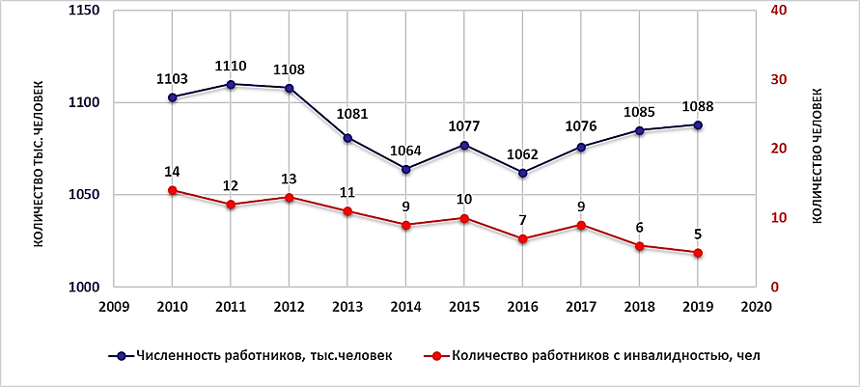

Рисунок 19 – Динамика численности работников с установленной инвалидностью за период с 2010-2019 годы, абс
За анализируемый период среднегодовая численность работников на предприятии составила 1085,4±17,05 человек, численность трудоустроенных лиц с инвалидностью 9,6±2,9 человек, средний процент инвалидности 0,9%.
Отмечена положительная динамика снижения количества работников с инвалидностью на предприятии вследствие профессиональных заболевании по отношению к общей численности работников с 1,3% до 0,9%
Согласно «Правил проведения медико-социальной экспертизы» [179], работнику, получившему производственную травму и (или) профессиональное заболевание, связанное с исполнением им трудовых (служебных) обязанностей, устанавливается инвалидность и степень утраты профессиональной трудоспособности (УПТ) – уровень снижения способности работника выполнять трудовые (служебные) обязанности. Степень УПТ устанавливается по степени нарушений функций организма от 5 до 100% согласно предусмотренной классификаций.
Из 96 рабочих за анализируемый период 2 группа инвалидности была установлена 2 рабочим (2,1%), остальным 94 (97,9%) 3 группа. Всем рабочим за анализируемый период были установлены различные группы инвалидности и степени УПТ, согласно таблице 23.

Таблица 23 – Трудовая занятость с различной группой инвалидности, абс. и %

№ | Занятость | Всего проанализировано |  | Группы инвалидности
 |  |  |  | 2 группа |  |  | 3 группа
 |  | абс. | % | абс. | % | средн.  УПТ | абс. | % | средн.  УПТ
1 | Трудоустроено | 65 | 67,7 | - | - | 71% | 65 | 100 | 51%
2 | Не трудоустр. | 31 | 32,3 | 2 | 6,4 |  | 29 | 93,6
Всего |  | 96 | 100 | 2 | 2,1 |  | 94 | 97,9

У лиц со 2 группой инвалидности степень УПТ вирировала от 50% до 80%, средняя степень для всей группы составила 71%. Согласно критериям установления степени УПТ, данный результат соответствует пределам размеров от 60 до 89 процентов, согласно которой пострадавший работник имеет выраженные нарушения функций организма, профессиональная деятельность показана лишь в специально созданных условиях: в специально созданном рабочем месте, с сокращенной продолжительностью рабочего времени, оборудованного с учетом индивидуальных возможностей лица с инвалидностью в соответствии с законодательством РК.
У рабочих с 3 группой инвалидности степень УПТ устанавливалась от 25% до 70%, со средней степенью для всей группы 51%. Данный результат соответствует пределам размеров от 30 до 59 процентов, по которой пострадавший работник имеет умеренно выраженное нарушение функций организма, ему не противопоказана профессиональная деятельность в обычных производственных условиях с выраженным снижением квалификации, без воздействия вредного и (или) опасного производственного фактора.
Анализ занятости показал, что из всего количества рабочих были трудоустроены 65 (67,7%), являющиеся лицами с инвалидностью 3 группы. Отмечено отсутствие занятости среди 31 рабочего (32,3%) могла быть обусловлена рядом причин: состояние здоровья, компенсация по инвалидности, нежелание проходить переобучение, самозанятость, отсутствие подходящих условий труда и специальных рабочих мест, которые необходимо для рабочих со 2 группой инвалидности.
В соответствии с п. 2 ст. 23 Трудового кодекса РК работодатель обязан возместить работникам вред, причиненный их здоровья при выполнении своих трудовых обязанностей и как следствие приведший к установлению им инвалидности. В связи с чем на работодателя возлагаются обязанности по финансированию профессионально реабилитационных мероприятий в соответствии с индивидуальной программой реабилитации лица с инвалидностью.
Основным показателем, определяющим успешность проведенных мер профессиональной реабилитации лиц с инвалидностью, является их трудоустройство. Согласно анализу трудоустроенных рабочих с инвалидностью, можно отметить, что уровень профессиональной реабилитации рабочих с инвалидностью на производстве за анализируемый период составил 67,6%, что можно признать положительным.
Положительные результаты занятости лиц с инвалидностью на своем предприятии были достигнуты благодаря реализации мероприятий медицинской реабилитации в реабилитационные центрах, оздоровление в здрав пунктах (физиокабинетах) самого предприятия, а также мероприятий профессиональной реабилитации в специально созданных работодателем учреждениях профессионального переобучения, которые охватывают все этапы реабилитации:
‒ профессиональная ориентация;
‒ профессиональное обучение (переобучение);
‒ трудоустройство.
Прохождение всех этапов реабилитации позволило получить рабочим с инвалидностью, вследствие профессиональных заболеваний новую квалифицированную профессию, которая является важным фактором, обеспечивающим их последующее трудоустройство.
Все 65 рабочих с 3 группой инвалидности трудоустроены на своем предприятий, посредством перевода на легкую работу в обычных производственных условиях без воздействия вредного и (или) опасного производственного фактора, в соответствии с приказом № ҚР ДСМ-131/2020.
46 рабочих (70,8%) с выраженным УПТ, трудоустроены на профессии со снижением квалификации и были переведены на более легкие профессии или вспомогательные службы предприятия. Самыми распространенными профессиями среди данных рабочих отмечены следующие професии: подсобный рабочий, дворник, кладовщик, сторож, уборщик территории, плотник, грузчик.
Остальная часть рабочих, 19 человек (29,2%) продолжили работу по основной профессии в условиях труда с исключением вредных профессиональных факторов, на поверхности: инженерно-технические работники: электрослесарь, слесарь-ремонтник, горнорабочий поверхностный.
Из 96 лиц с инвалидностью вследствие профессиональных заболеваний, прошедших первичное освидетельствование МСЭ работали 5,9 на 100 работающих на предприятии, из числа переосвидетельствованных 3,6 согласно таблице 24.

Таблица 24 – Занятость лиц с инвалидностью после первичного освидетельствования и повторного переосвидетельствования, на 100 работающих

Освидетельствование  МСЭ | Число работающих
 | Всего на 100 работающих | в том числе, на 100 работающих данной группы
 |  | II группа | III группа
первичное | 5,9 | - | 5,9
повторное | 3,6 | - | 3,6

С установлением инвалидности при повторном освидетельствовании трудовая занятость лиц с инвалидности 3 группы уменьшилась в 1,6 раза.
К факторам, влияющим на занятость рабочих с инвалидностью, помимо тяжести инвалидности следует отнести и возраст, таблица 25.

Таблица 25 – Трудовая занятость по возрастным группам, абс. и %

№ | Возрастная группа | Всего рабочих |  | Трудовая занятость
 |  |  |  | 2 группа |  | 3 группа
 |  | абс. | % | абс. | % | абс. | %
1 | до 29 лет | 1 | 1 | - | - | 1 | 1
2 | от 30 до 39 лет | 12 | 12,5 | - | - | 12 | 12,5
3 | от 40 до 49 лет | 36 | 37,5 | - | - | 36 | 37,5
4 | от 50 лет и старше | 47 | 49 | - | - | 47 | 49
Всего |  | 96 | 100 | - | - | 196 | 96

Все трудоустроенные рабочие представители 3 группы инвалидности ‒ люди с незначительными и умеренными нарушениями функций. Наиболее высокая занятость отмечена в возрастном интервале от 50 лет и старше – 48%, почти половина всех трудоустроенных.
Согласно анализа занятости, можно отметить:
‒ доля положительного уровня профессиональной реабилитации, которая выражается в обеспечении занятости и достижении производственной адаптации, за анализируемый период равна 67,7%;
- отсутствие трудоустроенных рабочих со 2 группой инвалидности;
- все рабочие были трудоустроены и продолжили работу на своем предприятии на которых они стали лицами с инвалидностью вследствие профессиональных заболеваний;
- 70,8% рабочих с 3 группой инвалидности трудоустроилась в профессиях оптимального и допустимого класса по условиям труда, со снижением квалификации, 29,2% – по основной профессии в условиях труда с исключением вредных профессиональных факторов, на поверхности.
Полученные данные свидетельствуют об эффективности проводимых мероприятий по профессиональной реабилитации и занятости рабочих с инвалидностью на исследуемом предприятии.

3.5 Оценка качества жизни лиц с инвалидностью работающих в горнодобывающей промышленности
Социологическое исследование качества жизни лиц с инвалидностью проводилась среди 173 респондентов мужского пола, работающих в горнодобывающей промышленности. Возрастной состав респондентов охватывал диапазон от 45 до 59 лет, средний возраст составил 52 года (52,3±6,6). Менее половины опрошенных состояли в браке 44,51%. Процент респондентов, живущих в сельской местности, составил 20,81%. Все респонденты отметили, что проживают дома и не нуждаются в социальной поддержке. Изучение уровня образования среди рабочих показало, что большая часть респондентов – 134 (77,5%) имеет высшее образование, оставшиеся 39 (22,5%) опрошенных закончили среднее профессиональные заведения. Практически все респонденты (91%) отмечали, что в данный момент времени не болеют и не чувствуют себя плохо. Общее среднее количество прожитых лет среди рабочих с инвалидностью составило 7 лет (6,9±4,4).
Из 173 респондентов 150 (86,7%) отметили, что их инвалидность вовсе не заметна окружающим, 20 (11,6%) ответили - слегка и 3 (1,7%) из них ответили – умеренно. 129 (74,6%) респондентов отметили, что их инвалидность не влияет на их жизнь, слегка влияет – 26 (15%), умеренно влияет – 11 (6,4%), сильно влияет – 7 респондентов (4%). 109 респондентов оценили свой доход (по сравнению с другими людьми в стране) как средний, 18 человек – как значительно ниже среднего, 38 – чуть ниже среднего, 8 – немного выше среднего.
Анализ показателей 5 сфер качества жизни опросника представлены в таблице 26 и графически на рисунке 21.

Таблица 26 – Результаты оценки 5 сфер качества жизни всех респондентов

№ | Сфера | Показатель | Станд. отклонение | Уровень
1. | Физическое и психологическое благополучие | 88,26 | 1,8 | высокий
2. | Самовосприятие | 83,55 | 1,3 | высокий
3. | Микросоциальная поддержка | 89,87 | 0,9 | высокий
4. | Социальное благополучие | 76,63 | 2,5 | повышенный
5. | Инвалидность | 95,47 | 1,7 | высокий
Общее качество жизни |  | 86,75 | 1,6 | высокий

Высокий уровень качества жизни был продемонстрированы в сферах: физического и психологического благополучия (СФПБ), самовосприятия (СС), микросоциальной поддержки (СМП), сфера инвалидности (СИ), «повышенный» уровень был отмечен в сфере социального благополучия (ССБ).

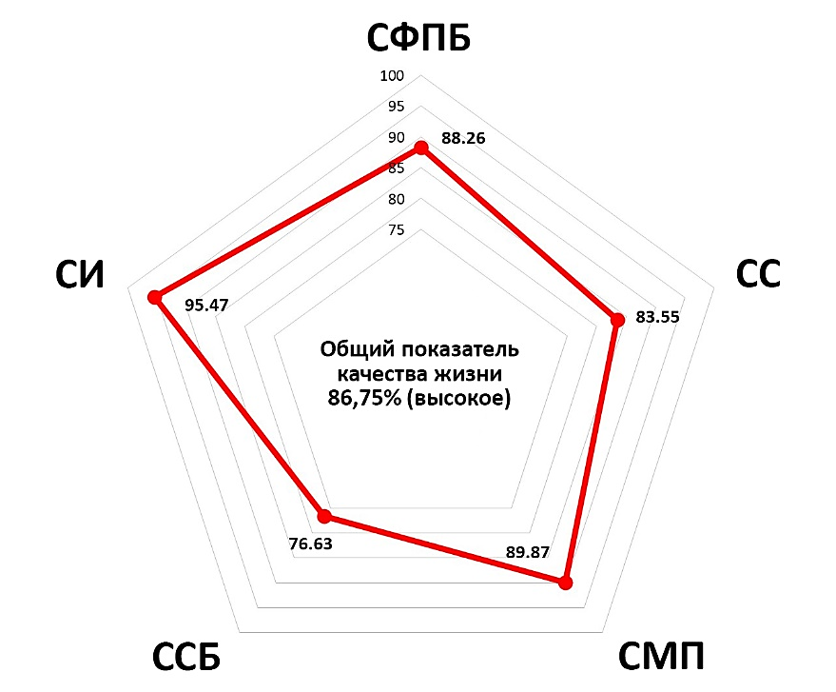

Рисунок 21 – Значения показателей уровней сфер общего качества жизни
респондентов, в баллах

Общий анализ всех респондентов позволил получить следующие результаты:
– СФПБ: по результатам исследования у 91,3% респондентов (158 человек) отмечен высокий показатель, у оставшихся 8,7% (15 человек) данный показатель соответствует повышенному уровню. Среднее значение составило 88,26±1,8% – высокий показатель.
– СС: среди 61,8% респондентов (107 человек) отмечен высокий показатель, тогда как у 37,6% (65 человек) данный показатель соответствует повышенному уровню, оставшийся 0,6% (1 человек) – средний показатель. Среднее значение 83,55±1,3%.
– СМП: согласно подученным результатам у 86,7% респондентов (150 человек) – высокий показатель, у остальных 13,3% (23 человек) данный показатель соответствует повышенному уровню. Среднее значение 89,87±0,9%.
– ССБ: результаты показали, что у 78,6% респондентов (136 человек) – средний показатель, 19,1% (33 человека) отмечен как высокий показатель, у оставшийся 2,3% (4 человек) средний показатель. Среднее значение составило 76,63±2,5%.
– СИ, отмечено, что у всех 100% респондентов (173 человек) продемонстрировали высокий показатель. Среднее значение 95,47±1,7%.
Общее качество жизни респондентов составило 86,75±1,6%, что соответствует высокому уровню. В целом, респонденты демонстрируют высокое качество жизни, отмечают высокий уровень физического и психологического благополучия, самовосприятия, микросоциальной поддержки, инвалидности, показатели данных сфер удовлетворяют их основные потребности.
Единственной сферой, с «повышенным» показателем (76,6%) является сфера социального благополучия. Анализ ответов респондентов показал, что незначительное сниженное качества жизни по данной сфере касается их материального положения, а именно по вопросам качающихся наличия возможностей для отдыха и развлечений, достаточности денег для удовлетворения потребностей.
Результаты исследования между объектами представлены в таблице 27.

Таблица 27 – Результаты сравнения значений показателей 5 сфер качества жизни между объектами исследования

№ | Сферы | Объекты исследования
 |  | ЮЖР |  | ВЖР |  | Нурказган
 |  | Показатель | Станд. откл | Показатель | Станд. откл | Показатель | Станд. откл
1. | СФПБ | 89.56 | 5.13 | 87.37 | 4.79 | 93.20 | 4.29
2. | СС | 83.89 | 4.48 | 83.10 | 4.07 | 87.91 | 4.71
3. | СМП | 91.82 | 5.31 | 88.97 | 5.89 | 90.83 | 7.91
4. | ССБ | 76.73 | 5.31 | 76.21 | 6.47 | 82.19 | 7.37
5. | СИ | 96.18 | 3.09 | 95.15 | 2.73 | 95.63 | 3.43
Общее качество жизни |  | 87.64 | 4.66 | 86.16 | 4.79 | 89.95 | 5.54

Графическое отображение показателей 5 сфер качества жизни между объектами исследования, рисунок 22.

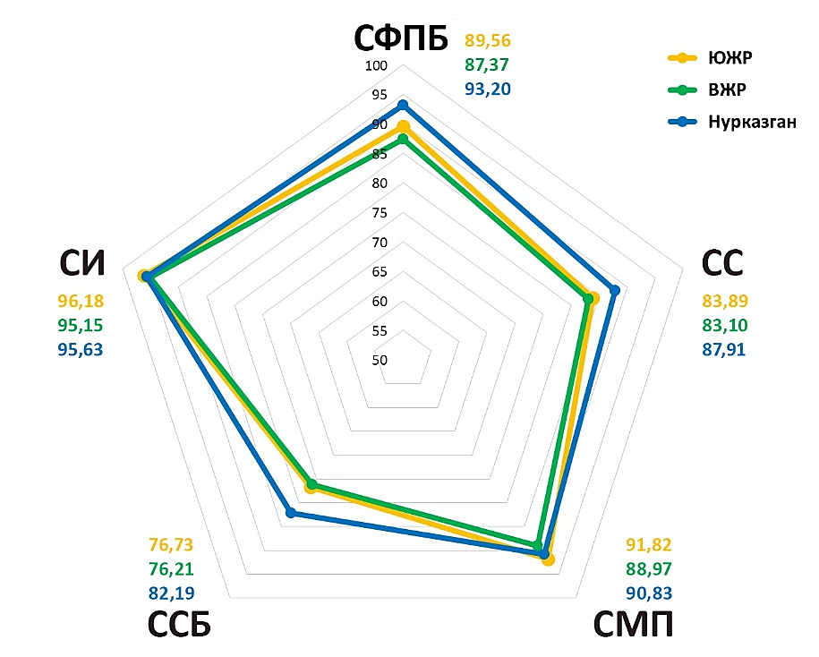

Рисунок 22 – Значения показателей сфер качества жизни респондентов,
работающих на разных объектах исследования, в баллах
Можно отметить, что между объектами исследования нет существенной разницы, все показатели по каждой сфере и общий уровень качества жизни, соответствуют высокому показателю (81-100%).
В дальнейшем был проведен сравнительный анализ субъективной оценки качества жизни респондентов, в соответствии с их ответами на вопросы анкеты, и объективной оценкой уровня качества жизни по результатам опросника, таблица 28.

Таблица 28 – Результаты сравнительного анализа субъективной оценки качества жизни респондентов с итоговым результатом объективной оценки качества жизни

Ответ | Респонденты |  | Общий показатель | Станд. откл. | Итоговый показатель
 | абс. | %
Очень хорошо | 7 | 4 | 86,92 | 4,90 | высокий показатель
Хорошо | 72 | 42 | 86,88 | 3,07 | высокий показатель
Ни плохо, ни хорошо | 82 | 47 | 86,85 | 2,20 | высокий показатель
Плохо | 12 | 7 | 85,28 | 2,74 | высокий показатель
Очень плохо | - | - | - | - | -

В дальнейшем был проведен корреляционный анализ для выявления связи между переменными и показателями всех сфер качества жизни, таблица 29.

Таблица 29 – Статистически значимые связи между переменными со сферами качества жизни
№ | Переменные | Сферы качества жизни |  |  |  |  | Общее качество  жизни
 |  | СФПБ | СС | СМП | ССБ | СИ
1. | Место проживания | - | - | - | р<0,05 | - | -
2. | Состояние здоровья | - | - | - | - | - | r=-0.151*
3. | Количество лет с инвалидностью | - | - | - | - | r=-0.278** | -
4. | Заметность инвалидности для окружающих | р<0,05 | - | - | - | - | r=-0.152*
5. | Влияние инвалидности на жизнь | - | р<0,001 | - | - | - | r=-0.274**
6. | Уровень дохода | - | - | - | р<0,05 | - | -
7. | Удовлетворенность состоянием здоровья | - | - | - | - | - | r=0.219**

Примечания:
1 «-» – отсутствие связи;
2 ** – уровень статистической значимости корреляции р<0,001;
3 * – уровень статистической значимости корреляции р<0,05.

Согласно представленной таблице, установлено наличие статистически значимой связи:
- между местом проживания (город, село) и уровнем ССБ (р<0,05).
- между количеством лет проживания с инвалидностью уровнем СИ (коэффициент корреляции r= -0.278, р<0,001) – слабая обратная связь. Чем большее количество лет респонденты проживают с инвалидностью, тем ниже качество жизни по сфере инвалидности.
- между заметностью инвалидности для окружающих и уровнем СФПБ (р<0,05).
- между влиянием инвалидности на жизнь респондентов и уровнем СС (р<0,001).
- между уровнем дохода респондентов и уровнем ССБ (р<0,05).
- между состоянием здоровья респондентов и общим качеством жизни (r=-0.151, р<0,05) – слабая обратная связь. Если респондент был болен на момент проведения анкетирования, тем ниже общий балл качества жизни.
- между заметностью инвалидности для окружающих и общим качеством жизни (r=-0.152, р<0,05) – слабая обратная связь. При заметности инвалидности респондента окружающим, общее качество жизни становится ниже.
- между влиянием инвалидности на жизнь респондентов и общим качеством жизни (r=-0.274, р<0,001) – слабая обратная связь. Чем сильнее влияние инвалидности на жизнь респондента, тем ниже общее качество жизни.
- между удовлетворенностью респондентов своим здоровьем и общим качеством жизни (r=0.219, р<0,001) – слабая прямая связь. Чем больше удовлетворенность респондента своим здоровьем, тем выше общее качество жизни.
По результатам дескриптивного анализа независимыми переменными, вошедшими в модель, явились: место проживания, состояние здоровья на момент исследования, количество лет с инвалидностью, заметность инвалидности для окружающих, влияние инвалидности на жизнь, уровень дохода, удовлетворенность состоянием здоровья. Зависимые переменные: СФПБ, СС, ССБ, СИ, общее качество жизни.
Для проведения регрессионного анализа (линейная регрессия) были использованы переменные, у которых была установлена статистически значимая связь между зависимыми и независимыми переменными:
- Средний балл ССБ респондентов, проживающих в городской местности, равен 77,62±0,51, для жителей сельской местности балл ССБ в среднем ниже на 4,78±1,12 и равен 72,84 баллам при р<0,001, таблица 30.

Таблица 30 – Коэффициенты однофакторной линейной регрессии зависимости ССБ от места проживания

 | Коэффициенты | Станд. отклонение | Модель линейной регрессии | p-value
α | 77,6277 | 0,5131 | Y= 77,62-4,78*X | р<0,001
β | -4,7805 | 1,1249
2. Средний балл СИ респондентов, проживающих с инвалидностью меньше года, равен 96,73±0,39, с увеличением продолжительности проживания с инвалидностью на один год балл СИ будет снижаться в среднем на 0,18±0,04 при р<0,001, таблица 31.

Таблица 31 – Коэффициенты линейной регрессии зависимости СИ от количества лет проживания с инвалидностью

 | Коэффициенты | Станд. отклонение | Модель линейной регрессии | p-value
α | 96,73234 | 0,39530 | Y= 96,73-0,18*X | р<0,001
β | -0,18259 | 0,04813

3. Средний балл СФПБ респондентов, инвалидность которых не заметна окружающим, равен 90,96±1,14 (р<0,001), с увеличением заметности на один уровень, балл СФПБ будет снижаться в среднем на 2,35±0,94 при р<0,05, таблица 32.

Таблица 32 – Коэффициенты линейной регрессии зависимости СФПБ от уровня заметности инвалидности для окружающих

 | Коэффициенты | Станд. отклонение | Модель линейной регрессии | p-value
α | 90,9662 | 1,1459 | Y= 90,66-2,35*X | р<0,001
β | -2,3555 | 0,9402 |  | р<0,05

4. Средний балл СС респондентов, инвалидность которых не влияет на их жизнь, равен 85,95±0,64, с увеличением влияния инвалидности на один уровень, балл СС будет снижаться в среднем на 1,71±0,40 при р<0,001, таблица 33.

Таблица 33 – Коэффициенты линейной регрессии, зависимости СС от уровня влияния инвалидности на жизнь

 | Коэффициенты | Станд. отклонение | Модель линейной регрессии | p-value
α | 85,9509 | 0,6421 | Y= 85,95-1,71*X | р<0,001
β | -1,7174 | 0,4008

5. Средний балл общего качества жизни респондентов, инвалидность которых не влияет на их жизнь, равен 88,31±0,41, с увеличением влияния инвалидности на один уровень, балл общего качества жизни, в среднем, будет снижаться на 1,11±0,25 при р<0,001, таблица 34.

Таблица 34 – Коэффициенты линейной регрессии, зависимости общего качества жизни от влияния инвалидности на жизнь

 | Коэффициенты | Станд. отклонение | Модель линейной регрессии | p-value
α | 88,3149 | 0,4103 | Y= 88,31-1,11*X | р<0,001
β | -1,1168 | 0,2561
6. Средний балл общего качества жизни респондентов, которые не удовлетворены состоянием своего здоровья, равен 83,78±0,87 баллам, с увеличением удовлетворенности здоровьем на один уровень балл общего качества жизни будет увеличен в среднем на 0,9±0,25 при р<0,001, таблица 35.

Таблица 35 – Коэффициенты линейно-регрессионного анализа, зависимости общего качества жизни от удовлетворенности своим здоровьем
 | Коэффициенты | Станд. отклонение | Модель линейной регрессии | p-value
α | 83,7819 | 0,8745 | Y= 83,78+0,90*X | р<0,001
β | 0,9080 | 0,2599

3.6 Анализ социально-трудовой адаптации с лиц с инвалидностью работающих в горнодобывающей промышленности
Общее количество респондентов социологического исследования составило 173 человека. Анализ данных демографической части опросника показал, что количество лет с инвалидностью в среднем составила 7 лет (7,09±4,3). Стаж работы на предприятии с инвалидностью в среднем 6 лет (5,9±3,3).
Из всех респондентов 17,3% добираются на работу на собственном транспорте, 16,7% на автобусе с двумя пересадками, основная часть 66% респондентов на одном автобусе, все данные указывают об отдаленности места работы.
У 24% респондентов занимаемая ими должность соответствует их профессии, которая у них была до установления инвалидности, 11% соответствуют частично, остальные 66% работают на не соответствующей им профессии.
Возможность повышения квалификации на предприятии имеют 17,3% респондентов, 14,4% сомневаются или не знают об этом, большая часть (68,3%) утвердительно отвечают о невозможности повышения квалификации.
Первичная обработка результатов опроса заключалась в расчете уровня производственной адаптации (общего и структурных). В результате для каждого респондента были определены общий уровень адаптации, также были определены структурные уровни адаптации, по каждой из пяти составляющих компонентов производственной адаптации: физиологический компонент (ФК), профессиональный компонент (ПК), социально-психологический компонент (СПК), экономический компонент (ЭК), организационный компонент (ОК).
Анализируя общий профиль, можно сделать вывод, что средний уровень адаптированности лиц с инвалидностью составляет – 2,2, что соответствует среднему уровню адаптации. Максимальный уровень адаптированности – 2,9 отмечался у двух респондентов и только у одного минимальный – 1,4.
Для того чтобы определить, какие именно структурные компоненты непосредственно повлияли на адаптацию, по результатам опроса был построен общий профиль адаптации, отображенный на рисунке 23.

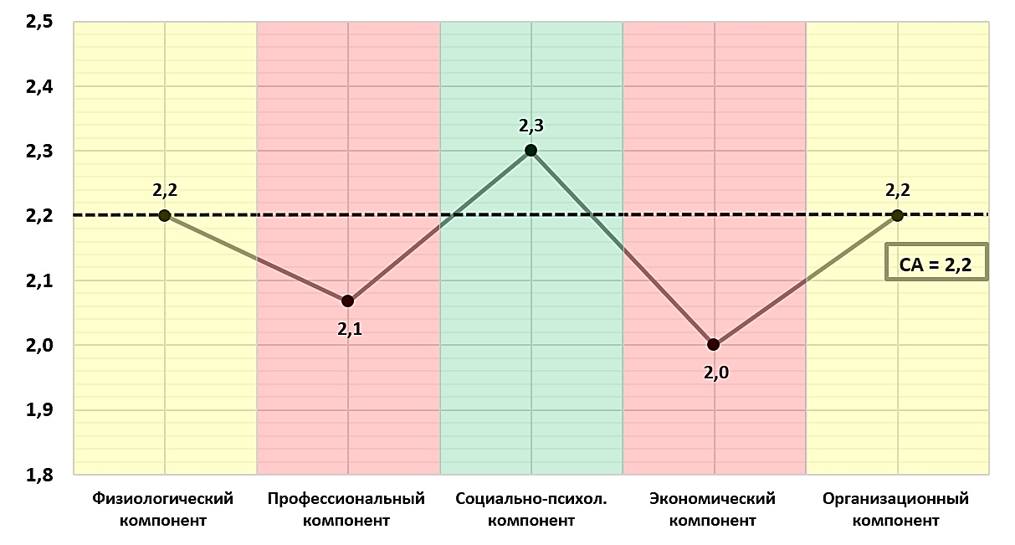

Рисунок 23 – Общий профиль социально-трудовой адаптации

Общая адаптация по профилю не равномерная: по двум компонентам отмечается понижение относительно общего уровня адаптированности за счет экономического и профессионального компонентов, по остальным двум социально-психологической и физиологической компонентам – повышение.
Для выявления причины снижения адаптированности по экономической и профессиональной компонентам был проведен их структурный анализ, представленный в таблице 36.

Таблица 36 – Распределение значений показателей адаптированности респондентов по структурным компонентам

Вопросы | Значение показателей |  |  |  |  |  | Всего
 | низкий |  | средний |  | высокий
 | абс. | % | абс. | % | абс. | %
Экономическая структурная компонента
1. Удовлетворенность заработной платой | 37 | 21,4% | 89 | 51,4% | 47 | 27,2% | 100%
2. Удовлетворенность своевременностью выплаты заработной платы | 38 | 21,9% | 61 | 35,5% | 74 | 42,6% | 100%
3. Удовлетворенность системой поощрения труда | 37 | 21,4% | 78 | 45,1% | 58 | 33,5% | 100%
Профессиональная структурная компонента
1. Удовлетворенность профессией | 34 | 19,5% | 76 | 44,2% | 63 | 36,3% | 100%
2. Удовлетворенность своим уровнем квалификации | 41 | 23,8% | 73 | 42% | 59 | 34,2% | 100%
3. Значимость и полезность работы | 40 | 23,3% | 63 | 36,5% | 70 | 40,2% | 100%
Структурный анализ ответов респондентов показал, что общий профиль социально-трудовой адаптации снижен по:
– экономической компоненте за счет частичной удовлетворенности респондентами, во-первых, размером заработной платы (51,4% респондентов), во-вторых, системой поощрения труда на их производстве (45,1% респондентов);
– профессиональной компоненте за счет частичной удовлетворенности респондентами своей профессией (44,2% респондентов) и средним уровнем удовлетворенности своей квалификации (42% респондентов).
Полученные результаты анализа опросника позволили нам построить социально-трудовой портрет рабочего с инвалидностью. В нашем случае он является представителем мужского пола, средний возраст которого составил 52 года, с высшим образованием, с наличием инвалидности, в среднем, около 7 лет и стажем работы на предприятии около 6 лет. Добирается на работу на общественном транспорте. Отмечается высокая удовлетворенность рациональностью рабочего места и несоответствие занимаемой своей должности основной профессии до установления инвалидности, без возможности повышения квалификации по ней.
Имеет хорошее самочувствие в конце рабочего дня. Работа не вызывает физического и нервного переутомление, инвалидизирующее заболевание не мешает качественному выполнению работы и, как следствие, позволяет легко справится с полным объемом должностных обязанностей. Частично удовлетворен своей профессией, уровнем своей квалификации, но, при этом, рассматривает работу как сферу деятельности, которая позволяет ему ощутить собственную значимость и полезность. Отмечает высокие показатели удовлетворенности взаимоотношениями с коллегами без инвалидности и непосредственным руководством, и отсутствием желания сменить работу. Частично удовлетворен размером заработной платы и существующей системой поощрения труда, удовлетворен своевременностью выплаты заработной платы. Работает в не противопоказанных условиях труда, удовлетворен режимом труда, техническим состоянием рабочего места и условиями труда. Частичная удовлетворенность у данного лица связана с вниманием со стороны администрации предприятия к проблеме создания облегченных условий труда для лиц с инвалидностью.
Для корреляционного анализа была сформирована таблица для анализа всех переменных между собой. Для установления связи между общим уровнем адаптациии каждого структурного компонента производственной адаптации. Все переменные (факторы) были разделены на 2 группы: личностные и социальные факторы трудовой адаптации лиц с инвалидностью, с которыми они сталкиваются в процессе своей жизнедеятельности, в том числе при выполнении своих функциональных обязанностей, которые оказывают влияние на адаптационный процесс.
Личностные факторы производственной адаптации лиц с инвалидностью - это совокупность их психологических, социальных и поведенческих характеристик, способствующих, либо затрудняющих адаптивный процесс: пол, возраст, уровень образования, срок инвалидности, стаж работы с инвалидностью, соответствие профессии занимаемой должности, влияние работы на переутомление нервной системы, влияние работы на физическое переутомление, возможность выполнения полного объема обязанностей, ощущение значимости и полезности выполняемой работы.
Социальные факторы трудовой адаптации лиц с инвалидностью рассматриваются как совокупность факторов регламентирующих создание необходимых условий и проведение мероприятий по организации приспособительного процесса в условиях производственной среды, способствующих, либо препятствующих адаптации лиц с инвалидностью: расположение работы (способ проезда на работу), возможность повышения квалификации, рациональность рабочего места, удовлетворенность заработной платой, работа в противопоказанных условий труда.
Корреляционный анализ зависимых показал наличие статистически значимой связи только по двум переменным личностных факторов и полное отсутствие статистически значимой связи среди социальных факторов. На основе анализа коэффициентов корреляции были получены результаты, представленные в таблице 37.

Таблица 37 – Статистически значимые связи между переменными со структурными компонентами адаптации

№ | Переменные | Компоненты адаптации |  |  |  |  | Общая степень адаптации
 |  | ФК | ПК | СПК | ЭК | ОК
Личностные факторы
1. | Срок инвалидности | - | - | - | - | р<0,05 | -
2. | Стаж работы с инвалидностью | - | - | - | - | р<0,05 | -
Примечание: «-» - отсутствие связи

Выявлена статистически значимая связь между количеством лет проживания с инвалидностью и уровнем ОК, коэффициент корреляции (r=-0.160, р<0,05) - слабая обратная связь. Чем большее количество лет респонденты проживают с инвалидностью, тем ниже средний балл по организационной компоненте.
Выявлена статистически значимая связь между количеством лет стажа работы с инвалидностью и уровнем ОК, коэффициент корреляции (r=-0.181, р<0,05) - слабая обратная связь. Чем больше стажа работы с инвалидностью, тем ниже средний балл по организационной компоненте.
Для проведения регрессионного анализа (линейная регрессия) были использованы переменные, у которых была установлена статистически значимая связь между зависимыми и независимыми переменными. Независимыми переменными вошедшие в модель явились срок инвалидности и стаж работы с инвалидностью. Зависимая переменная - ОК.
1. Средний балл ОК респондентов, проживающих с инвалидностью меньше года, равен 2,73±0,07. С увеличением продолжительности проживания с инвалидностью на один год балл ОК будет снижаться в среднем на 0,01±0,008 при р<0,05, расчет представлен в таблице 38.

Таблица 38 – Коэффициенты линейной регрессии, зависимости ОК от количества лет проживания с инвалидностью

 | Коэффициенты | Станд. отклонение | Модель линейной регрессии | p-value
α | 2,73644 | 0,07003 | Y= 2,73-0,01*X | р<0,05
β | -0,01812 | 0,00852

- Средний балл ОК респондентов, имеющих стаж работы с инвалидностью меньше года, равен 2,76±0,07. С увеличением стажа работы с инвалидностью на один год балл ОК будет снижаться в среднем на 0,02±0,01 при р<0,05, расчет представлен в таблице 39.

Таблица 39 – Коэффициенты линейной регрессии, зависимости ОК от стажа работы с инвалидностью

 | Коэффициенты | Станд. отклонение | Модель линейной регрессии | p-value
α | 2,76466 | 0,07398 | Y= 2,76-0,02*X | р<0,05
β | -0,02666 | 0,01106

Для проведения сравнительного анализа были взяты три группы лиц с инвалидностью: с высокой, средней и низкой уровнями адаптации.
Большая часть опрошенных (114 респондентов или 65,9%) имеет высокую степень адаптированности, 43 человека или 24,9% - среднюю степень и 16 респондентов или 9,2% - низкую степень.
Профиль адаптации группы респондентов с высокой степенью адаптированности представлен на рисунке 24.

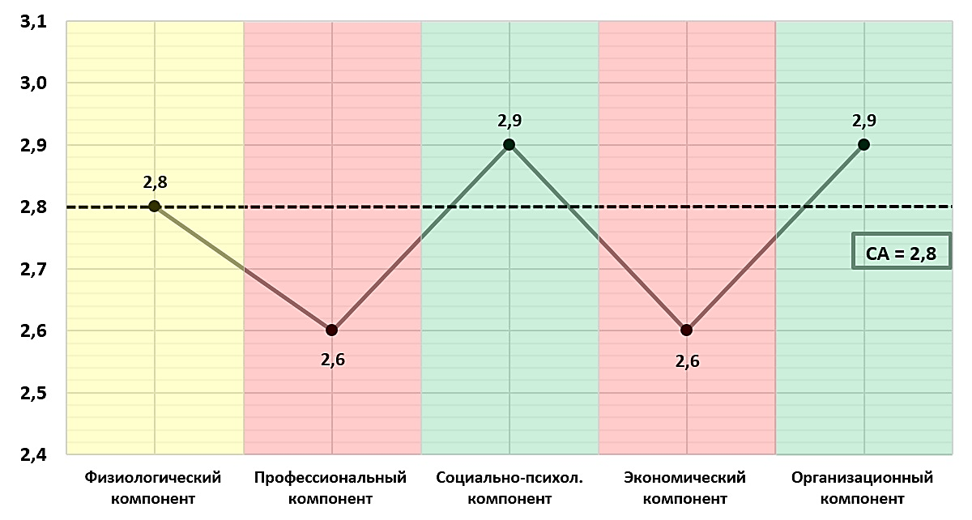
Рисунок 24 – Профиль адаптации с высоким уровнем
Можно отметить, что среди обследованной группы лиц с инвалидностью, характеризующейся высокой степенью адаптированности, все структурные уровни имеют значения показателей, соответствующие высокому уровню – 2,8, при этом самый низкий уровень адаптированности - профессиональный (2,6 балла) и экономический (2,6 балла).
На рисунке 25 отображен профиль адаптации группы респондентов со средней степенью адаптированности. Все структурные уровни имеют показатели, соответствующие средней степени (2,2), самые низкие уровни адаптированности - экономический (2,1) и организационный (2,1).

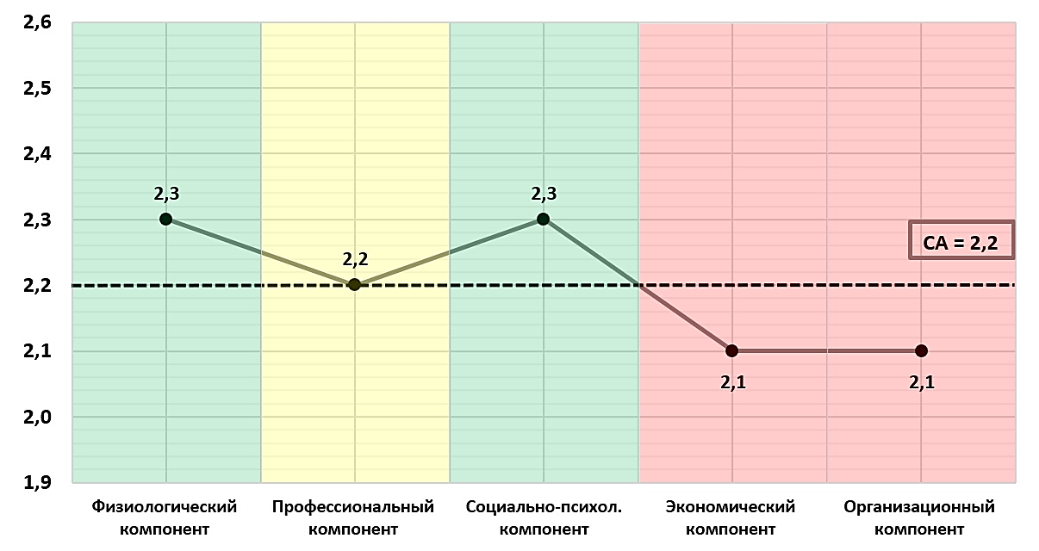

Рисунок 25 – Профиль адаптации со средним уровнем адаптированности

В данной группе меры по повышению уровня адаптированности, в первую очередь, должны быть направлены на снижение уровня физической утомляемости, изменение отношения лица с инвалидностью к своей профессии, в частности, на повышение чувства значимости и полезности выполняемой деятельности.
Среди группы лиц с инвалидностью, характеризующихся низкой степенью адаптированности, все структурные уровни производственной адаптации имеют значения, соответствующие низкой степени (1,5), при этом самые низкие уровни адаптированности – экономический 1,3 и профессиональный - 1,4, согласно рисунку 26.

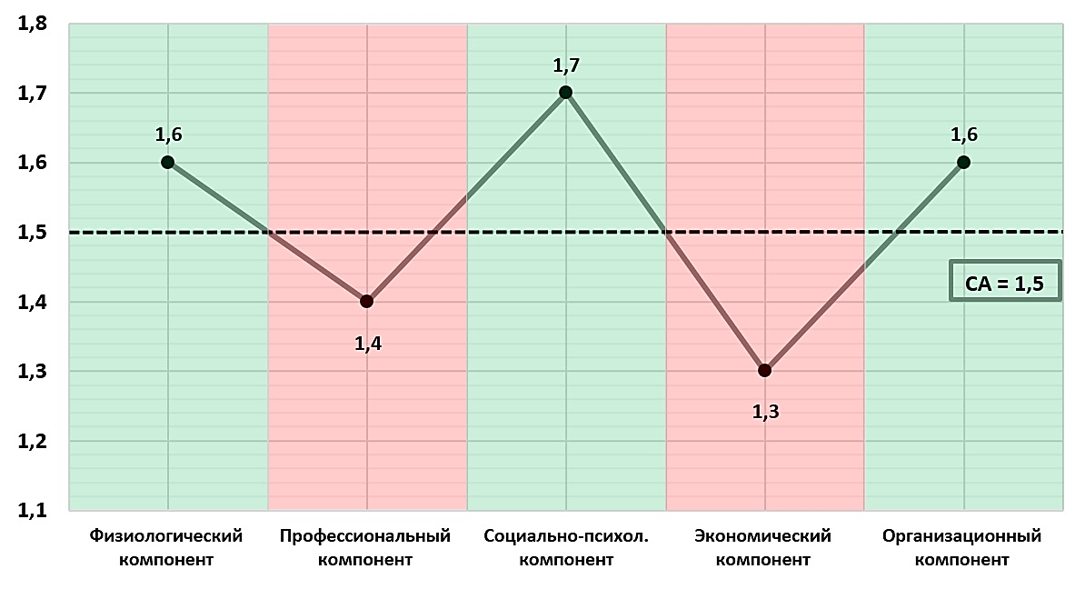

Рисунок 26 – Профиль адаптации с низким уровнем

Исходя из вышеизложенного, меры по повышению уровня адаптированности в данной группе в первую очередь должны быть направлены на повышение размера заработной платы, повышение чувства полезности и значимости выполняемой деятельности.

3.7 Программное обеспечение «Оценка социально-трудовой адаптации лиц с инвалидностью»
Программное обеспечение (ПО) «Оценка социально-трудовой адаптации лиц с инвалидностью», представляет собой электронную программу для проведения компьютерного тестирования, сбора и анализа результата уровня социально-трудовой адаптации лица с инвалидностью, к ПО прилагается руководство пользователя (Приложение Г).
ПО защищено Свидетельством о государственной регистрации прав на объект авторского права №44558 от 11 апреля 2024 года (Приложение Д).
Программа разработана в портативной версии (Portable – приложение), что дает возможность работать с любого носителя – диск, USB-флешка, карта памяти, внешний жесткий диск, без предварительной установки в операционную систему компьютера. Установка ПО на ноутбук не привязывает его к определённому месторасположению, что позволяет провести тестирование на отдаленных рабочих местах.
Оценка уровня адаптированности основана на прохождении 29 вопросов, которые разделены на несколько разделов:
– вопросы демографической части (10 вопросов);
Оставшиеся 19 вопросов представлены в основной части программы, которые поделены на 5 разделов – структурных компонентов адаптации:
– физиологический компонент (5 вопросов): самочувствие в конце рабочего дня, наличие переутомления нервной системы, наличие физического переутомления, влияние инвалидизирующего заболевания на качество работы, возможность выполнения должностных обязанностей в полном объеме;
– профессиональный компонент (3 вопроса): отношение к профессии, удовлетворенность уровнем квалификации, отношение к работе как сфере деятельности, в которой можно ощутить собственную значимость и полезность;
– социально-психологический компонент (3 вопроса): удовлетворенность инвалида отношениями с коллегами – не инвалидами, отношения с непосредственным руководителем, желание сменить работу;
– экономический компонент (3 вопроса): удовлетворенность заработной платой, удовлетворенность системой материального поощрения труда работников, удовлетворенность своевременностью выплаты заработной платы;
– организационный компонент (5 вопросов): отсутствие противопоказанных условий труда, удовлетворенность условиями труда; удовлетворенность режимом труда и отдыха, удовлетворенность техническим состоянием рабочего оборудования и инструментария, удовлетворенность отношением администрации предприятия к процессу создания условий труда для инвалидов.
Каждый вопрос любого компонент дает значение уровня адаптированности, чем выше значение по любому из компонентов, тем выше уровень адаптированности.
Тестовые вопросы в основной части ПО имеют ступенчатые варианты ответа от 1 до 3, т.е. исследуемый личностный признак оценивается при помощи ответов, указывающих на силу проявления признака.
Все вопросы из компонентов имеют одинаковый вес, результат по каждому компоненту достигается получением средней. Сумма средних баллов всех компонентов будет являться итоговым уровнем социально-трудовой адаптации.
Значения интерпретации уровней социально-трудовой адаптации лиц с инвалидностью, представлены следующим образом:
- 1-1,7 – низкий уровень;
- 1,8-2,3 – средний уровень;
- 2,4-3 – высокий уровень.
При запуске ПО появляется главное окно программы, на которой отображена цель программы и правилами ее заполнения, также предусмотрена возможность выбрать язык интерфейса и прохождения самого тестирования (русский или казахский), ниже необходимо заполнить личные данные пользователя и информацию о текущей работе, рисунок 27.

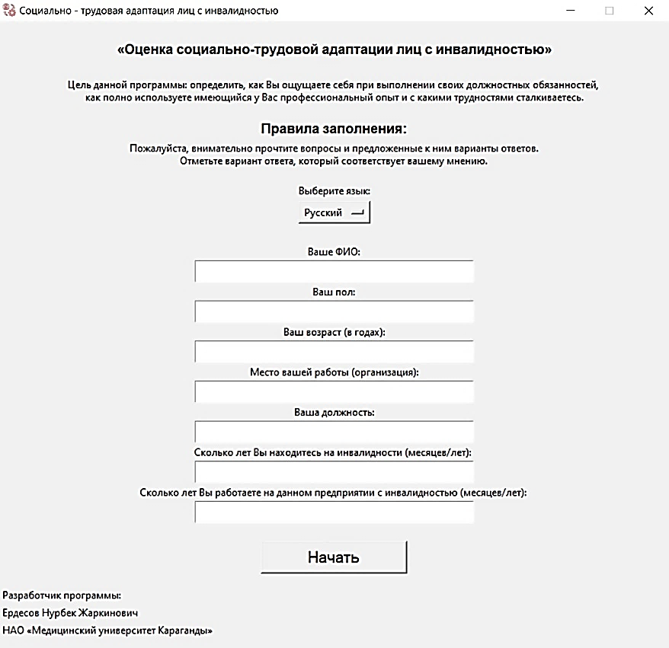

Рисунок 27 – Главное окно ПО

Следующим этапом пользователь переходит к основной части программы, представленная на рисунке 28, на которой расположены тестовые вопросы 5 структурных компонентов адаптации с вариантами ответов.

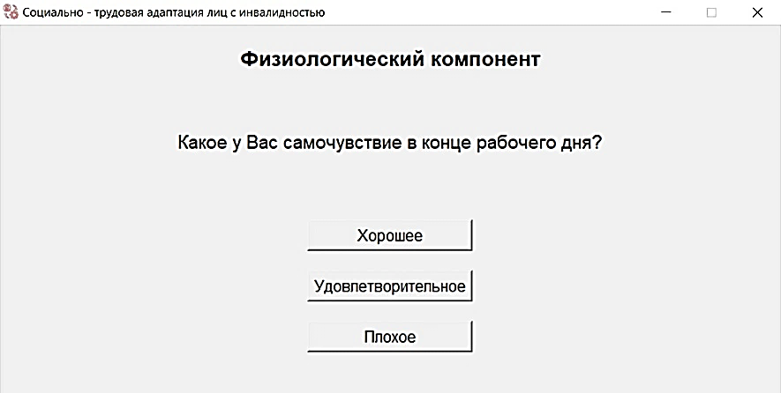

Рисунок 28 – Вопросы основной части ПО
После прохождения тестирования пользователь получает результат на мониторе компьютера в виде общего уровня социально-трудовой адаптации в баллах с интерпретацией, рисунок 29.

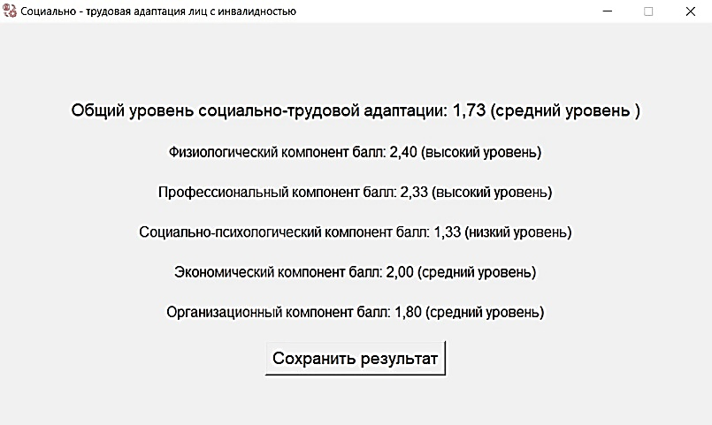

Рисунок 29 – Образец результата ПО

Также предусмотрена возможность получить результат в виде формы – «Индивидуальный профиль адаптации», который можно сохранить в формате PDF на компьютере или распечать и хранить для дальнейшего мониторинга социально – трудовой адаптации работника, рисунок 30.
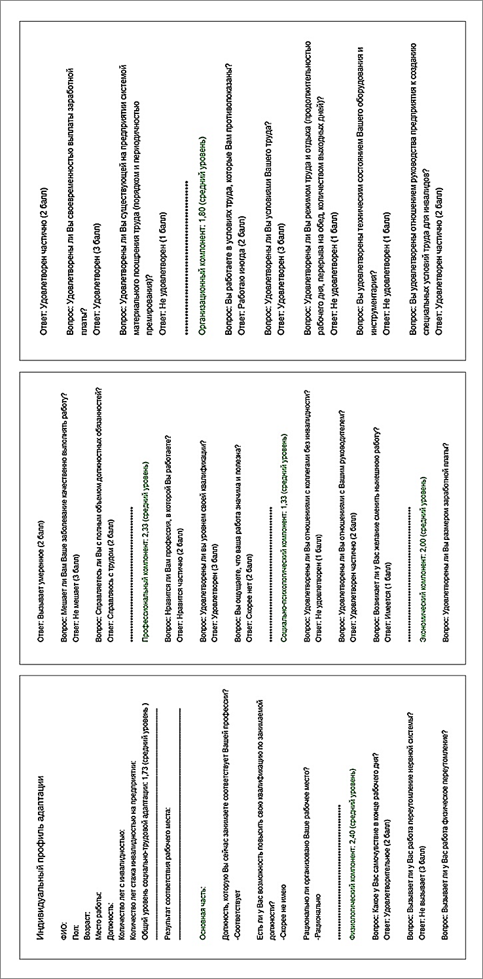
Рисунок 30 – Итоговая форма «Индивидуальный профиль адаптации»

Взаимосвязь между факторами и показателями производственной адаптации позволяет совершенствовать процесс организации адаптации лиц с инвалидностью на предприятии посредством принятия ряда управленческих решении, направленных на определённые компоненты социально-трудовой адаптации:
1) повышение физиологической адаптированности – анализ потребности в трудовой самореализации, участия в системе профессионального развития (повышения квалификации), регламентации объема работы, рациональности организации рабочего места, уровня заработной платы, отсутствия противопоказанных условий труда.
2) повышение профессиональной и социально-психологической адаптированности – установление соответствия занимаемой должности, имеющейся профессии, улучшение морального климата в трудовом коллективе и его сплоченности, повышение корпоративной культуры.
3) повышение экономической адаптированности, анализ следующих характеристик:
– потребность в трудовой самореализации, ощущение значимости и полезности, удовлетворение данных показателей, компенсирующее влияет на удовлетворенность заработной платой при ее низком уровне;
– участие в системе профессионального развития (повышения квалификации) данный фактор способствует повышению заработной платы;
– уровень заработной платы.
4) повышение организационной адаптированности – анализ следующих характеристик: рациональность организации рабочего, отсутствия противопоказанных условий труда, регламентация объема работы, места, уровня заработной платы, данные показатели характеризуют отношения на предприятии к работающим лицам с инвалидностью и уровень внимания работодателя к созданию благоприятных условий для реализации их трудового потенциала.
Таким образом, разработанное ПО позволяет не только констатировать факт наличия высокой, средней или низкой степени адаптированности, но и показывает, за счет каких структурных компонентов адаптации достигнут определенный результат.
Программное обеспечение может быть использовано кадровыми службами различных предприятий для совершенствования системы управления персоналом, медицинскими службами предприятий и отделами медико-социальной экспертизы для оценки эффективности результатов профессиональной реабилитации, а также организациями, осуществляющими профессиональное обучение (переобучение) лиц с инвалидностью.

ЗАКЛЮЧЕНИЕ

Актуальность изучения социально-трудовой адаптации лиц с инвалидностью связана с увеличивающимся удельным весом лиц с инвалидностью трудоспособного возраста, низким уровнем их трудоустройства, а также отсутствием инструмента для его оценки.
Все вышеизложенное предопределило настоящее исследование, целью которого явилось изучение причин инвалидизации и дальнейшей социально-трудовой адаптации лиц с инвалидностью для разработки инструмента по совершенствованию данного процесса.
Основная часть исследования проведена в пять этапов.
На первом этапе исследования проведен анализ статистической документации по вопросам условий труда, производственного травматизма и профессиональной заболеваемости работников в горнодобывающей промышленности Республики Казахстан. Анализ показал, что работники горнодобывающей промышленности занимают одно из лидирующих мест по работе в условиях, не отвечающих санитарно-гигиеническим требованиям, по воздействию вредных производственных факторов и по числу лиц, занятых тяжелым физическим трудом.
Второй этап исследования заключался в проведении гигиенической оценки условий труда непосредственно на исседуемых рудниках. Результаты которых показали влияние на организм горнорабочих физических факторов (локальная вибрация, производственный шум, неблагоприятные параметры микроклимата, отсутствие естественного освещения), а также тяжести трудового процесса.
Третий этап заключался в анализе медицинская документации, для выяснения причин первичной инвалидности рабочих горнодобывающей промышленности. При анализе заболеваемости за период с 2012-2022 годы, класс болезней костно-мышечной системы обуславливающими инвалидность (по МКБ-10) в структуре заболеваемости был лидирующим – 53,8%.
На четвертом этапе бы проведен анализ занятости рабочих с инвалидностью на исследуемом предприятий, где из всего количества рабочих были трудоустроены 67,7%, которых являлись лицами с 3 группой инвалидности, остальные 32,3% не работали по различным причинам, также можно отметить отсутствие занятости среди лиц со 2 группой инвалидности.
Завершающий этап заключался в оценке качества жизни и определения уровня социально-трудовой адаптации лиц с инвалидностью посредством проведения социологического исследования, где установлено, что незначительное снижение значения интегрального показателя качества жизни и уровня социально-трудовой адаптации работников с инвалидностью горнодобывающей промышленности связанно с их материальным положением и размером заработной платы.

Результаты, полученные в ходе выполнения исследования, позволили сформулировать следующие выводы:
1. Анализ показателей условий труда, установил, что наибольшее количество работающих в неблагоприятных во всех аспектах условии труда приходятся на горнодобывающую отрасль. За анализируемый период, численность работников, занятых в условиях, не отвечающих санитарно-гигиеническим требованиям, увеличилась на 14%, по воздействию вредных производственных факторов (шум на 43,7%, запыленность и загазованность воздуха на 8,4%, неблагоприятный температурный режим на 34,2%), по числу лиц, занятых тяжелым физическим трудом рост на 28,2%.
Показатели производственного травматизма за 10 лет показали динамику снижения на 56,2% с макимального значения в 1,557 пострадавших на 10000 работающих (2012 год), до 0,875 (2022 год). По уровню профессиональной заболеваемости отмечено повышение на 83,7% с минимального значения в 0,198 пострадавших на 10000 работающих (2013 год), до 1,369 (2022 год).
2. Итоговая оценка тяжести трудового процесса основных (подземных) профессии представлена классом 3.1 - 3.2 (вредный, тяжелый труд 2 и 1 степени), которая сформирована за счет: поднимаемого и перемещаемого вручную груза, статической нагрузки, неблагоприятной рабочей позы и наклонов корпуса. Общая оценка напряженности соответствует классу 3.1 (вредный, напряженность труда 1 степени), которая обусловлена эмоциональными нагрузками, а также нагрузкой на слуховой анализатор. Основным превалирующим классом по степени вредности и опасности является 3 степень 3 класса (3.3). К данному классу относят условия труда с такими уровнями вредных факторов, воздействие которых приводит к развитию профессиональных болезней легкой и средней степеней тяжести (с потерей профессиональной трудоспособности), росту хронической (производственно-обусловленной) патологии, включая повышенные уровни заболеваемости.
3. Основными профессиональными заболеваниями, обуславливающими инвалидность, являются болезни костно-мышечной системы (радикулопатия, деформирующий остеоартроз локтевых или коленных суставов) – 53,8%, болезни органов дыхания (силикоз, хронический обструктивный бронхит) – 40,1% и болезни уха (двухсторонняя нейросенсорная тугоухость) – 3,4%. Среди 88,5% рабочих кроме основной профессиональной заболеваемости, являющихся причиной инвалидности выявлено по два, три и более профессиональных заболевания, у 59% рабочих имеются сопутствующие заболевания.
4. Оценка качества жизни и уровня социально-трудовой адаптации лиц с инвалидностью, показала, что значение общего показателя качества жизни работников – 86,75±1,6%, что может быть оценено как «высокое». В целом, респонденты отмечают высокий уровень физического и психологического благополучия, самовосприятия, микросоциальной поддержки, инвалидности, показатели данных сфер удовлетворяют их основные потребности. Единственной сферой с «повышенным» показателем (76,6±2,5%) является сфера социального благополучия, незначительное сниженное значение качества жизни по данной сфере отмечено в пунктах, касающихся наличия возможностей для отдыха и развлечений, достаточности денег для удовлетворения потребностей.
Уровень социально-трудовой адаптации рабочих с инвалидность показал, что 65,9% имеет «высокую» степень адаптированности, 24,9% – «среднюю» и 9,2% – «низкую».
Общий профиль социально-трудовой свидетельствует о среднем уровне адаптации (2,2±0,4). По двум компонентам адаптации отмечается снижение относительно общего уровня адаптированности:
– экономический компонент: за счет частичной удовлетворенности размером заработной платы (51,4% респондентов) и системой поощрения труда на их производстве (45,1% респондентов).
– профессиональный компонент: за счет частичной удовлетворенности своей профессией (44,2% респондентов) и средним уровнем удовлетворенности своей квалификацией (42% респондентов).
5. На основе результатов исследования разработано программное обеспечение «Оценка социально-трудовой адаптации лиц с инвалидностью» и руководство к ней, которая основана на проведении компьютерного тестирования для сбора и анализа результата уровня социально-трудовой адаптации лица с инвалидностью. Программа показывает за счет каких структурных компонентов достигнута определенная степень адаптированности, что позволяет совершенствовать процесс организации социально-трудовой адаптации лиц с инвалидностью на предприятии посредством принятия ряда предлагаемых практических рекомендации.

СПИСОК ИСПОЛЬЗОВАННЫХ ИСТОЧНИКОВ

- О социальной защите инвалидов в Республике Казахстан. Закон Республики Казахстан от 13 апреля 2005 года N 39. Информационно-правовая система нормативных правовых актов Республики Казахстан «Әділет»: официальный сайт. - URL: http://adilet.zan.kz/rus/docs/Z050000039_ (дата обращения: 22.03.2019).
- Организация Объединенных Наций (ООН). Конвенция о правах инвалидов. Принята резолюцией 61/106 Генеральной Ассамблеи ООН от 13 декабря 2006 года. - URL: https://www.un.org/ru/documents/decl_conv/conventions /disability.shtml (дата обращения: 12.02.2019).
- Официальный сайт президента Республики Казахстан. Правовые акты. Законы. - URL: https://www.akorda.kz/ru/glavoy-gosudarstva-podpisan-zakon-respubliki-kazahstano-vnesenii-izmeneniy-i-dopolneniy-v-nekotorye-zakonodatelnye-akty-respubliki-kazahstan-po-voprosam-socialnoy-zashchity-otdelnyh-kategoriy-grazhdan-1295114 (дата обращения: 01.12.2021).
- Организация Объединенных Наций (ООН). Фактологический бюллетень по вопросам инвалидов ООН. - URL: https://www.un.org/ru/rights/disabilities/background_7.shtml (дата обращения: 05.02.2019).
- Сансызбаева Г.Н., Аширбекова Л.Ж., Алахунова Т.С. Зарубежный опыт трудоустройства и социальной защиты инвалидов // Вестник КазНУ. - 2015. - № 3 (109). - С. 24-29.
- Всемирная организация здравоохранения (ВОЗ). Инвалидность и здоровье. Данные Всемирной организации здравоохранения. - 16 января 2018 г. - URL: https://www.who.int/ru/news-room/fact-sheets/detail/disability-and-health (дата обращения: 10.02.2019).
- Абашидзе А. Х., Конева А. Е. Состояние нищеты - нарушение прав и свобод человека // Вестник Российского университета дружбы народов. - № 4. - 2011. - C.129-139.
- Непомнящая О.В., Доронина О.Е., Карасаева Л.А., Туаршева С.М. Социально-гигиеническая характеристика инвалидности и потребность в мерах реабилитации инвалидов вследствие облитерирующих заболеваний артерий нижних конечностей атеросклеротического генеза // Медико-социальная экспертиза и реабилитация. - 2016. - №19(1). - С.8-11.
- Сидорова А.Ю. Социальная защита и интеграция инвалидов в России: проблемы и пути их решения // Социология и право. 2012. - №1(12). - С.44-49.
- Пашкова Г.Г. Проблемы занятости и трудоустройства инвалидов в Российской Федерации // Вестник Томского государственного университета. Право. - 2018. - №29. - С.62-173.
- Организация Объединенных Наций (ООН). Декларация о правах инвалидов. Принята резолюцией 3447 (XXX) Генеральной Ассамблеи ООН от 9 декабря 1975 года. - URL: https://www.un.org/ru/documents/decl_conv/declarations /disabled.shtml (дата обращения: 18.01.2019).
- Организация Объединенных Наций (ООН). Всемирная программа действий в отношении инвалидов. Принята резолюцией 37/52 Генеральной Ассамблеи ООН от 3 декабря 1982 года. - URL: https://www.un.org/ru/documents /decl_conv/conventions/prog.shtml (дата обращения: 14.02.2019).
- Конвенция МОТ от 20.06.1983 №159 «О профессиональной реабилитации и занятости инвалидов» Раздел I., Ст 1.
- Конвенция ООН «О правах инвалидов». // Нью-Йорк 13 декабря 2006 г. // 61-ая сессия Генеральной Ассамблеи ООН.
- Панченко А.Е. Проблема дискриминации в сфере труда // Молодой ученый. - 2014. - № 4. - С. 862-864.
- Чуксина В.В., Комиссаров Н.Н. Дискриминация по признаку инвалидности в трудовых отношениях // Известия Иркутской государственной экономической академии. - 2015. - №1. - С.126-134.
- Рузаева Е.М. Соотношение понятия «инвалид» в российском и международном праве // Известия Оренбургского государственного аграрного университета. - 2014. - 6(50). - С.242-244.
- Организация Объединенных Наций (ООН). Стандартные правила обеспечения равных возможностей для инвалидов. Приняты резолюцией 48/96 Генеральной Ассамблеи ООН от 20 декабря 1993 года. - URL: https://www.un.org/ru/documents/decl_conv/conventions/disabled.shtml (дата обращения: 24.02.2019).
- Организация Объединенных Наций (ООН). Международные договоры по правам человека. Подборка замечаний общего порядка и общих рекомендаций, принятых договорными органами по правам человека (HRI/GEN/1/Rev.9, 27 May 2008) Замечание общего порядка № 5 - Лица с какой-либо формой инвалидности. - URL: https://www2.ohchr.org/english/bodies/icm-mc/docs/8th/hri.gen.1.rev9_ru.pdf (дата обращения: 14.02.2019).
- Организация Объединенных Наций (ООН). Всеобщая декларация прав человека. Принята резолюцией 217 А (III) Генеральной Ассамблеи ООН от 10 декабря 1948 года. - URL: https://www.un.org/ru/documents/decl_conv/ declarations/declhr.shtml (дата обращения: 20.02.2019).
- Больницкая А.Н. Инвалиды и общество // Мониторинг общественного мнения. - 2014. - №4 (122). - С. 119-127.
- Березовская Д.А., Панкова С.Н. Социальная интеграция инвалидов в российском обществе // Материалы Международной научно-практической конференции «Культура, личность, общество в современном мире: методология, опыт эмпирического исследования» 22-23 марта 2018 г. Екатеринбург. - С.1334-1341.
- Валиев Г.Х., Султанова Р.М. Проблемы трудовой дискриминации людей с ограниченными возможностями по состоянию здоровья // Закон и право. - 2019. - №02. - С.33-38.
- Украинцева И.Д. Нормативно-правовое обеспечение формирования доступной среды для инвалидов // Современные проблемы науки и образования. - 2015. - №1-1. - С.1-9.
- Ильинская О.И. Международно-правовые аспекты защиты инвалидов // Журнал российского права. - 2013. - № 10. - С. 97-106.
- Сытин Л.В., Лыхина Т.А., Лыхина Л.В. К вопросу о ратификации Конвенции ООН о правах инвалидов в Российской Федерации // Вестник Всероссийского общества специалистов по медико-социальной экспертизе, реабилитации и реабилитационной индустрии. - 2010. - № 1. - С. 7-11.
- Floyd M., & Curtis J. An Examination of Changes in Disability and Employment Policy in the United Kingdom // European Journal of Social Security. - 2000. - Vol. 2(4). - Р. 303-322. doi: 10.1023/A:10115061083
- Hao Y, Li P. Employment Legal Framework for Persons with Disabilities in China: Effectiveness and Reasons // International Journal of Environmental Research and Public Health. - 2020. - Vol. 17(14):4976. doi: 10.3390/ijerph17144976
- Hoffman S.J., Sritharan L. &Tejpar A. Is the UN Convention on the Rights of Persons with Disabilities Impacting Mental Health Laws and Policies in High-Income Countries? A Case Study of Implementation in Canada // BMC Int Health Hum Rights. - 2016. - Vol. 16(28). doi: 10.1186/s12914-016-0103-1.
- Martínez M.A., Morales C.S., Rodríguez M.V., Meseguer S.V, Molina M. V. Sixteen Years since the Convention on the Rights of Persons with Disabilities: What Have We Learned since Then? // International Journal of Environmental Research and Public Health. - 2022. - Vol. 19(18):11646. doi: 10.3390/ijerph191811646
- Van Oorschot W., & Boos K. The Battle against Numbers: Disability Policies in the Netherlands // European Journal of Social Security. - 2000. - Vol. 2(4). - P. 343-361. doi: 10.1023/A:1011576004274
- Lindqvist R. Swedish Disability Policy: From Universal Welfare to Civil Rights? // European Journal of Social Security. - 2000. - Vol. 2(4). - P. 399-418. doi: 10.1023/A:1011532222021
- Тиллабаева А.О. Актуальные проблемы социальной адаптации и реабилитации инвалидов // Вестник КГМА им. И.К. Ахунбаева. - 2016. - №2. - С. 20-22.
- Всемирная организация здравоохранения (ВОЗ). Устав (Конституция) Всемирной организации здравоохранения, принят Международной конференцией здравоохранения, Нью-Йорк 22 июля 1946 года. - URL: https://www.who.int/ru/about/who-we-are/constitution (дата обращения: 01.03.2019)
- Пузин С.Н., Меметов С.С., Шургая М.А. Аспекты реабилитации и абилитации инвалидов на современном этапе // Медико-социальная экспертиза и реабилитация. - 2016. - №19(1). - С.4-7.
- Белова И.А., Жуков Е.С. Понятие трудовой адаптации инвалидов // Материалы Международной научно-практической конференции. «Социальная справедливость и гуманизм в современном государстве и праве» 18 февраля 2015 г. Москва. - С.138-142.
- Сабанов З.М. Профессиональная реабилитация инвалидов // Успехи современного естествознания. - 2014. - № 12 (часть 1) - С. 183-184.
- Васин С.А., Горлин Ю.М., Гришина Е.Е., Елисеева М.А., Малева Т.М., Рагозина Л.Г., Рамонов А.В., Тындик А.О. Организация и проведение комплексного мониторинга положения инвалидов в России в свете Конвенции ООН о правах инвалидов. - М.: Изд. дом «Дело» РАНХиГС, 2014. - 102 с.
- Алиева П.Р., Мирзабалаева Ф.И. Проблемы создания достойной трудовой среды в трудоизбыточном регионе для людей с ограниченными возможностями // Региональная экономика: теория и практика. - 2014. - №39(366). - С. 62-69.
- Ткаченко В.С. Социальное просвещение инвалидов в контексте государственной социальной политики // Социальная политика и социология. - №1. - С.180-193.
- Аухадеев Э.И. Международная классификация функционирования, ограничений жизнедеятельности и здоровья, рекомендованная ВОЗ, - новый этап в развитии реабилитологии // Казанский медицинский журнал, 2007 г., том 88, № 1. - С. 5 - 9.
- World Health Organization (WHO). International Classification of Impairments, Disabilities and Handicaps (ICIDH), Geneva, WHO, 1980. - URL: https://apps.who.int/iris/bitstream/handle/10665/41003/9241541261_eng.pdf?se-quence=1 (дата обращения: 04.03.2019)
- World Health Organization (WHO). International Classification of Functioning, Disability and Health, Geneva, WHO, 2001. - URL: https://apps.who.int/iris/bitstream/handle/10665/42407/9241545429.pdf?sequence=1 (дата обращения: 05.03.2019)
- Рогачева Т.В., Шестакова Е.В. Теоретические основания социально-средовой реабилитации инвалида // Медицинская психология в России. - 2018. - Т.10. - №3(50). С.1-11.
- Зайцева Т.В., Халуторных О.Н. Трудоустройство инвалидов в РФ, или что делать с равными правами человека на труд? // Государственное управление. Электронный вестник. - 2018. - №71. - С.117-140.
- Сабанов З.М. Особенности профессиональной реабилитации инвалидов // Вестник Северо-Осетинского государственного университета им. К. Л. Хетагурова. Общественные науки. - 2013. - №1. - С.128-134.
- Похвощев В.А., Колесникова О.А., Фирсова Ю.А. Методологические основы профессиональной реабилитации и содействия занятости людей с ограниченными возможностями здоровья // МИР (Модернизация. Инновации. Развитие). - 2017. - № 2. - С. 330-336.
- Фадин Н.И. Трудовая реабилитация инвалидов в концепции связанного со здоровьем качества жизни // Уровень жизни населения регионов России. - 2016. - №4(202). - С.78-84.
- Малюга А.А. Проблемы вовлечения людей с ограниченными возможностями в трудовую деятельность // Современные проблемы науки и образования. - 2015. - №1-2. - С.1-9.
- Лысенко А.Е. Системный подход к решению проблем трудовой занятости инвалидов // Сборник материалов Научно-практической конференции «Социальное партнёрство государственных структур, общественных объединений и бизнес-сообщества в решении актуальных проблем трудовой занятости людей с инвалидностью в городе Москве». - М.: Руснаука, 2012. - С. 23-28.
- Bültmann U., Franche R.L., Hogg-Johnson S. et al. Health status, work limitations, and return-to-work trajectories in injured workers with musculoskeletal disorders // Qual Life Res. - 2007. - Vol. 16. P. 1167-1178. https://doi.org/10.1007/s11136-007-9229-x
- Sullivan M, Adams H, Thibault P, Moore E, Carriere JS, Larivière C. Return to work helps maintain treatment gains in the rehabilitation of whiplash injury // Pain. - 2017. - Vol. 158(5). P. 980-987. doi: 10.1097/j.pain.0000000000000871
- Awang H, Shahabudin S.M, Mansor N. Return-to-Work Program for Injured Workers: Factors of Successful Return to Employment // Asia Pacific Journal of Public Health. - 2016. - Vol. 28(8). P. 694-702. doi:10.1177/1010539516640354
- Jeong I, Park J.B, Kim H.R, Yoon J.H, Won J.U, Roh J. Impacts of Return-to-Work Type and Period on Job Retention in Workers with Occupational Injuries and Diseases // J Korean Med Sci. - 2018. - Vol. 33(1):e2. https://doi.org/10.3346/jkms.2018.33.e2
- Белоусова М. Проект (грант) №165 «Права человека как зона разногласий и консенсуса элит и населения Российской Федерации» Грант «Права человека как зона разногласий и консенсуса элит и населения Российской Федерации». г. Санкт-Петербург. - Сентябрь 2009 г. - С. 38-39.
- Горина Т.И., Кефели В.Б. Проблемы трудоустройства инвалидов: региональный аспект // Вестник института социологии. - 2016. - №3(18). - С.97-111.
- Аверина Е.А. Интеграция инвалидов в общество: теоретическое осмысление проблемы // Философия. Социология. Политология. - 2011. - №1(13). - С.5-11.
- Исмиева З.М., Ашуралиева Д.Р., Дахдуева К.Д. Современные проблемы трудоустройства инвалидов Известия ДГПУ. - 2013. - №3. - С. 45-49.
- Богомолова Ю.И. Занятость инвалидов как основа их социальной интеграции: теоретико-методологические аспекты // Фундаментальные исследования. - 2018. - №11. - С.32-38.
- Дикая Л.Г. Социальная и личностная значимость профессиональной самореализации профессионалов, ставших инвалидами в результате травмы // Личность в экстремальных условиях и кризисных ситуациях жизнедеятельности. - 2014. - №4. - С. 134-141.
- Лозовицкий Д.В. Анализ качества жизни инвалидов с культями конечностей // Вестник Поморского университета. Серия "Гуманитарные и социальные науки". - 2010. - №4. - С.37-41.
- Панченко М.И. Отношение инвалидов к трудоустройству в условиях безработицы: психологический аспект // Северо-Кавказский психологический вестник. - 2008. - № 6/2. - С.23-27.
- Кошарная Г.Б., Каримова Л.Ф., Корж Н.В. Основные направления социальной работы адаптации инвалидов на рынке труда // Материалы Международной научно-практическая конференция «Инвалиды - инвалидность - инвалидизация» 27-28 сентября 2018 г. Нижний Новгород. - С.720-724.
- Горина Т.И., Кефели В.Б. Социально-трудовая адаптация инвалидов в современном обществе // Теория и практика общественного развития. - 2013. - № 2. - С. 39-50.
- Зайцев Д. Социальная интеграция детей – инвалидов в современной России. – С.: Издательство «Научная книга», 2003. - 255 с.
- Wang Z., Xu X., Han Q. et al. Factors associated with public attitudes towards persons with disabilities: a systematic review // BMC Public Health. - 2021. - Vol. 21(1058). doi: 10.1186/s12889-021-11139-3
- Дарган А.А. Отражение детерминированности социального самочувствия и социальной мобильности людей с инвалидностью в моделях инвалидности // Вестник Северо-Кавказского государственного технического университета. 2011. № 2(27). С. 162-167.
- Hunt X., Bradshaw M., Vogel S.L., Encalada A.V., Eksteen S., Schneider M., Chunga K., Swartz L. Community Support for Persons with Disabilities in Low- and Middle-Income Countries: A Scoping Review // International Journal of Environmental Research and Public Health. - 2022. - Vol. 19(14):8269. doi: 10.3390/ijerph19148269
- Студенникова Ю.С., Данилова О.Р. Проблемы трудоустройства инвалидов в России: объективные и субъективные факторы, социальные барьеры // Социально-экономические науки и гуманитарные исследования. - 2014. - №2. - С.177-182.
- Наберушкина Э.К. Мобильное гражданство инвалидов в социальном пространстве города: автореф. … док. соц. наук: 22.00.04. - Саратов, 2013. - 40 с.
- Наберушкина Э.К. Город для всех: социологический анализ доступности городского пространства для инвалидов // Журнал социологии и социальной антропологии. - 2011. - Т. XIV, № 3. - C. 119-139.
- Муравьева М.Г. Калеки, инвалиды или люди с ограниченными возможностями? // Журнал исследований социальной политики. - 2012. - Т. 10, № 2. - С. 151-166.
- Кудаева Е.Г. Практические рекомендации по оптимизации трудоустройства инвалидов в Республике Мордовия // Вестник Мордовского университета. - 2010. - №2. - С.208-213.
- Бутрина В.И. Качество жизни инвалидов: анализ современной ситуации в России // Уровень жизни населения регионов России. - 2014. - 4 (194). - С.129-137.
- Gustafsson, J., Peralta J. and Danermark B. Supported Employment and Social Inclusion - Experiences of Workers with Disabilities in Wage Subsidized Employment in Sweden // Scandinavian Journal of Disability Research. - 2018. - Vol. 20(1). - P. 26-36. doi: 10.16993/sjdr.36
- Brodwin M., Parker R., DeLaGarza D. Disability and accommodation. In: Work and disability: issues and strategies in career development and job placement. - Austin, Texas, USA: «Pro-Ed», 2003. - P. 201-246.
- Нефедьева Е.И., Зинченко А.В., Арестова М.А. Социальная защищенность инвалидов в сфере труда и занятости (по результатам исследований в г. Иркутске) // Материалы Международной научно-практическая конференция «Актуальные вопросы развития социально-трудовой сферы» 12 мая 2016 г. Иркутск. - С.196-204.
- Винокуров М.А. Новая экономическая реальность и экономическая политика современной России // Известия Иркутской государственной экономической академии. - 2014. - № 1 (93). - С. 5-13.
- Парягина О. Инвалиды: дискриминация и занятость // Управление персоналом. - 2007. - № 6. С 63-66.
- Организация Объединенных Наций Конвенция о правах инвалидов Принята резолюцией 61/106 Генеральной Ассамблеи от 13 декабря 2006 года. - URL: https://www.un.org/ru/documents/decl_conv/conventions/disability.shtml (дата обращения: 20.02.2019).
- Наберушкина Э.К. Обзор социальных проблем инвалидности в контексте занятости, социальной политики и социальных дистанций // Журнал исследований социальной политики. - 2017. - №2. - С.333-340.
- Гордиевская Е. О., Давыдов А. Т., Старобина Е. М. Анализ деятельности специализированных мастерских для "тяжелых" инвалидов в России и за рубежом (научный обзор) // Профилактическая и клиническая медицина. - 2016. - №2(59). - С. 37-43.
- Софронова Т.В. Реализация права на труд лицами с инвалидностью. История и современность // Вестник Нижегородского университета им. Н.И. Лобачевского. - 2014. - № 3-2. - С.222-224.
- Зязин В.Н. Социально-экономическая политика обеспечения занятости инвалидов: автореф. ... канд. экон. наук: 08.00.05 - Москва, 2011. - 27 с.
- Haveman R., Holden K., Wolfe B., Smith P., Wilson K. The changing economic status of U.S. disabled men: trends and their determinants, 1982-1991 // Empirical Economics. - 1999. - V. 24. - No 4. - P. 571-598. doi: 10.1007/s001810050074
- Johan B., Anna K.B. & Per O.O. Is ‘legal empowerment of the poor’ relevant to people with disabilities in developing countries? An empirical and normative review // Global Health Action. - 2013. - Vol. 6:22854 doi: 10.3402/ghav6i0.22854
- Шабунова А.А, Фахрадова Л.Н. Актуальные проблемы трудоустройства инвалидов // Экономические и социальные перемены: факты, тенденции, прогноз. - 2016. - №6 (48). - С.126-142.
- Ненахова Ю.С. Трудовой потенциал инвалидов: проблемы реализации // Народонаселение. - 2018. - Т.21. - №3. - С.96-108.
- Демьянова А.В. Меры государственной поддержки занятости инвалидов в России // Вопросы государственного и муниципального управления. 2015. №4. С.160-185.
- Печенкин В.В., Зайцев Д.В. Проблемы образования в представлениях инвалидов // Социс. - 2008. № 3. С. - 93.
- Худоренко Е.А Состояние современного рынка труда лиц с ограниченными возможностями в Российской Федерации // Экономика, статистика и информатика. вестник УМО. - 2010. - №1. - С.80-87.
- Шуляева А.В. Решение проблем в профессиональном образовании и трудоустройстве лиц с ограниченными возможностями здоровья - инвалидов // Власть и управление на Востоке России. - 2017. - №4(81). - С.121-127.
- Артемова Е.И., Андреев С.Ю., Мищенко Е.А., Киященко Е.А. Государственная поддержка занятости трудоспособных инвалидов в Краснодарском крае // Научный журнал КубГАУ. - 2016. - №116(02). - С.1-15.
- Pinilla R.M., Rodríguez C.N., Legislation on Disability and Employment: To What Extent Are Employment Rights Guaranteed for Persons with Disabilities? // International Journal of Environmental Research and Public Health. - 2022. - Vol. 19(9):5654. doi: 10.3390/ijerph19095654
- Verdugo Alonso M.A., Jiménez A. and Jordan de Urríes Vega F.B. Social and Employment Policies for People with Disabilities in Spain // European Journal of Social Security. - 2000. - Vol. 2(4). - P. 323-340. doi: 10.1023/A:1011522520
- Sainsbury R. Labour market participation of persons with disabilities - how can Europe close the disability employment gap? // The Right to Work of Persons with Disabilities - International Perspectives University of Kassel, 8-10 March 2017. - URL: http://www.the-right-to work.com/files/2017/plenum/Tag2/Sainsbury09_03_2017_ _Kassel.pdf (дата обращения: 06.07.2019)
- Храпылина Л. П. Социально-экономические аспекты эффективности трудоустройства и результативности труда инвалидов // Вестник Всероссийского общества специалистов по медико-социальной экспертизе, реабилитации и реабилитационной индустрии - 2013 №4. С.6-10.
- Шевченко А.И. К вопросу о специфике проблем людей с ограниченными возможностями в сфере занятости и трудоустройства, и пути их решения // Общество и право. 2013. № 4. С. 277-280.
- Australian network of disability. URL: https://www.and.org.au/data/Info_ Sharing/AND_Infographic_2016_without_marks.pdf. (дата обращения: 08.06.2019)
- Simon D., Tracy T. & Jenny G. «But I can do the job»: examining disability employment practice through human rights complaint cases, Disability & Society. - 2016. - Vol. 31(9). - P. 1242-1274. doi: 10.1080/09687599.2016.1256807
- Taleporos G. Employment and Disability: a complex problem with no simple solution // Ramp Up. Disability. Discussion. Debate. URL: http://www.abc.net.au/rampup/ articles/2014/01/13/3922428.htm. (дата обращения: 04.06.2019)
- Кравцова Е.В., Грабчук К.М., Житникова Ю.А. Проблемы трудоустройства молодых инвалидов // Научно-методический электронный журнал «Концепт». - 2016. - №12. - С.1-5.
- Бацвин Н. Анализ судебной практики по делам, связанным с дискриминацией на работе // Трудовое право. - 2013. - № 4. - С. 19-38.
- Нацун Л.Н. Поддерживаемое трудоустройство» инвалидов: обзор мирового опыта // Вестник УрФУ. Серия экономика и управление. 2017. Том 16. № 4. С. 663-680.
- People with Disabilities in the Labour Market, 2011 // Office for National Statistics. - URL: http://webarchive.nationalarchives.gov.uk/20160105160709/ http://www.ons.gov.uk/ons/dcp171776_242963.pdf (дата обращения: 13.06.2019)
- Кириченко Ю.Н., Разиньков Д.В. Причины низкой занятости на рынке труда в Курской области среди инвалидов, имеющих трудовые рекомендации // Курский научно-практический вестник «Человек и его здоровье». 2014. № 2. С. 86-89.
- Talented candidates with disability commencing work // Australian Network on Disability. URL: https://www.and.org.au/news.php/180/talented-candidates-with-disabilitycommencing-work (дата обращения: 14.04.2019)
- Арлашкина О.В. Управление занятостью лиц с ограниченными возможностями: опыт и проблемы // Управленец. - 2016. - № 2/60. - С.60-65.
- Новиков М.Л. Поддерживаемое трудоустройство в европейских странах // Пособие для специалистов, работающих в сфере трудоустройства людей с инвалидностью / под ред. М.Ю. Веселова. М.: РООИ «Перспектива», 2008. - 82 с.
- DeLeire, Th. The wage and employment eff ects of the Americans with Disabilities Act // Journal of Human Resources. - 2000. - Vol. 35(4). P. 693-715. doi: 10.2307/146368
- Acemoglu, D. & Angrist, J. Consequence of employment protection? The case of the Americans with Disabilities Act // Journal of Political Economy. - 2001. - Vol. 19(5). P. 915-950. doi: 10.1086/322836
- Bound J., Waidmann T. Accounting for recent declines in employment rates among the working aged men and women with disabilities // Journal of Human Resources. - 2002. - Vol. 37(2). P. 1393-1419. doi: 10.2307/3069646
- Hasegawa Т. Reasonable Accommodation for Persons with Disabilities in Japan // Japan Labor Review. - 2015. - Vol. 12(1). - P. 36.
- Дронишинец Н.П., Филатова И.А. Современные Тенденции в трудоустройстве лиц с ограниченными возможностями в Японии // Специальное образование. - 2017. - №1. - С.69-80.
- Бурдяк А. Я., Васин С. А., Макаренцева А. О., Хасанова Р. Р., Цацура Е. А. Инвалидность и социальное положение инвалидов в России // под ред. Т.М. Малевой. М.: Изд. дом «Дело» РАНХиГС, 2017. 256 с.
- Hardonk, S. and Halldórsdóttir, S. Work Inclusion through Supported Employment? Perspectives of Job Counsellors in Iceland // Scandinavian Journal of Disability Research. - 2021. - Vol. 23(1). - P. 39-49. doi:10.16993/sjdr.767
- Available services and programmes for people with disability // Job Access. Driving disability employment. Australian Government. 2016. URL: https://www.jobaccess.gov.au/downloads/available-services-and-programmes-employers(дата обращения: 28.05.2019)
- Сулейманова Г.В. Трудоустройство инвалидов: от квотирования рабочих мест до социальной занятости // Северо-Кавказский юридический вестник. - 2017. - №4. - С.74-80.
- Слобцов И.А. Трудоустройство инвалидов в государственном секторе экономики // Право и экономика. - 2010. - №3.
- Ларицкая М.Л. Права лиц с ограниченными возможностями и механизмы их защиты на международном, европейском и российском уровнях // Вестник Томского государственного университета. - 2013. - № 373. - C. 104-107.
- Европейская социальная хартия ETS №163. Страсбург, 3 мая 1996 года. Часть I. Ст.15. - URL: https://rm.coe.int/168007cf96. (дата обращения: 28.05.2019)
- Sheltered employment for persons with disabilities. - URL: http://www.ilo.org/public/english/revue/download/pdf/visier.pdf. (дата обращения: 20.05.2019)
- Guidelines on Active Training and Employment Policies for Disabled People in Central and Eastern Europe. - URL: http://digitalcommons.ilr.cornell.edu/gladnetcollect/114/ (дата обращения: 22.05.2019)
- Профессиональное образование и трудовая занятость (реабилитация) людей с задержкой в умственном развитии и множественными ограничениями в Германии. http://skachate.ru/finansi/68486/index.html. Краткий обзор правовых условий.
- Аймагамбетов, Е.Б. Развитие системы социальной защиты лиц с ограниченными возможностями: обеспечение доступности зданий, инклюзивное образование, профессиональная реабилитация, специальные услуги на дому / Е.Б. Аймагамбетов, А.А. Алимбаев, Т.П. Притворова. - Караганда: Типография КЭУ Казпотребсоюза, 2012. - 382 с.
- Закон Республики Казахстан от 20 февраля 2015 года № 288-V ЗРК. «О ратификации Конвенции о правах инвалидов». Информационно-правовая система нормативных правовых актов Республики Казахстан «Әділет»: официальный сайт. - URL: http://adilet.zan.kz/rus/docs/Z1500000288 (дата обращения: 27.03.2019).
- Ердесов Н.Ж. Социальная политика Республики Казахстан в отношении людей с ограниченными возможностями здоровья // Материалы V Всероссийской научно-практической конференции с международным участием «Актуальные вопросы гигиены» 20 февраля 2020 г. Санкт-Петербург - С.85-89.
- Музапарова Л. Положение инвалидов в Казахстане / Проблемы и пути их социальной реабилитации. - Алматы: КИСИ, 2006. - 223 с.
- Фомина, К.А. Развитие системы содействия занятости инвалидов в Казахстане/ К.А. Фомина // Экономика и управление: анализ тенденций и перспектив развития. - 2013. - №4-1. - С. 237-242.
- Закон Республики Казахстан от 3 декабря 2015 года № 433-V ЗРК. «О внесении изменений и дополнений в некоторые законодательные акты Республики Казахстан по вопросам защиты прав инвалидов». Информационно-правовая система нормативных правовых актов Республики Казахстан «Әділет»: официальный сайт. - URL: http://adilet.zan.kz/rus/docs/Z1500000433 (дата обращения: 25.03.2019).
- Кодекс Республики Казахстан от 20 апреля 2023 года № 224-VII «Социальный кодекс Республики Казахстан». Информационно-правовая система нормативных правовых актов Республики Казахстан «Әділет»: официальный сайт. - URL: https://adilet.zan.kz/rus/docs/K2300000224#z3393 (дата обращения: 24.05.2023).
- Постановление Правительства Республики Казахстан от 26 октября 2022 года № 850. «О внесении изменений и дополнений в некоторые решения Правительства Республики Казахстан». Приложение 1 к изменениям и дополнениям, которые вносятся в некоторые решения Правительства Республики Казахстан от 14 марта 2009 года № 330 от 14 марта 2009 года № 330 «Об утверждении перечня гарантированного объема специальных социальных услуг». Информационно-правовая система нормативных правовых актов Республики Казахстан «Әділет»: официальный сайт. - URL: https://adilet.zan.kz/rus/docs/P2200000850#z9 (дата обращения: 12.01.2023).
- Закон Республики Казахстан от 15 апреля 2013 года № 88-V. «О государственных услугах». Информационно-правовая система нормативных правовых актов Республики Казахстан «Әділет»: официальный сайт. - URL: http://adilet.zan.kz/rus/docs/Z1300000088 (дата обращения: 24.03.2019).
- Закон Республики Казахстан от 3 июля 2014 года № 228-V ЗРК. «О физической культуре и спорте». Информационно-правовая система нормативных правовых актов Республики Казахстан «Әділет»: официальный сайт. - URL: https://adilet.zan.kz/rus/docs/Z1400000228 (дата обращения: 12.01.2019).
- Постановление Правительства Республики Казахстан от 28 мая 2019 года № 326. «Об утверждении Национального плана по обеспечению прав и улучшению качества жизни лиц с инвалидностью в Республике Казахстан до 2025 года». Информационно-правовая система нормативных правовых актов Республики Казахстан «Әділет»: официальный сайт. - URL: http://adilet.zan.kz/rus/docs/P1900000326 (дата обращения: 02.03.2019).
- Закон Республики Казахстан от 19 мая 2015 года № 314-V. «О минимальных социальных стандартах и их гарантиях». Информационно-правовая система нормативных правовых актов Республики Казахстан «Әділет»: официальный сайт. - URL: http://adilet.zan.kz/rus/docs/Z1500000314 (дата обращения: 28.03.2019).
- Закон Республики Казахстан от 16 ноября 2015 года № 402-V ЗРК. «О благотворительности». Информационно-правовая система нормативных правовых актов Республики Казахстан «Әділет»: официальный сайт. - URL: http://adilet.zan.kz/rus/docs/Z1500000402 (дата обращения: 22.03.2019).
- Постановление Правительства Республики Казахстан от 28 мая 2019 года № 326 «Об утверждении Национального плана по обеспечению прав и улучшению качества жизни лиц с инвалидностью в Республике Казахстан до 2025 года». Информационно-правовая система нормативных правовых актов Республики Казахстан «Әділет»: официальный сайт. - URL: https://adilet.zan.kz/rus/docs/P1900000326 (дата обращения: 07.04.2020).
- Послание Президента Республики Казахстан - Лидера Нации Н.А. Назарбаева народу Казахстана, г. Астана, 14 декабря 2012 года. Стратегия "Казахстан-2050": новый политический курс состоявшегося государства.
- Распоряжение Премьер-Министра Республики Казахстан от 30 апреля 2016 года № 31-р. О мерах по реализации законов Республики Казахстан от 6 апреля 2016 года "О занятости населения" и "О внесении изменений и дополнений в некоторые законодательные акты Республики Казахстан по вопросам занятости населения". Информационно-правовая система нормативных правовых актов Республики Казахстан «Әділет»: официальный сайт. - URL: http://adilet.zan.kz/rus/docs/R1600000031 (дата обращения: 18.04.2019).
- Кодекс Республики Казахстан от 25 декабря 2017 года № 120-VI ЗРК. «О налогах и других обязательных платежах в бюджет (Налоговый кодекс)». Информационно-правовая система нормативных правовых актов Республики Казахстан «Әділет»: официальный сайт. - URL: https://adilet.zan.kz/rus/docs/K1700000120 (дата обращения: 06.04.2019).
- Ердесов Н.Ж. Права инвалидов Казахстана в сфере труда // Материалы VІ Международной научно-практическая конференция «Наука и образование в современном мире: вызовы ХХI века» 22 апреля 2020 г. Нур-Султан - С. 39-43.
- Закон Республики Казахстан от 27 июня 2022 года № 129-VII ЗРК. «О внесении изменений и дополнений в некоторые законодательные акты Республики Казахстан по вопросам улучшения качества жизни лиц с инвалидностью». Информационно-правовая система нормативных правовых актов Республики Казахстан «Әділет»: официальный сайт. - URL: https://adilet.zan.kz/rus/docs/Z2200000129 (дата обращения: 20.04.2023).
- Бюллетень «Численность работников, занятых во вредных и других неблагоприятных условиях труда, по отдельным видам экономической деятельности Республики Казахстан». Бюро национальной статистики Агентства по стратегическому планированию и реформам Республики Казахстан. - URL: https://old.stat.gov.kz/official/industry/25/statistic/5 (дата обращения: 20.04.2020).
- Приказ Председателя Комитета санитарно-эпидемиологического контроля Министерства здравоохранения Республики Казахстан от 31 декабря 2020 года № 24 «Об утверждении Методических рекомендаций «Гигиенические критерии оценки и классификация условий труда по показателям вредности и опасности факторов производственной среды, тяжести и напряженности трудового процесса»
- Приказ Министра здравоохранения Республики Казахстан от 16 февраля 2022 года № ҚР ДСМ-15. «Об утверждении Гигиенических нормативов к физическим факторам, оказывающим воздействие на человека». Информационно-правовая система нормативных правовых актов Республики Казахстан «Әділет»: официальный сайт. - URL: https://adilet.zan.kz/rus/docs/V2200026831/info (дата обращения: 08.05.2022).
- Комитет по делам строительства, жилищно-коммунального хозяйства и управления земельными ресурсами министерства национальной экономики Республики Казахстан. СН РК 2.04-01-2011 «Естественное и искусственное освещение» Астана 2015.
- Приказ Председателя Комитета технического регулирования и метрологии Министерства торговли и интеграции РК от 7 августа 2020 года № 291-од. ГОСТ ISO 9612-2016 «Акустика. Измерения шума для оценки его воздействия на человека. Метод измерений на рабочих местах».
- Приказ Председателя Комитета по техническому регулированию и метрологии Министерства индустрии и торговли Республики Казахстан от 01 августа 2008 года № 382-од. ГОСТ 31319-2006 «Вибрация. Измерение общей вибрации и оценка ее воздействия на человека. Требования к проведению измерений на рабочих местах».
- СТ РК 2.302-2021 «Государственная система обеспечения единства измерений Республики Казахстан. Методика выполнения измерений. Определение массовой концентрации вредных веществ в атмосферном воздухе, в воздухе рабочей зоны, в промышленных выбросах газоанализатором».
- Приказ Министра здравоохранения Республики Казахстан от 2 августа 2022 года № ҚР ДСМ-70. «Об утверждении Гигиенических нормативов к атмосферному воздуху в городских и сельских населенных пунктах, на территориях промышленных организаций». Информационно-правовая система нормативных правовых актов Республики Казахстан «Әділет»: официальный сайт. - URL: https://adilet.zan.kz/rus/docs/V2200029011 (дата обращения: 10.05.2022).
- Закон Республики Казахстан от 21 мая 2013 года N 94-V. «О персональных данных и их защите». Информационно-правовая система нормативных правовых актов Республики Казахстан «Әділет»: официальный сайт. - URL: https://adilet.zan.kz/rus/docs/Z1300000094 (дата обращения: 21.07.2020).
- Всемирная организация здравоохранения (ВОЗ). WHOQOL: Measuring Quality of Life. - URL: https://www.who.int/tools/whoqol/whoqol-bref (дата обращения 14.01.2019)
- Малашкина В.А., Копылова А. Обзор опыта проведения периодической оценки условий труда на горнодобывающих предприятиях Республики Казахстан // ГИАБ. Горный информационно-аналитический бюллетень. - 2019. - №5. - С. 209-216.
- Bastgen A., Holzner C.L. Employment protection and the market for innovations // Labour Economics. - 2017. - Vol. 46. - P. 77-93. doi: 10.1016/j.labeco.2017.03.003
- Серик Б., Ердесов Н.Ж. Производственный травматизм в Казахстане в настоящее время // Материалы конференции молодых ученых «Наука и здоровье» посвященной 70-летию члена-корреспондента НАЕН Республики Казахстан, профессора Дюсупова А.З. и ассоциированного профессора Дюсуповой Б.Б.5 октября 2018 г. Семей. Наука и здравоохранение. - 2018. - №5(20). - С. 113.
- Ердесов Н.Ж. Производственный травматизм как социальная проблема в Казахстане // Материалы международной конференции «Актуальные вопросы медицины труда в Казахстане «Хризотил и Здоровье» 1-2 ноября 2018 г. Караганда Медицина и экология - 2018. - №3(88). - С.31-32.
- Ердесов Н.Ж. Производственный травматизм и профзаболеваемость в горнодобывающей отрасли // Материалы научно-практической конференции с международным участием «Охрана здоровья медицинских работников» 22-23 июня 2020 г. посвященной 80-летию академика Г.А. Кулкыбаева Медицина и экология. - 2020. - №3(96). - С.14.
- Amoako, R., Buaba, J. & Brickey, A. Identifying Risk Factors from MSHA Accidents and Injury Data Using Logistic Regression // Mining, Metallurgy & Exploration. - 2021. - Vol. 38. - P. 509-527. doi: 10.1007/s42461-020-00347-x
- Ердесов Н.Ж., Сраубаев Е.Н., Серик Б. Производственный травматизм и профессиональная заболеваемость в Республике Казахстан // Медицина и экология - 2020. - № 4. - С. 38-45.
- Фомин Е.П. Социально-гигиенические и медико-демографические аспекты здоровья работающего населения // Здоровье населения и среда обитания. - 2014. - №10. - С.22-25.
- Носатова Е.А., Семейкин А.Ю. Влияние условий труда работников горной отрасли на формирование производственного травматизма и профзаболеваний // Известия Тульского государственного университета. Наукиоземле. - 2018. - № 1. - С. 102-112.
- Ryan, A. & De Souza E. Heat stress management in underground mines // International Journal of Mining Science and Technology. - 2017. - Vol. 27(4):651-655. doi: 10.1016/j.ijmst.2017.05.020
- Калишев М.Г., Абитаев Д.С., Жумалиев Б.С., Мусина А.А., Машина Т.Ф., Ердесов Н.Ж., Шинтаева Н.У., Ахметова А.Ж. Жер астында жұмыс жасайтын кеншілердің еңбек жағдайы мен қауіп факторларын гигиеналық бағалау // Астана медициналық журналы. - 2020. - №3(105). - С.107-112.
- Krzemień A., Sánchez A.S., Fernández P.R., Zimmermann K. & Coto F.G. Towards sustainability in underground coal mine closure contexts: A methodology proposal for environmental risk management // Journal of Cleaner Production. - 2016. Vol. 139, - P. 1044-1056. doi: 10.1016/j.jclepro.2016.08.149
- Dudek D., Dudek K. &Przystupa F.W. Reduction of noise in neighborhood of lignite strip mine // Automation in Construction. - 1998. - Vol. 7(5). P. 413-426. doi: 10.1016/S0926-5805(98)00044-2
- Chaulya S.K. & Prasad G.M. Gas Sensors for Underground Mines and Hazardous Areas // Sensing and Monitoring Technologies for Mines and Hazardous Areas. - 2016. - P. 161-212. doi: 10.1016/B978-0-12-803194-0.00003-9
- Domínguez C.R., Martínez I.V, Piñón Peña P.M., Rodríguez Ochoa A. Analysis and evaluation of risks in underground mining using the decision matrix risk-assessment (DMRA) technique, in Guanajuato // Mexico. J. Sustain. Min. - 2019. - Vol. 18. - P. 52-59. doi: 10.1016/j.jsm.2019.01.001
- Mayton A.G., Porter W.L., Xu X.S., Weston E.B. & Rubenstein E.N. Investigation of human body vibration exposures on haul trucks operating at US surface mines/quarries relative to haul truck activity // International Journal of Industrial Ergonomics. - 2018. - Vol. 64. - P. 188-198. doi: 10.1016/j.ergon.2017.05.007
- Amponsah-Tawiah K., Leka S., Jain A., Hollis D. & Cox T. The impact of physical and psychosocial risks on employee well-being and quality of life: Thecase of the mining industry in Ghana // Safety Science. - 2014. - Vol.65. - P. 28-35. doi: 10.1016/j.ssci.2013.12.002
- Mahdevari S., Shahriar K. &Esfahanipour A. Human health and safety risks management in underground coal mines using fuzzy TOPSIS // The Science of the Total Environment - 2014. - Vol. 488-489. - P. 85-99. doi: 10.1016/j.scitotenv.2014.04.076
- Gonzalez D.M., Gómez D.H., Fernández-Niño J. A., Robles E., Borja V.H. & Aguilar M. Factors associated with fatal occupational accidents among Mexican workers: a national analysis // PLoS One. - 2015. - Vol. 10(3). - P. 1-19. doi: 10.1371/journal.pone.0121490
- Brown D.P. New characterizations of increasing risk // Journal of Mathematical Economics. - 2017. - Vol. 69. - P. 7-11. doi: 10.1016/j.jmateco.2016.12.001
- Nurbek Y., Asset I., Timur B., Suleimenova R., Serik B., Sraubaev E. Industrial traumatism and occupational morbidity in mining industry of Kazakhstan // Journal of Public Health Research. - 2021. - Vol.11(1):2169. doi: 10.4081/jphr.2021.2169
- Сраубаев Е.Н., Калишев М.Г., Жумалиев Б.С., Абитаев Д.С., Ердесов Н.Ж. Оценка профессиональных рисков и состояние здоровья лиц, работающих в горнорудной промышленности Центрального Казахстана.: отчет о научно-исследовательской работе (заключит.): утв. 29.10.20 / Сраубаев Ермек Нигметович. - Караганда, 2020. - 40 с.
- Абитаев Д.С., Ердесов Н.Ж., Жумалиев Б.С., Машина Т.Ф. Биологический возраст, как показатель состояния здоровья работников горно-рудной промышленности на примере предприятия корпорации «Казахмыс» // Символ науки. – 2020. - №5. - C. 216-218.
- К вопросу о состоянии здоровья лиц, работающих в горнорудной промышленности Карагандинской области // //Материалы международной конференции «Актуальные вопросы медицины труда в Казахстане «Хризотил и Здоровье» 1-2 ноября 2018 г. Караганда. Медицина и экология. - 2020. - №3(88). - С.79-80.
- Абитаев Д. С., Ердесов Н. Ж., Жумалиев Б. С., Машина Т. Ф., Серик Б., Калишев М. Г., Шинтаева Н., Жакенова С. Р. Профессиональные риски и состояние здоровья лиц, работающих в горнорудной промышленности Центрального Казахстана // Медицина и экология. - 2020. - №2(95). - С. 41-45.
- Приказ заместителя Премьер-Министра - Министра труда и социальной защиты населения Республики Казахстан от 29 июня 2023 года № 260. «Правила проведения медико-социальной экспертизы». Информационно-правовая система нормативных правовых актов Республики Казахстан «Әділет»: официальный сайт. - URL: https://adilet.zan.kz/rus/docs/V2300032922#z998 (дата обращения: 05.08.2023).

ПРИЛОЖЕНИЕ А

Опросник ВОЗ для оценки качества жизни

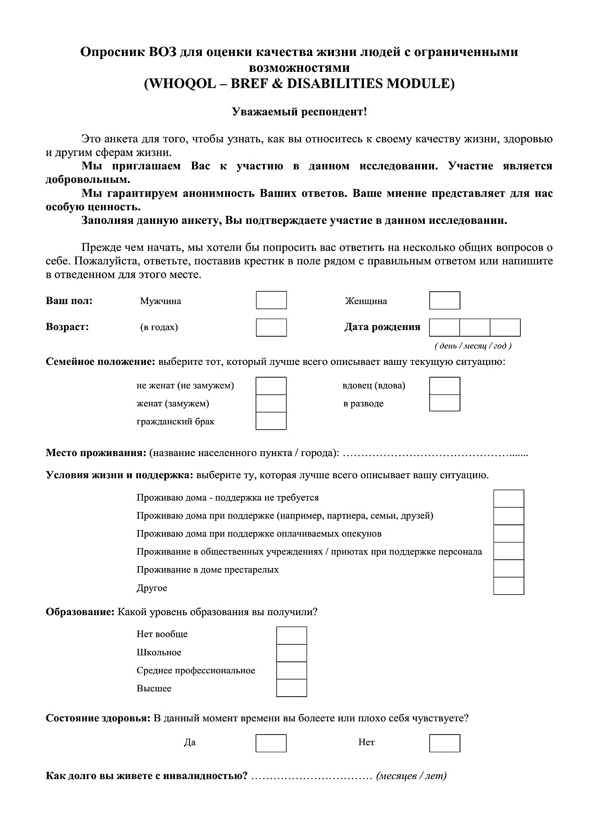

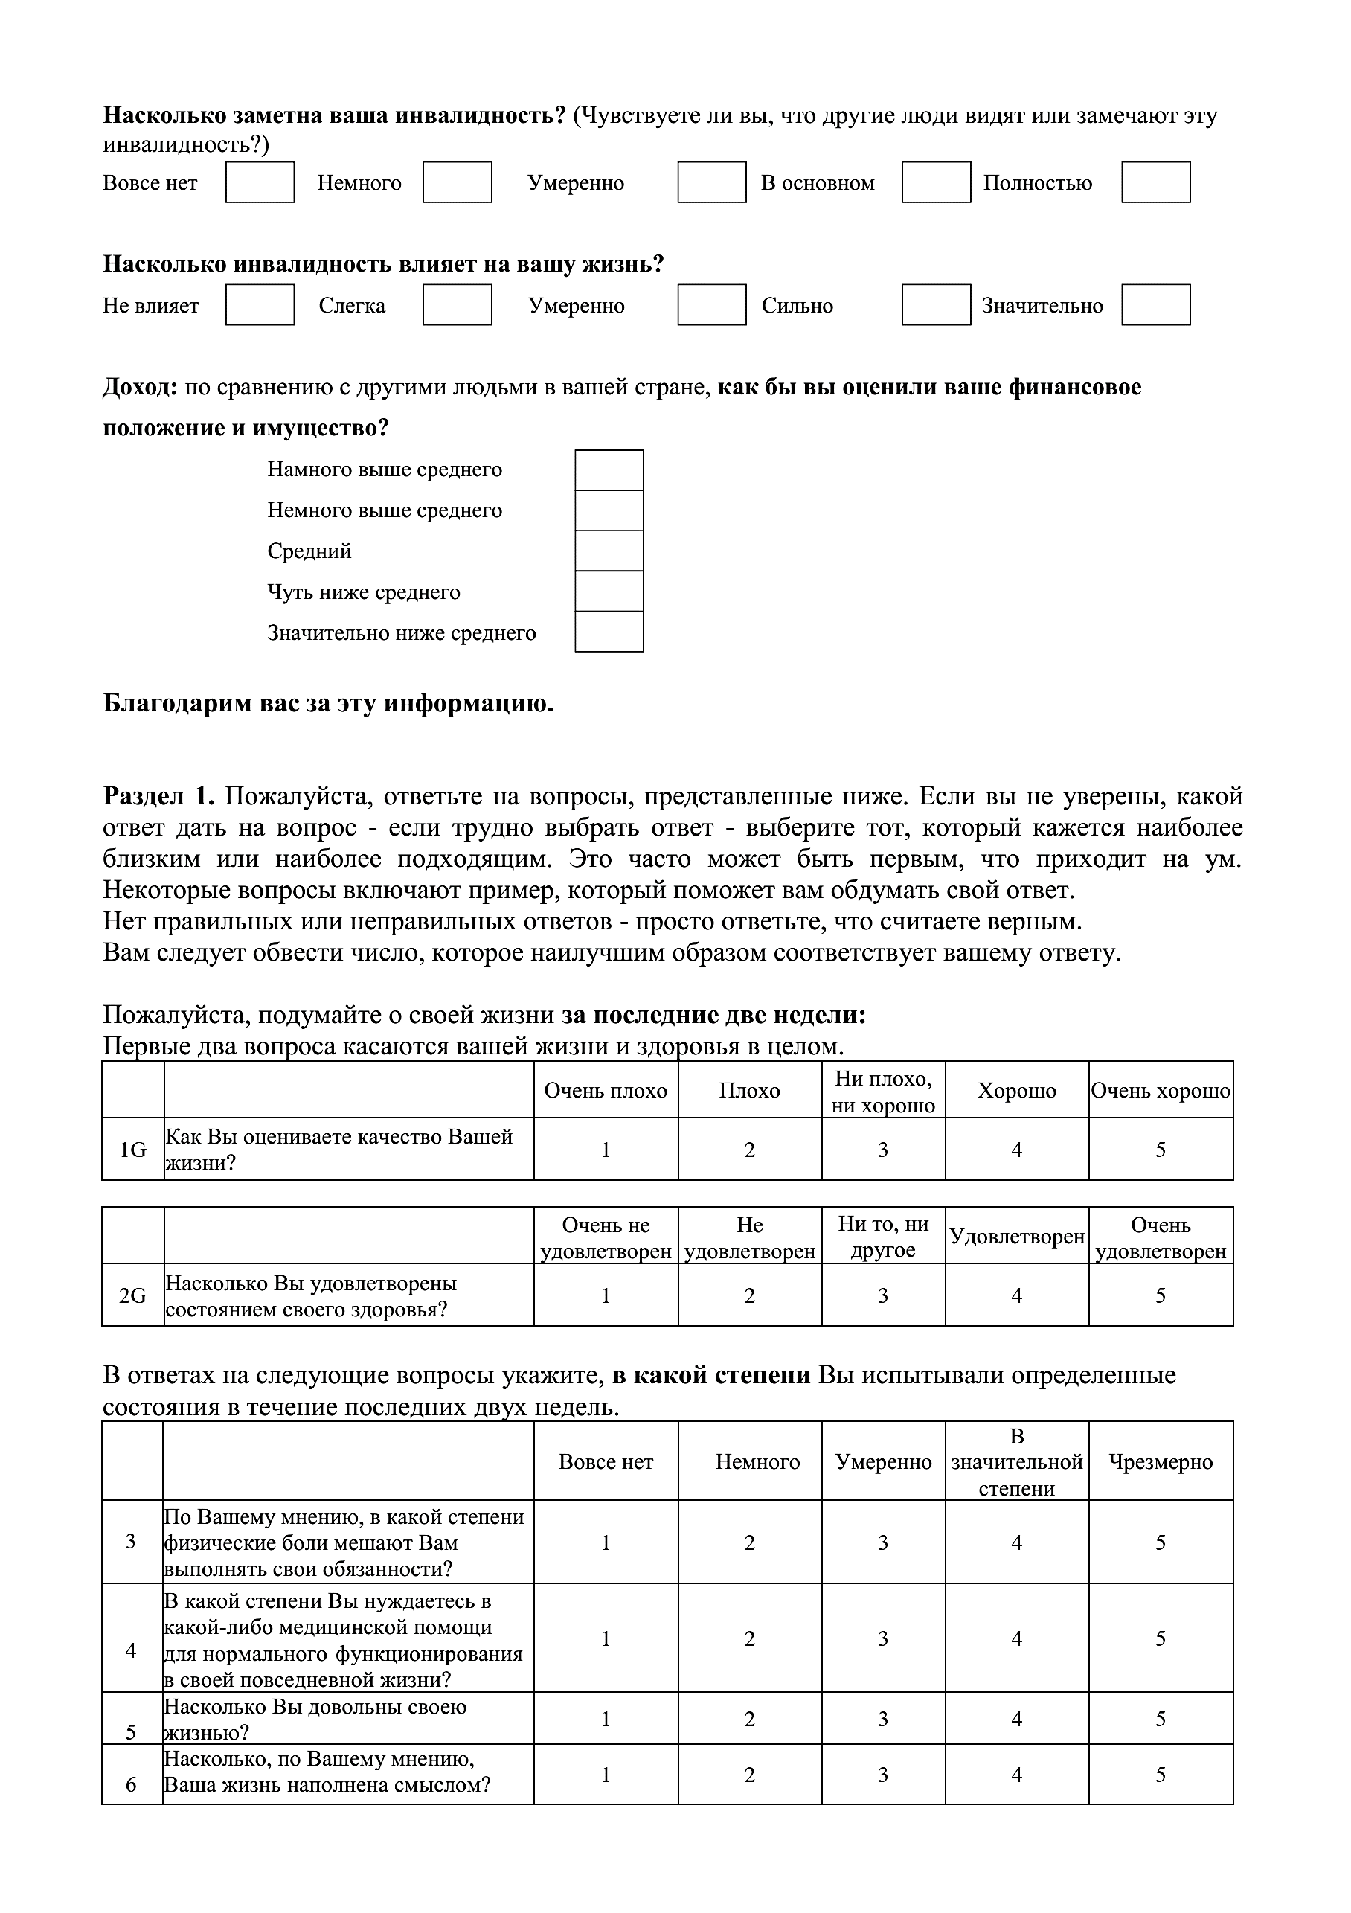

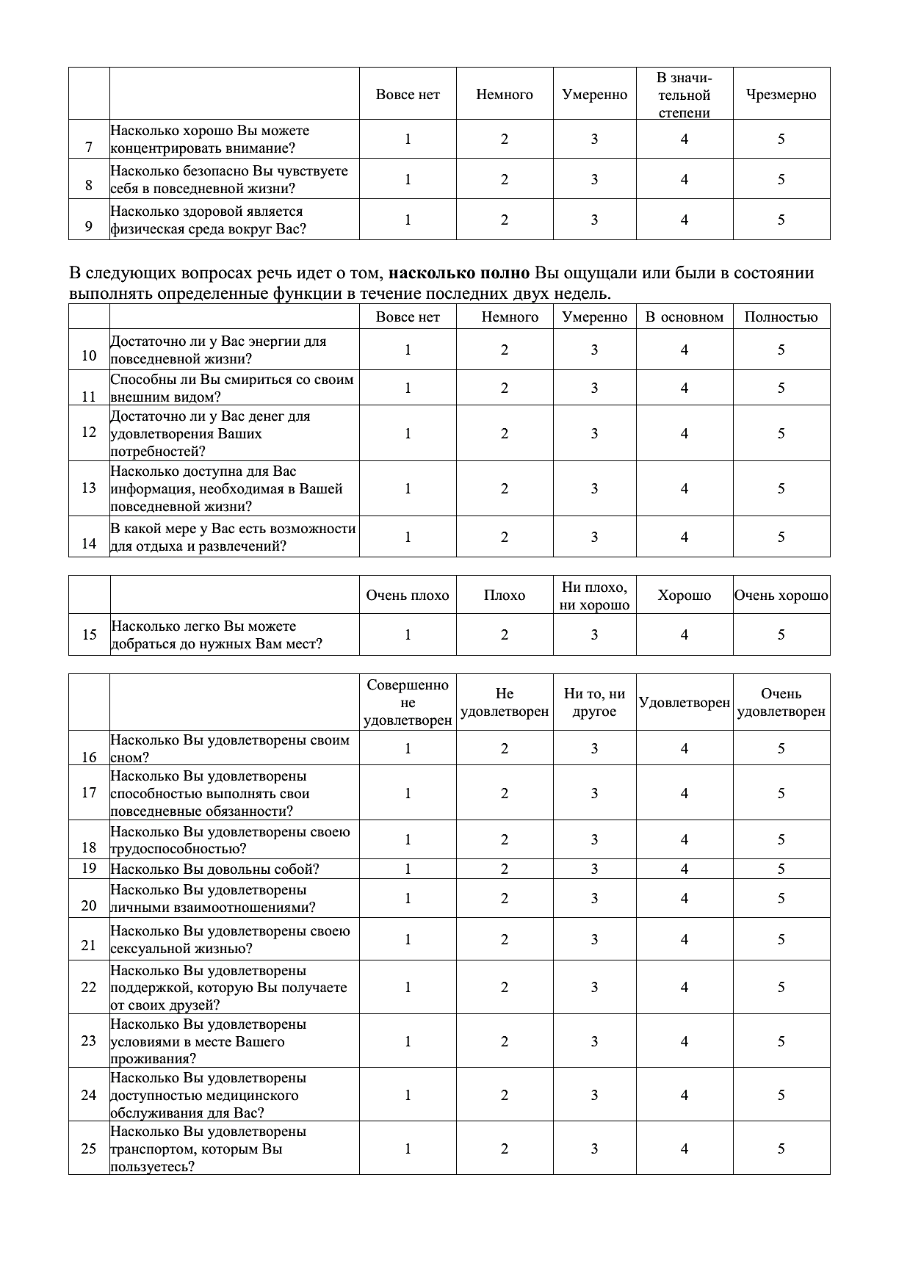

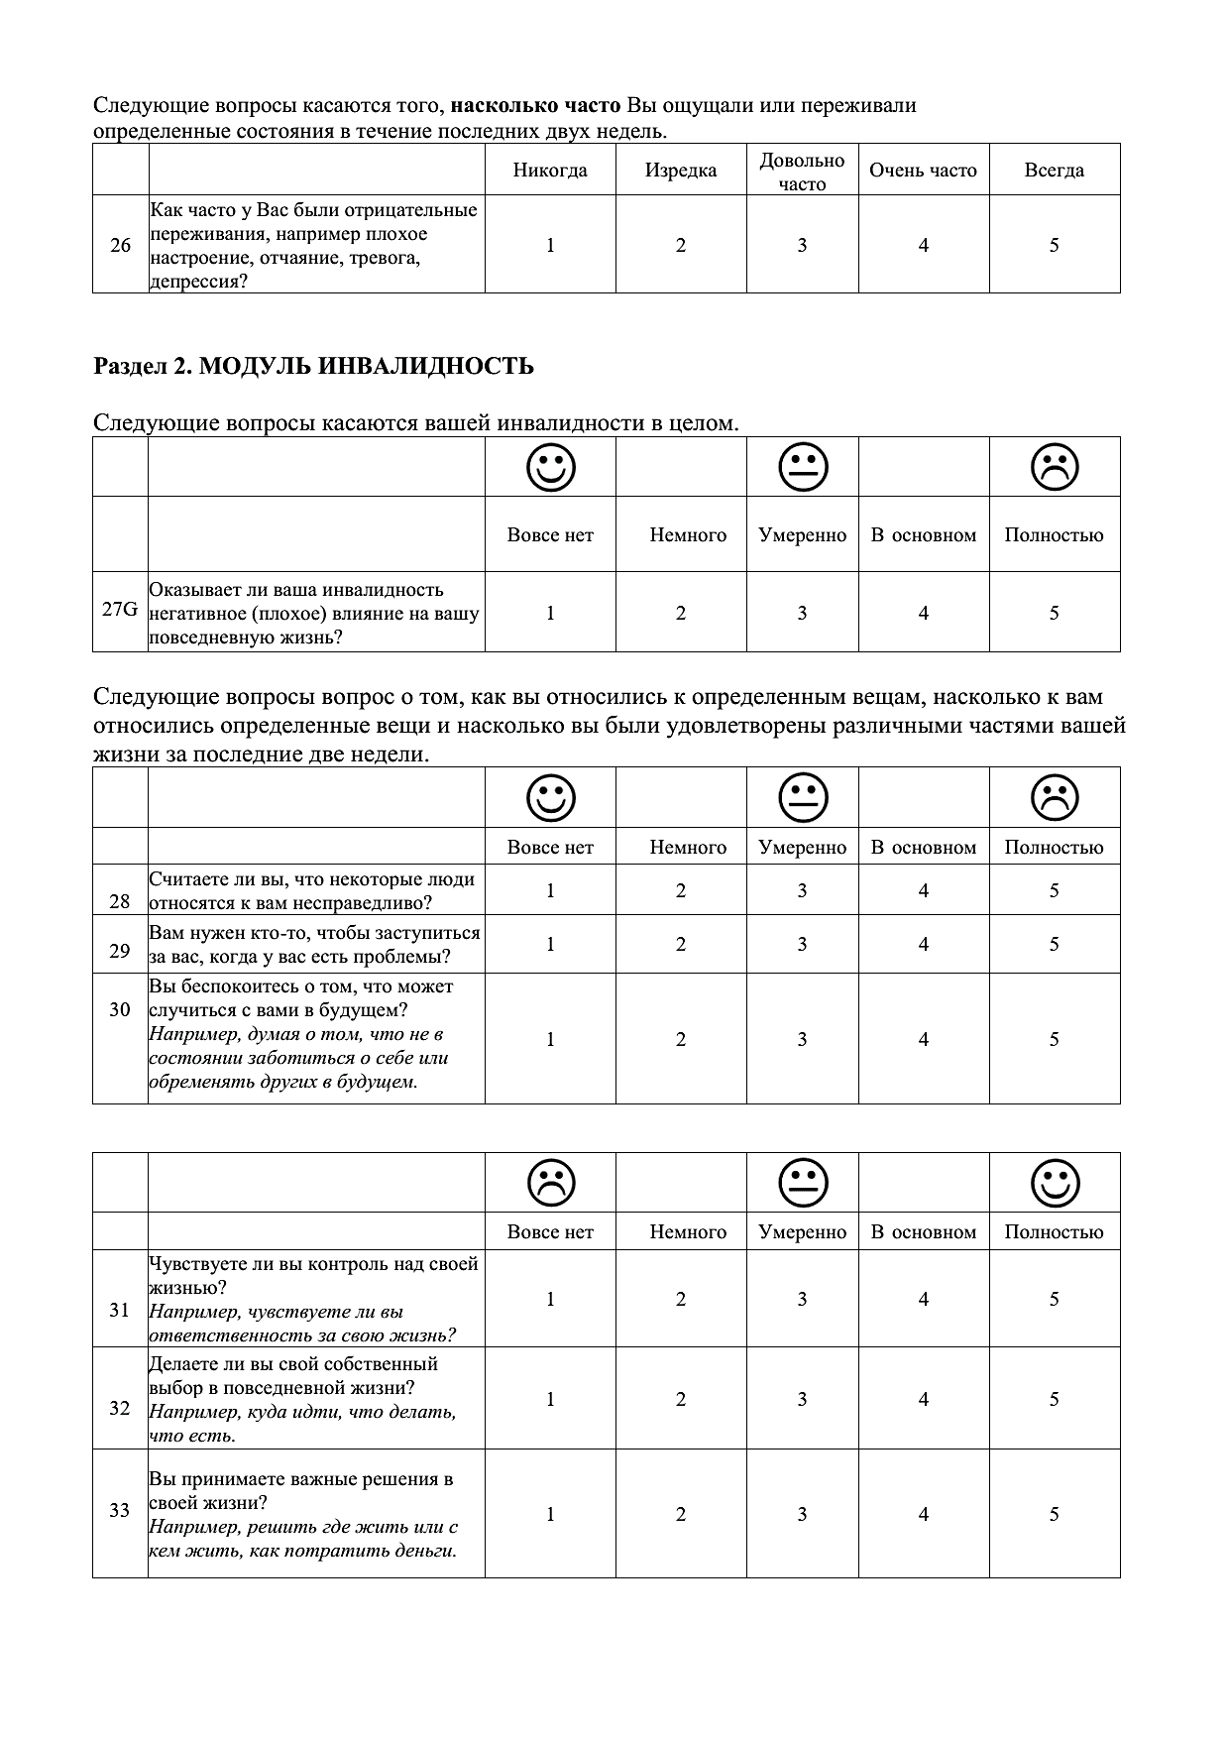

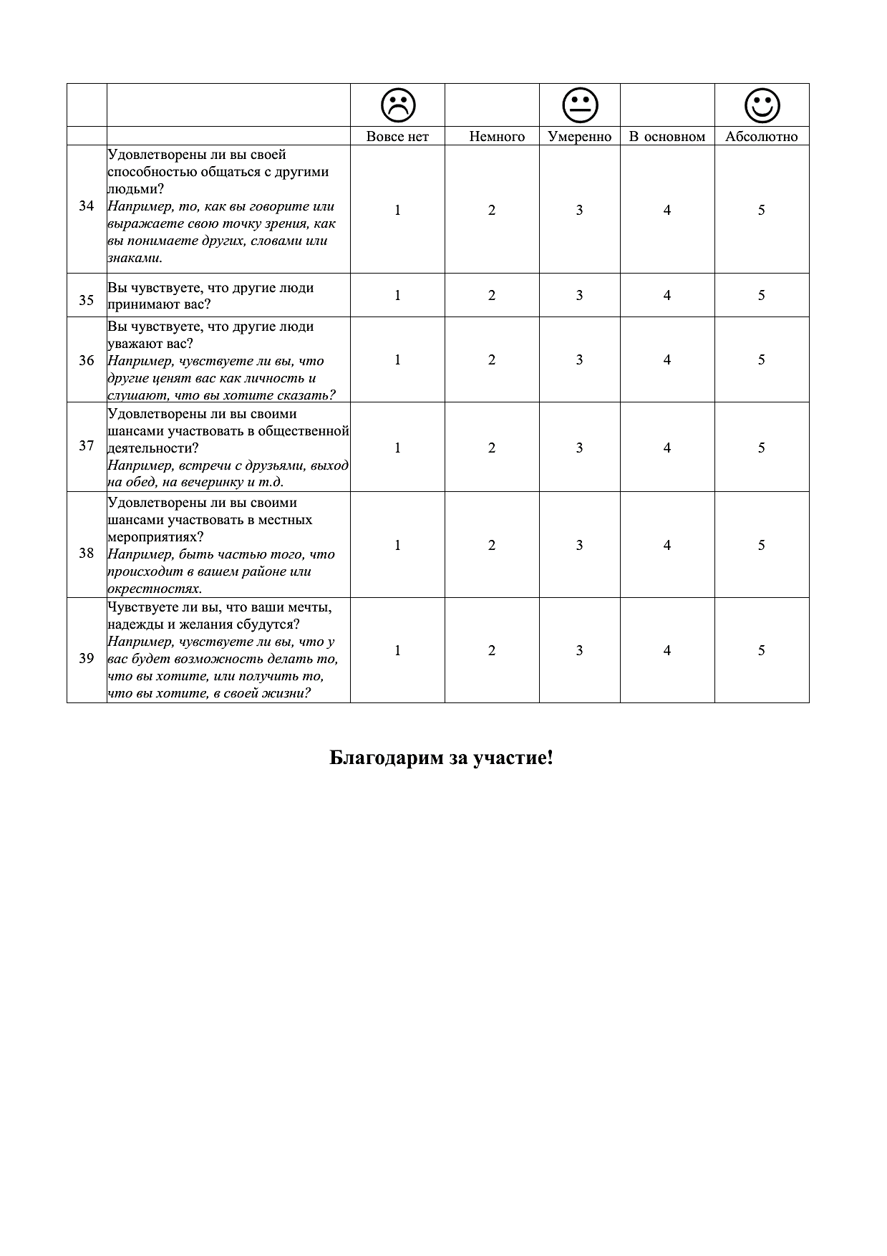

ПРИЛОЖЕНИЕ Б

Опросник для оценки социально-трудовой адаптации

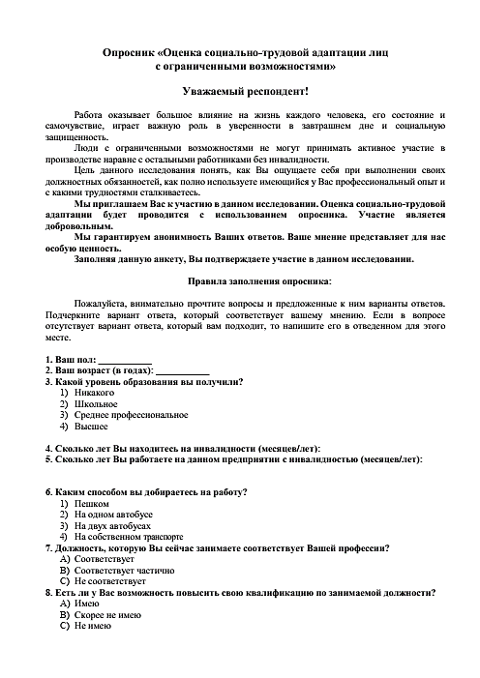

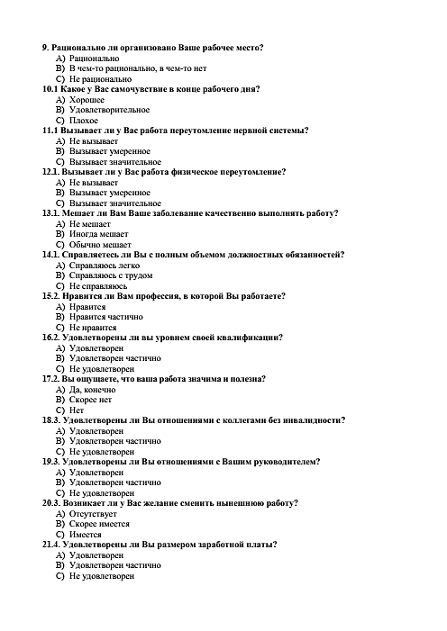

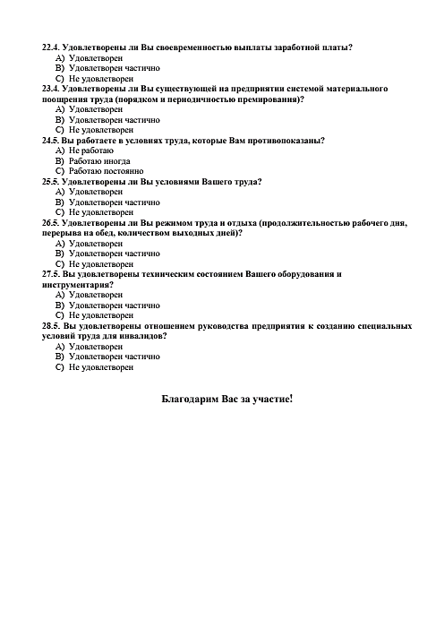

ПРИЛОЖЕНИЕ В

Свидетельство о государственной регистрации прав
на объект авторского права

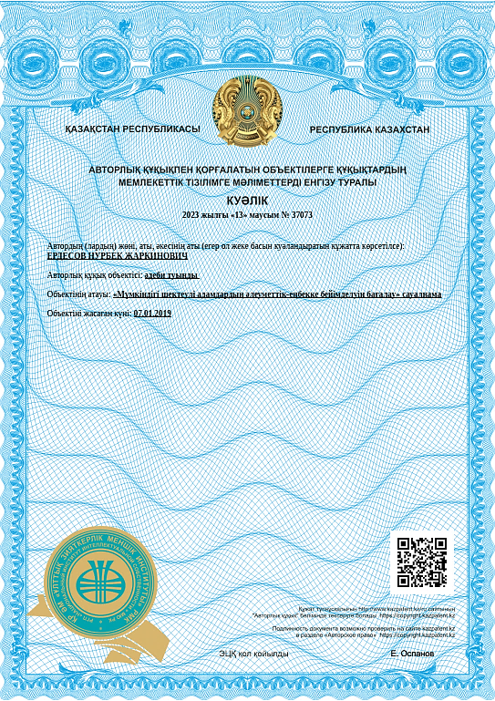



ПРИЛОЖЕНИЕ Г

Руководство к программному обеспечению

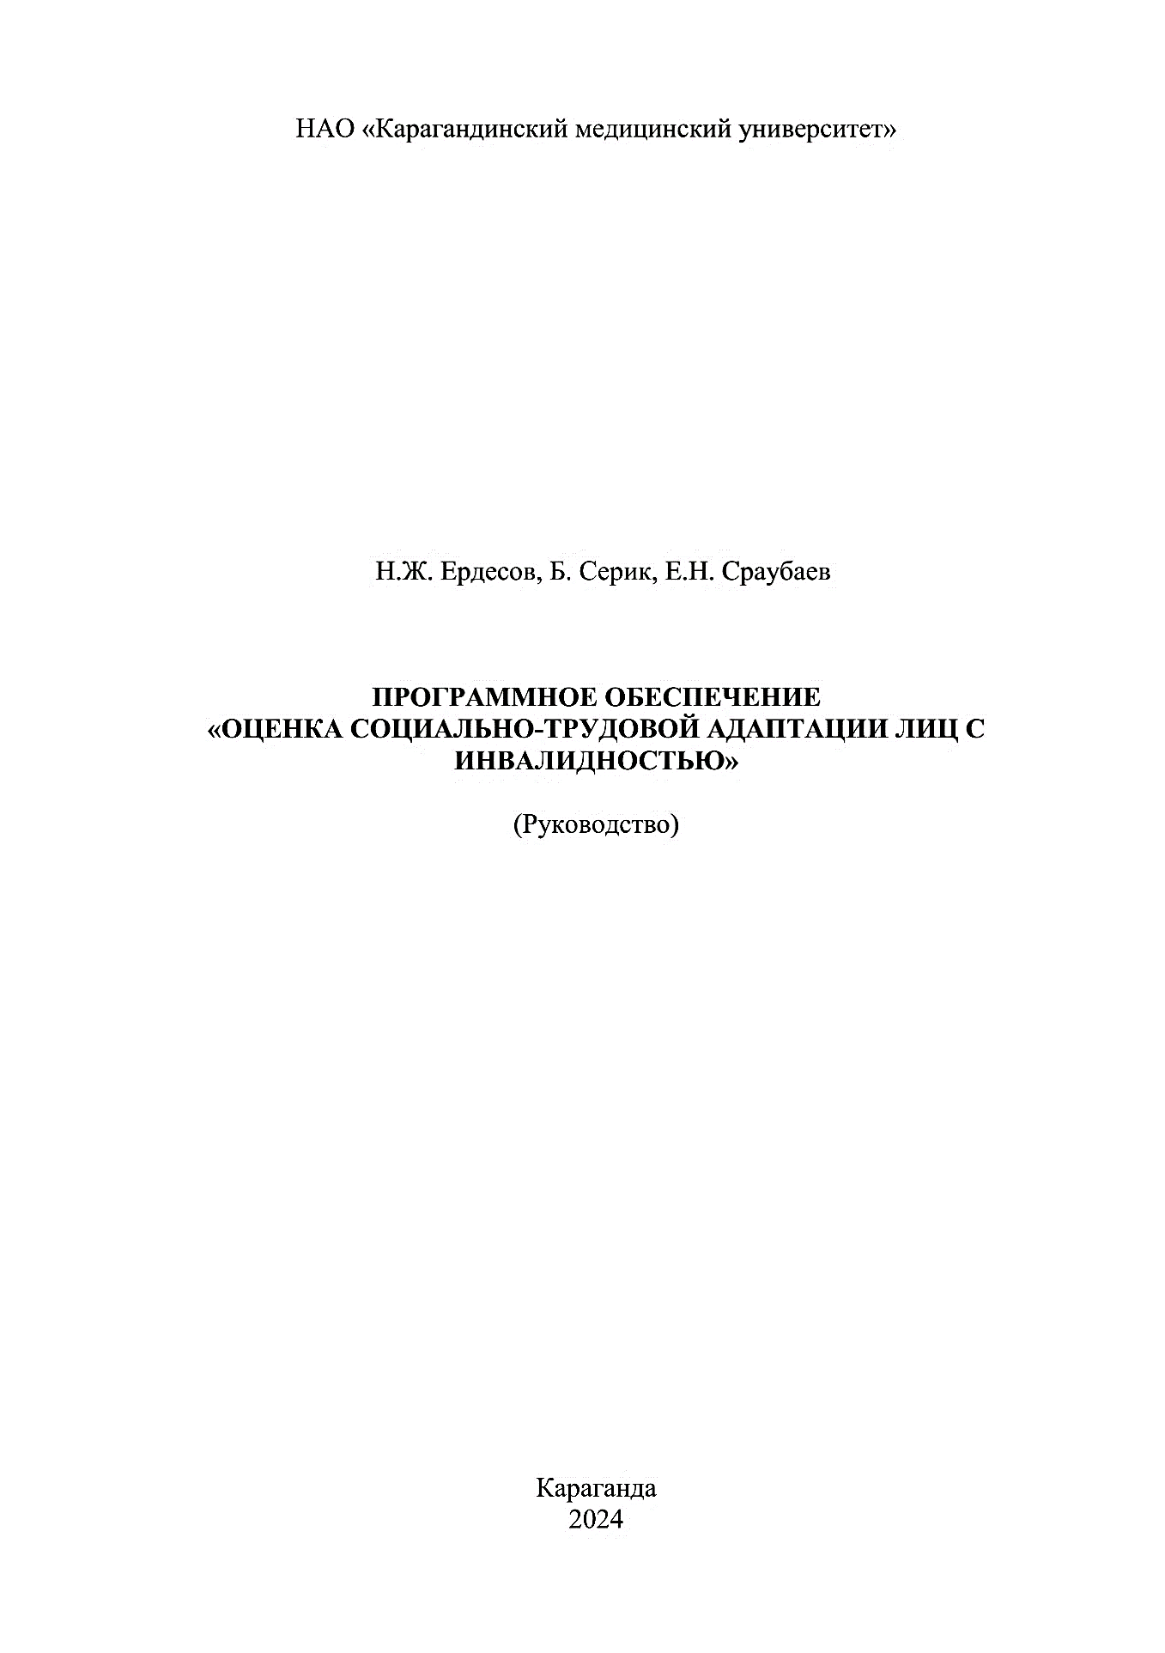

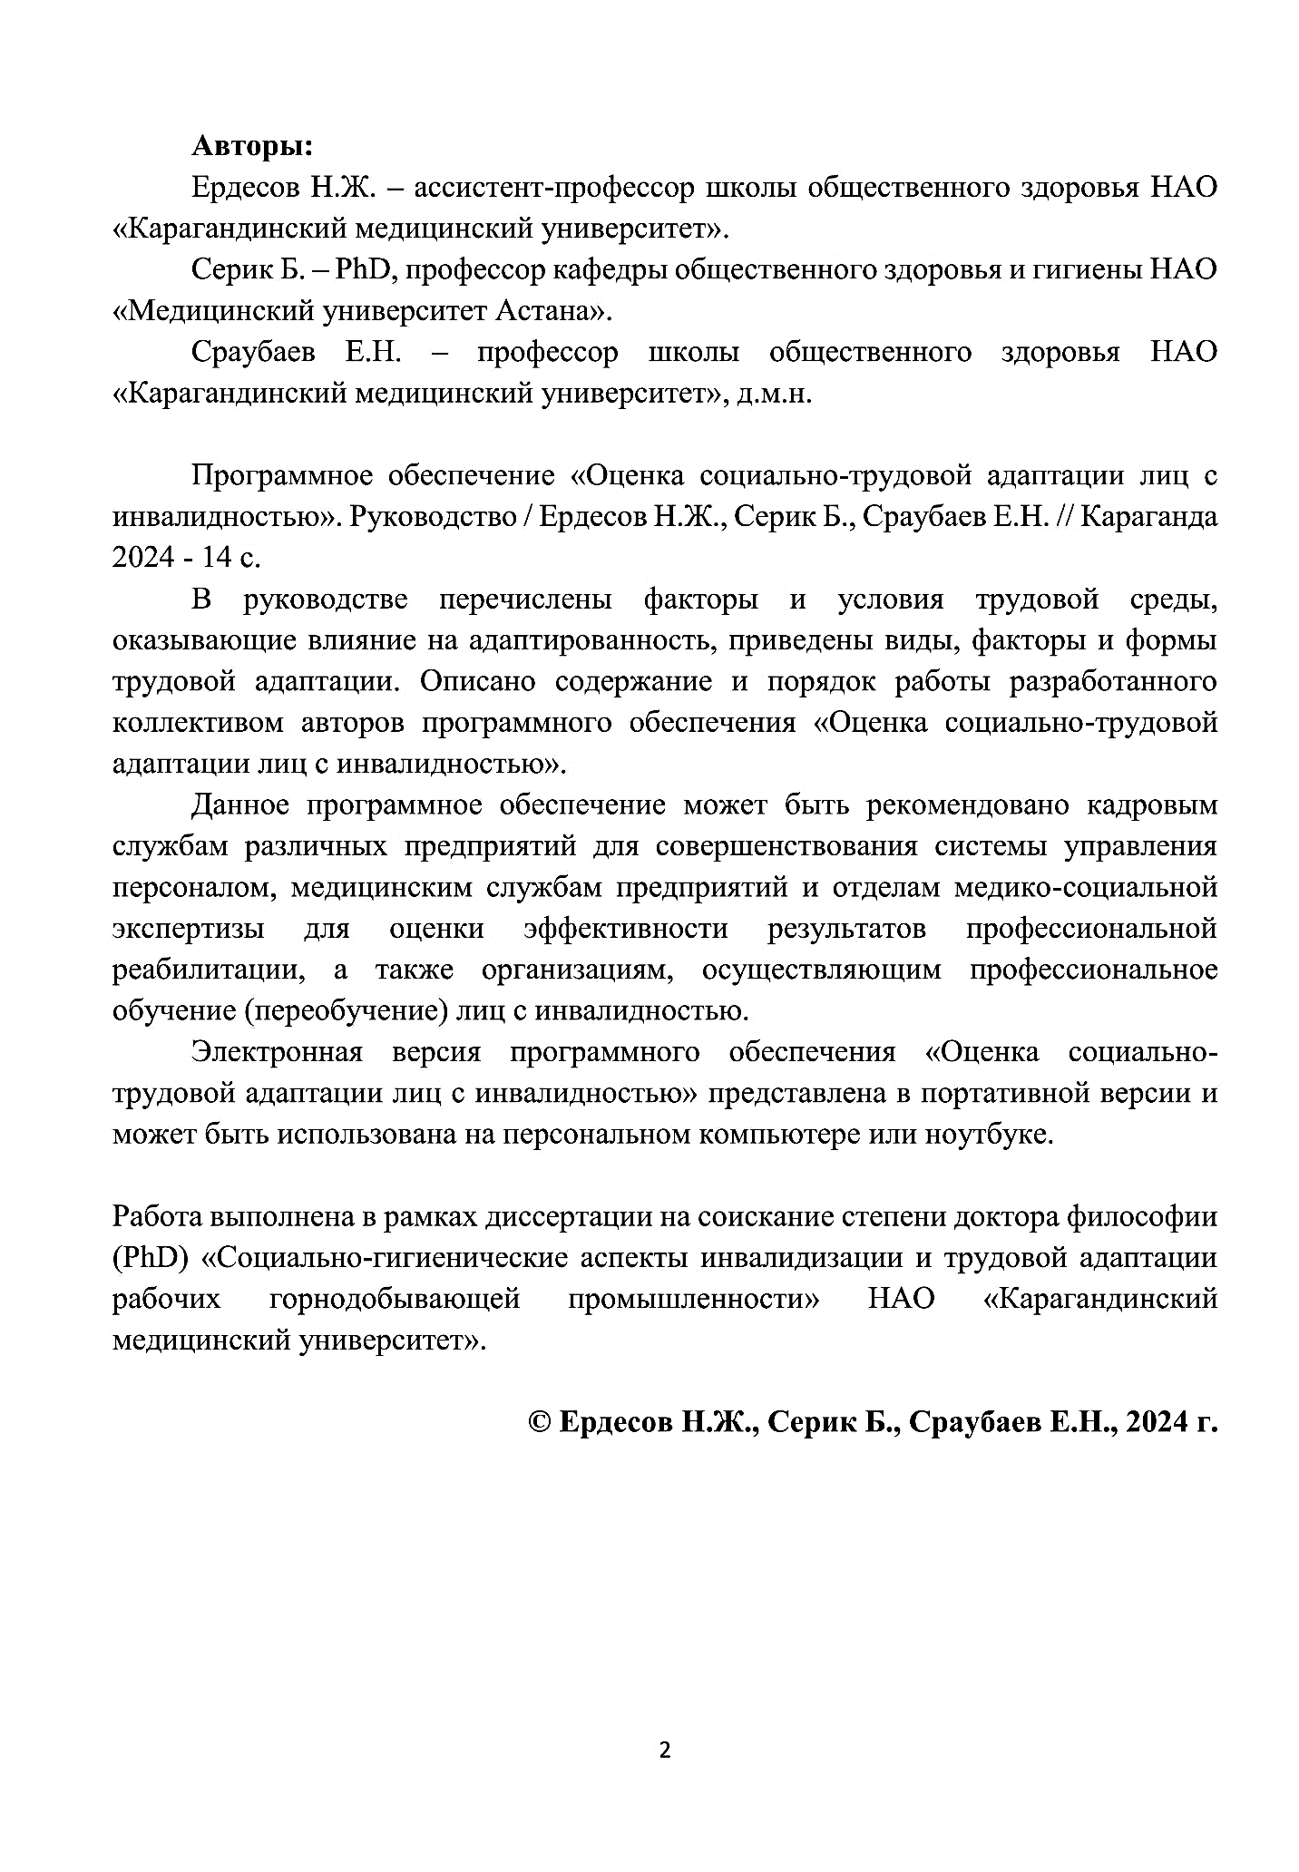

ПРИЛОЖЕНИЕ Д

Свидетельство о государственной регистрации прав
на объект авторского права

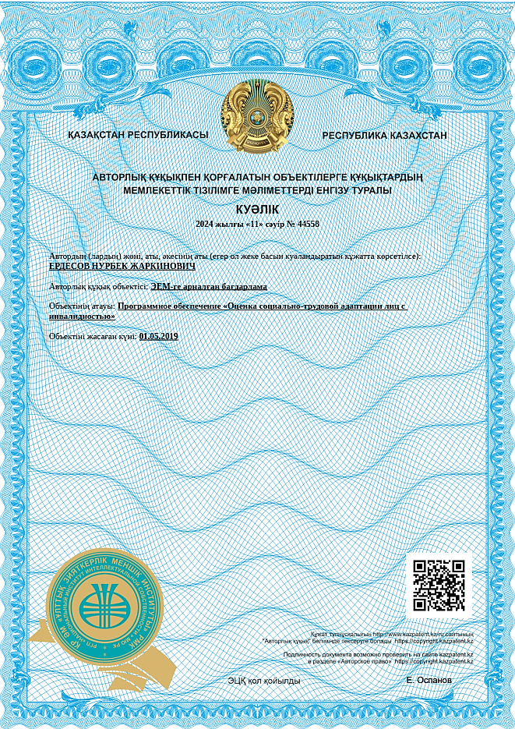



ПРИЛОЖЕНИЕ Е

Акты внедрения результатов научно-исследовательской работы

